React Hooks

## 1 什麼是React Hooks

Hook是React 16.8.0版本新增加的特性/語法。

Hook可以讓開發者在函數式組件中使用state及其他React特性，比如生命週期函數。

React設置了常用的hooks。程序員自己也可以自定義hooks



## 2 三個常用的Hook

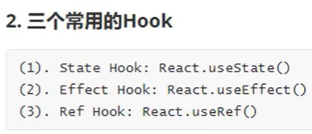

### （1）State Hook: React.useState()

React.useState()除了直接修改state狀態以外，不寫其它代碼

#### ① 基本用法

const a = React.useState()

a是個數組。該數組只有2個元素：一為當前state狀態，二為更新state的方法。

所以上面的代碼可以寫成：

const [a, b] = React.useState()

React.useState()的參數是state的初始值。

下面的圖片是函數式組件示例。

function Demo被調用N+1次：初始化1次，每次更新數據都被調用。

但是第25行代碼，雖然也被調用N+1次，但是只有第1次的時候，才初始化state。

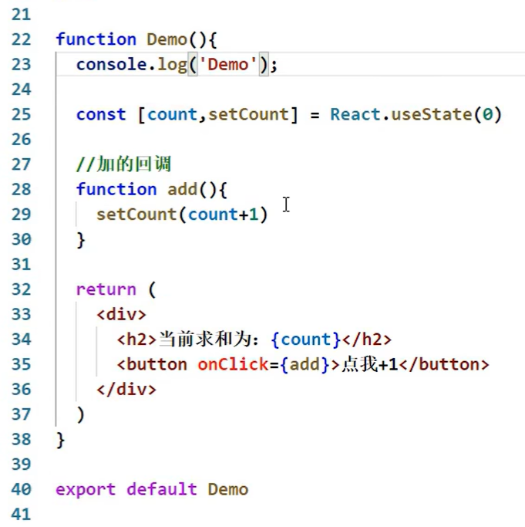

上面的第29行代碼可以寫成下面兩種寫法：





#### ② 有兩處要用到state的

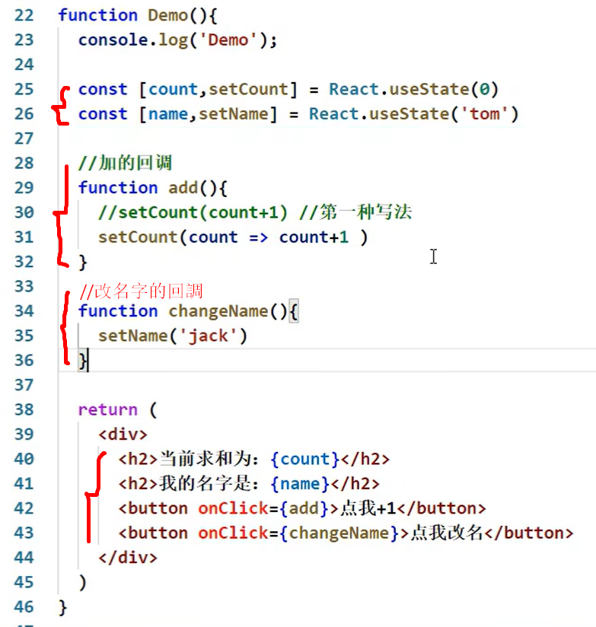

### （2）Effect Hook: React.useEffect()

React.useEffect()可以讓開發者在函數式組件中使用生命週期函數，進而進行“副作用操作”，比如：

* 發ajax請求數據獲取
* 設置訂閱 / 啟動定時器
* 手動更改真實DOM（罕見情況）

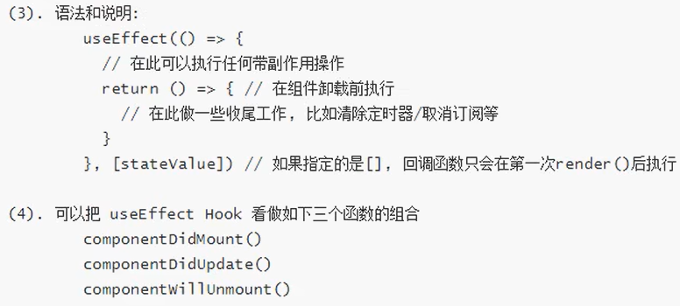

React.useEffect()第1個參數是個回調函數，第2個參數是個數組[]

React.useEffect()第1個參數，回調函數，相當於類式組件的componentDidMount和componentDidUpdate

React.useEffect()第1個參數，回調函數，的返回值如果是個函數，則相當於類式組件的componentWillUnmount

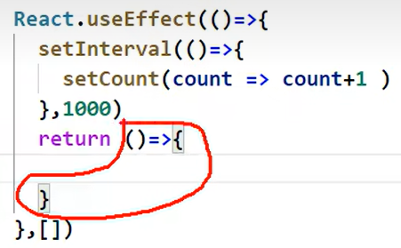

卸載定時器就可以在這個回調函數的返回值函數中進行：

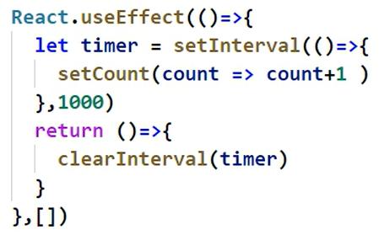

如果第2個參數不寫，State任何值變化，都會調用回調函數。

如果第2個參數寫個空數組，State任何值變化，都不會調用回調函數。

如果第2個參數的數組中寫了State的某個/些部分，那麼只有在State的某個/些部分變化時，才調用回調函數。

比如下面的代碼，state有2個部分，但是React.useEffect()只監測了count，那麼就是count變化的時候，才會調用回調函數，進而打印@。

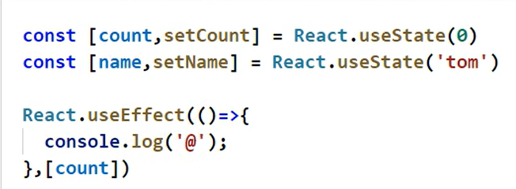

比如下面的代碼：React.useEffect()監測了count和name，只要這兩者任意一個變化，都會調用回調函數，進而打印@。

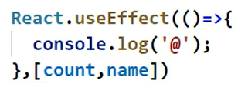

如果要寫個setInterval()在React.useEffect()的回調函數中，就給React.useEffect()的第二個參數設為空數組。這樣不論state如何變化，都不會去調用回調函數，而是讓setInterval()自己運行。比如下面的代碼：

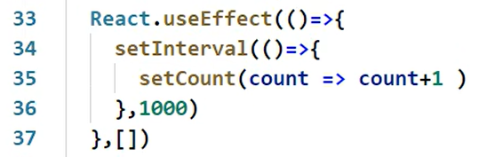

### （3）Ref Hook: React.useRef()

可以在函數組件中存儲/查找組件內的標籤或任意其它數據。

語法：const refContainer = React.userRef() （每個refContainer只能供1個標籤使用，其它標籤需要，單獨再建立新的refContainer）

功能與React.createRef()一樣



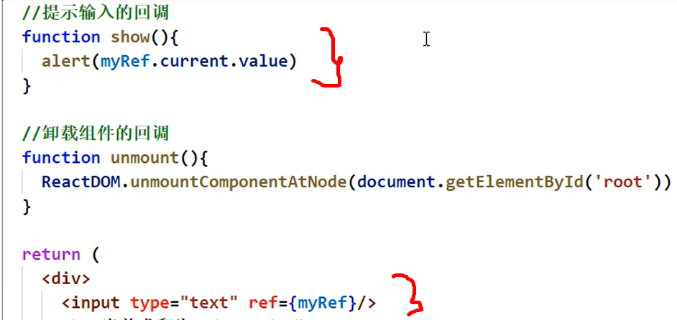

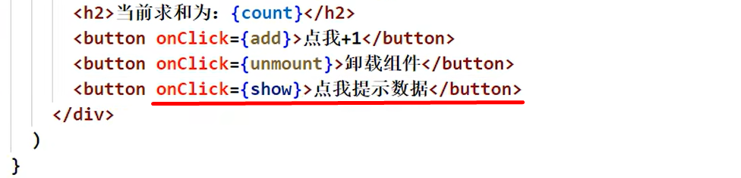

React-TypeScript

## 用React腳手架安裝基於TypeScript的項目

命令行輸入：npx create-react-app 項目名稱 --template typescript

或者

yarn create react-app 项目名称 --template typescript

看上去，TypeScript的React項目只比JavaScript的React項目多了tsconfig.json文件；但本質上，兩者的編程語言、編譯器、編譯環境完全不同。

## 把JavaScript的React項目轉換為TypeScript的React項目

### 安裝typescript相關的包

進入項目根目錄

打開命令行輸入命令：npm install --save typescript @types/node @types/react @types/react-dom @types/jest



這個命令意思：

安裝如下5個包：typescript（TypeScript的sdk工具集） @types/node @types/react @types/react-dom @types/jest

因為node、react和jest並非原生支持TypeScript，所以要給node、react和jest安裝typing文件（即名字以@types/開頭的包）

名字以@types/開頭的包是React官方特定支持的包。

比如原生React不支持TypeScript，但React官方或TypeScript官方使用TypeScript對所有接口作出了解釋，這時候，把這解釋文件安裝好，React就可支持TypeScript了。解釋文件就放在名字以@types/開頭的包裡。

@types/node和@types/jest同理。

解釋文件包叫“接口定義”/“typing”

相比而言，如果一個庫本來就是用TypeScript寫的，比如Angular，Vue3.0，就不用安裝以@types/開頭的解釋文件包。

還有很多庫不支持TypeScript，也沒提供“接口定義”/“typing”包，就沒法用與TypeScript的React項目了。

TypeScript相關的包可以安裝在dev依賴項目中

npm install --save-dev typescript @types/node @types/react @types/react-dom @types/jest

### 修改項目src文件

.ts是TypeScript的版本的.js .tsx是TypeScript的版本的.jsx

要項目能正常使用.tsx，必須在tsconfig.json文件中設置“jsx”: “react”,

把src文件夾中的App.js改為App.tsx，index.js改為index.tsx

App.tsx中，import React from ‘react’;

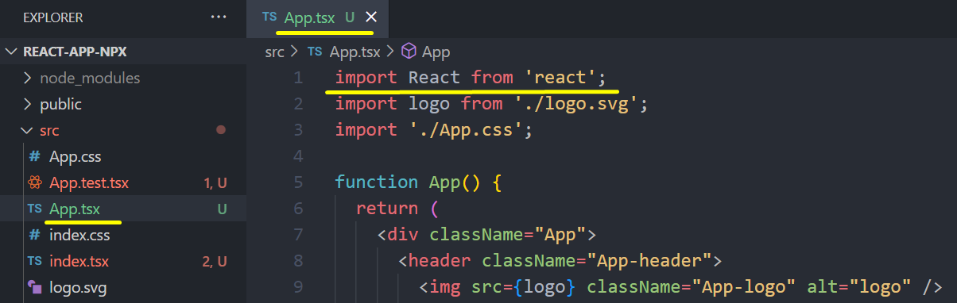

Index.tsx中，第7行代碼加入 as HTMLElement

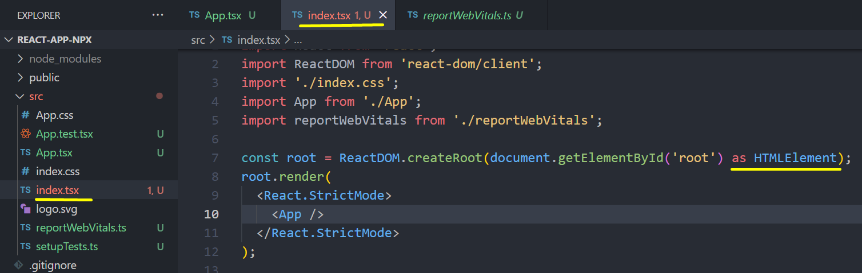

從別的typescript項目中，

把react-app-env.d.ts拷貝到src文件夾裡

把tsconfig.json拷貝到根目錄

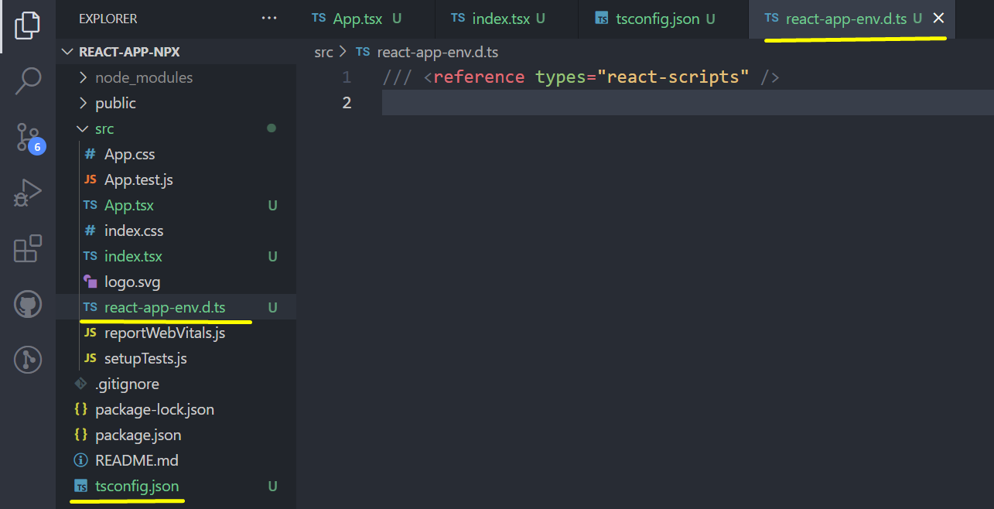

npm start啟動項目

TypeScript React小項目Robot Gallery

App.tsx中，把鼠標放到function App()上，可以看到，它是個返回值為JSX元素的函數

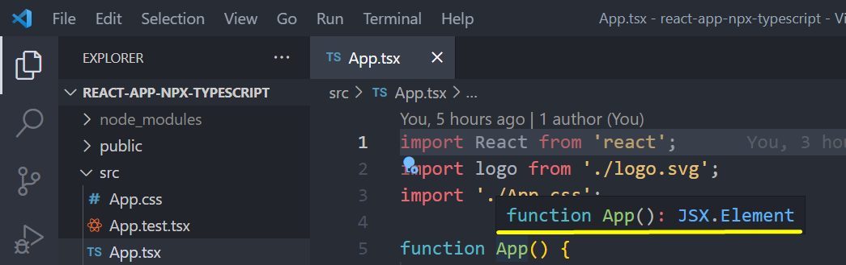

## tsconfig.json文件

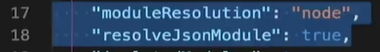

如果要正常使用json文件，必須有第18行代碼resolveJsonModule；第18行代碼依賴第17行代碼

## TypeScript的函數式組件



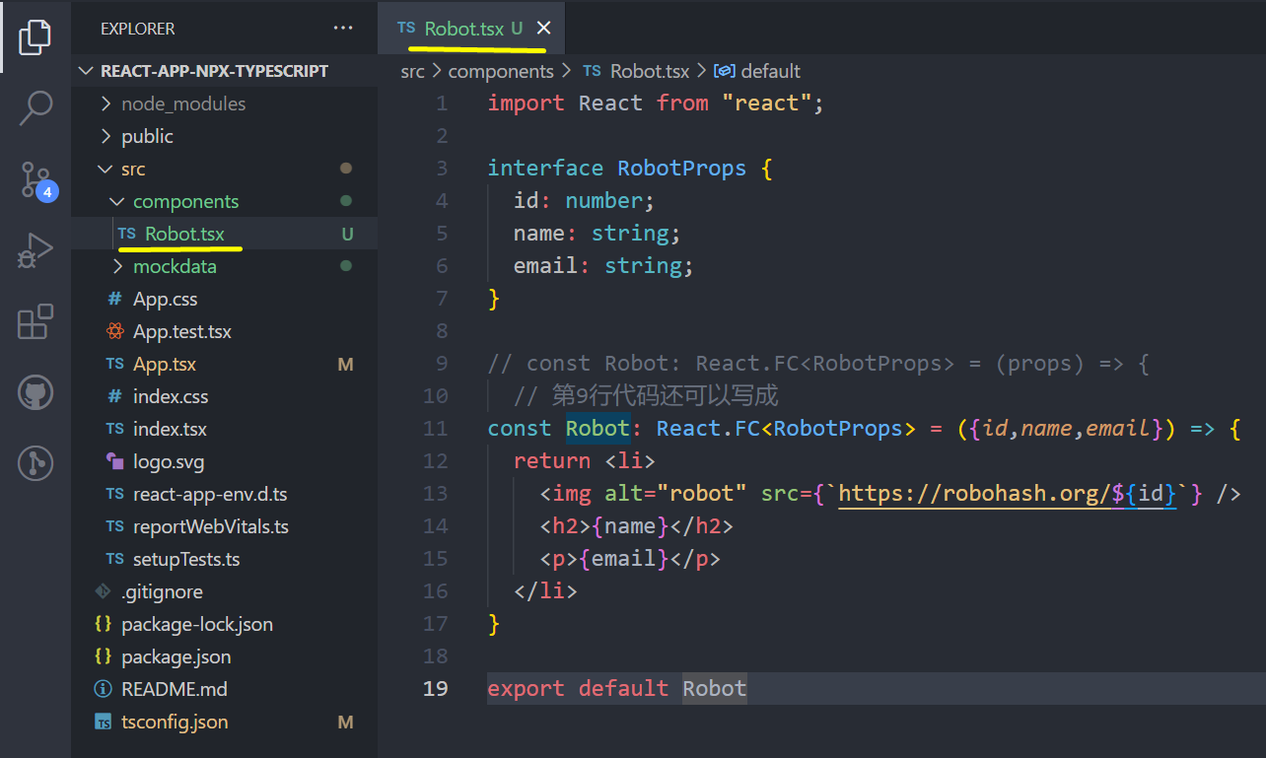

接口類型RobotProps為什麽添加在React.FC後面？

把鼠標移到Robot上，可以看到Robot是個react函數式組件。而react函數式組件的類型定義就是React.FC。（這個React.FC後面有尖括號，可知它是可以設置泛型的）

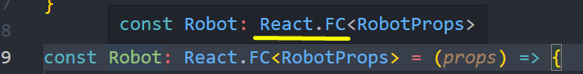

既然方法的類型定義已經有了，我們就不能直接在參數中定義props的類型了，否則屬於重復定義。

React.FC後面有尖括號，可以設置泛型。尖括號裡接收的是props的Interface。props的Interface決定了這個React函數組件的React.FC屬於何種泛型。

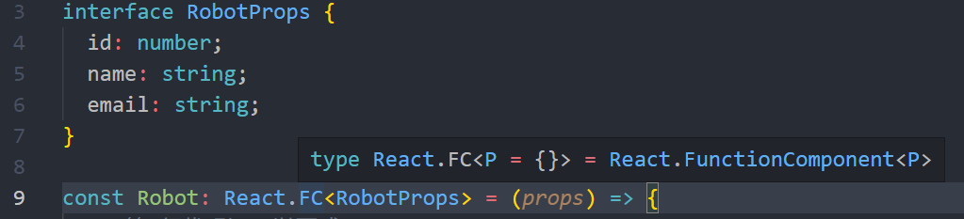

## CSS代碼

### 全局引入css代碼

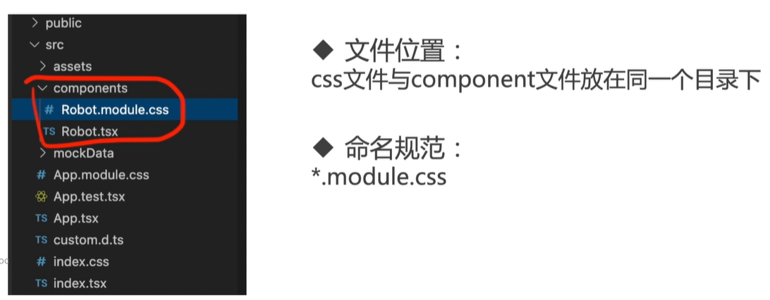

在tsx文件中引入css文件：import ‘css文件路徑’

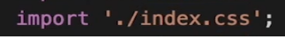

使用：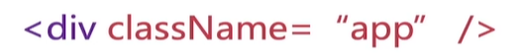

如果用import ‘css文件路徑’這種方法引入，會直接引入整個文件，而不是按需加載，這樣極有可能造成CSS全局污染/樣式衝突

解決方式，局部引入css代碼：import styles from ‘css文件路徑’

### 局部引入css代碼

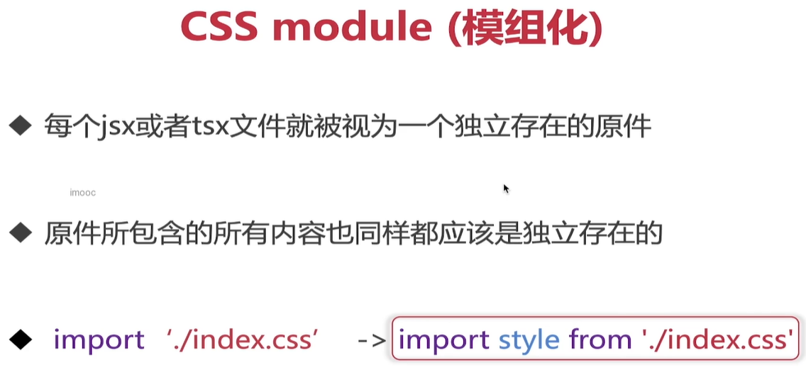

例如這樣引入

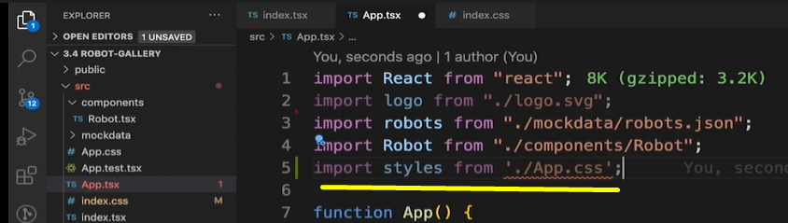

但是會報錯

原因TypeScript無法識別CSS格式的文件

解決方案：給CSS文件加類型的定義聲明

### 給CSS文件加類型的定義聲明

後綴名.d.ts是TypeScript專用的類型聲明文件

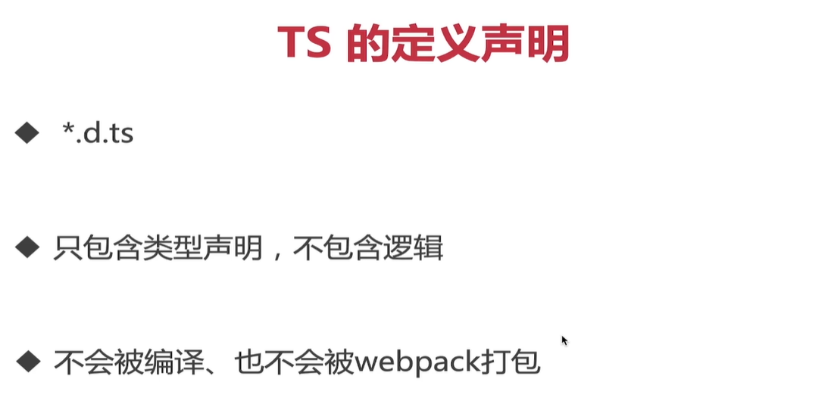

建立custom.d.ts文件（custom可以為其它名字，這個可隨心意取）

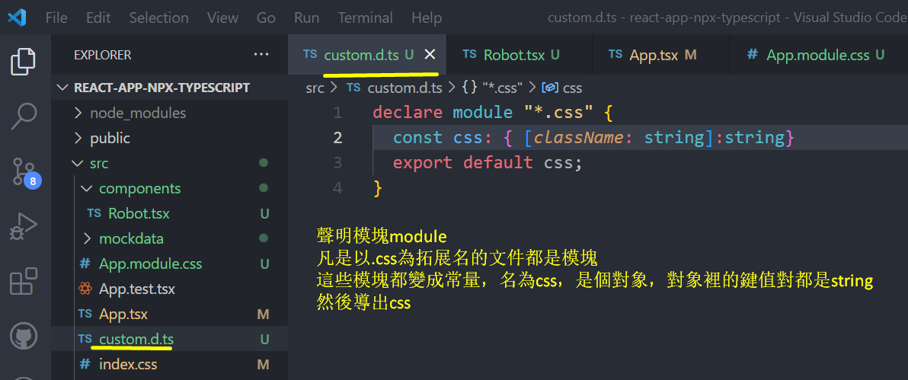

在App.tsx中局部引入App.module.css並使用

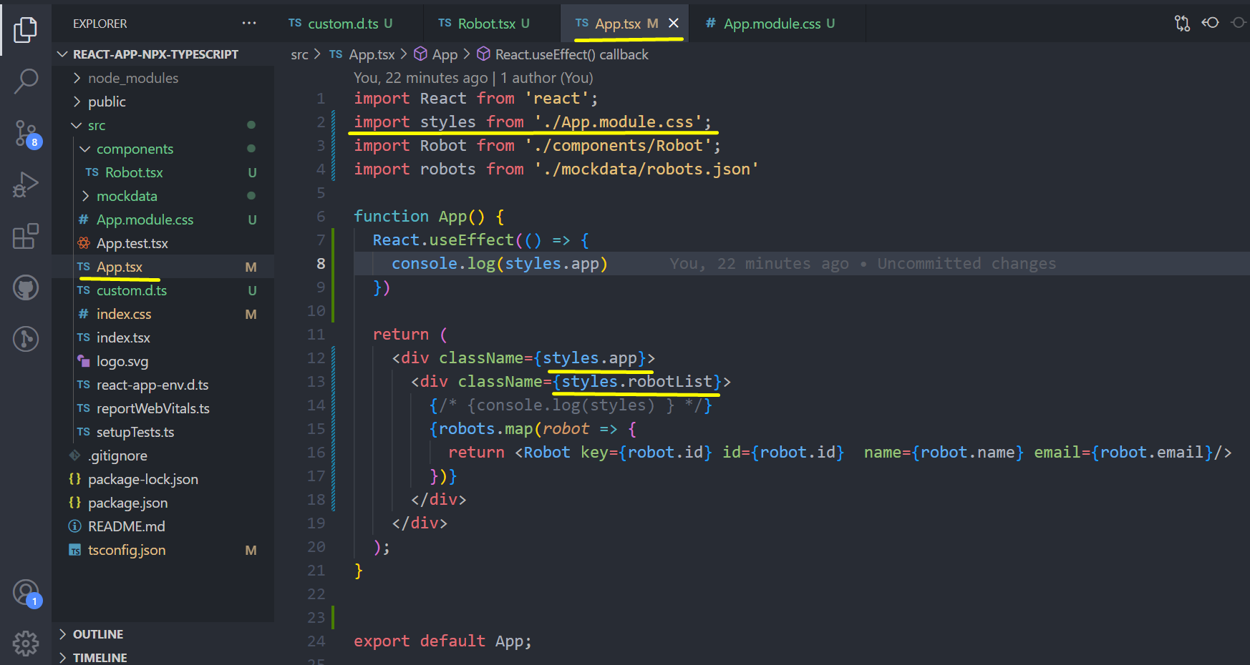

第6-9行代碼可以打印出styles.app，打印結果：App_app__gPauq

styles.app是這樣的

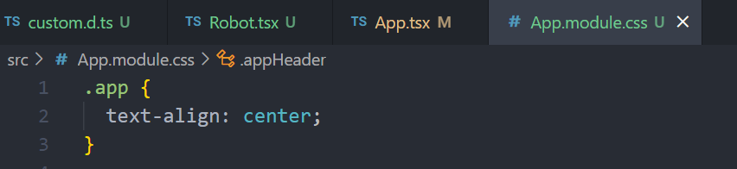

console.log(styles.robotList) 打印結果：App_robotList__cFTbt

styles.robotList是這樣的

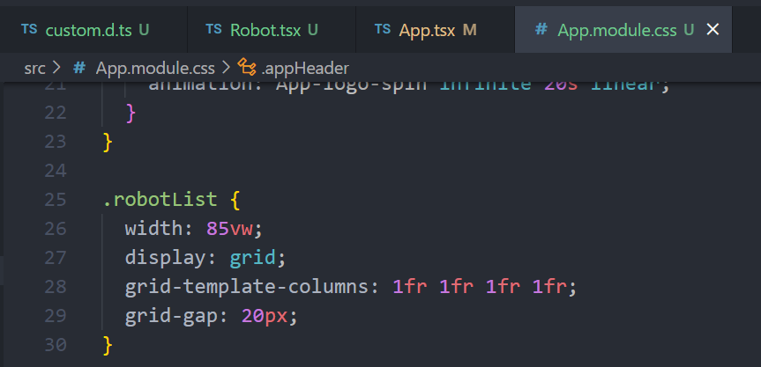

打印結果App_robotList__cFTbt釋義：

* App取自App.module.css的App
* robotList是App.module.css文件中類robotList
* __cFTbt是系統自動生成的字符

查看頁面結構：

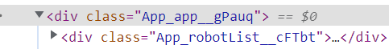

這種class就是inport模塊生成了JavaScript對象，然後由這個JavaScript對象動態生成的。

這種生成css的方式叫做

CSS in JS(JSS)被廣泛用於各種項目，比如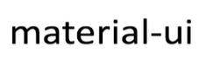

### 把CSS轉換為JS對象

局部引入css代碼，比如import styles from './App.module.css';

在tsx文件中使用styles時，沒法自動提示，寫起來不方便。

可以藉助第三方庫把css代碼轉化為js對象，這樣visual studio code會自動提示

步驟：

1 安裝typescript-plugin-css-modules

這個插件只參與開發，所以安裝在dev依賴項中

npm install typescript-plugin-css-modules --save-dev

2 在tsconfig.js中添加：

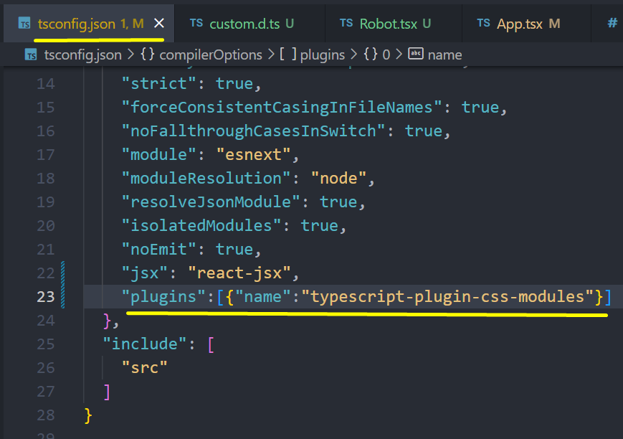

3 在visual studio code中配置TypeScript的sdk

新建.vscode/settings.json，加入下列代碼

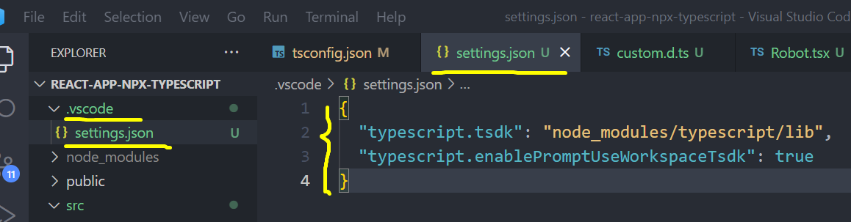

窗口右下角有提示，點擊allow

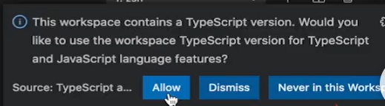

可以看到，styles這個css像對象一樣有提示了

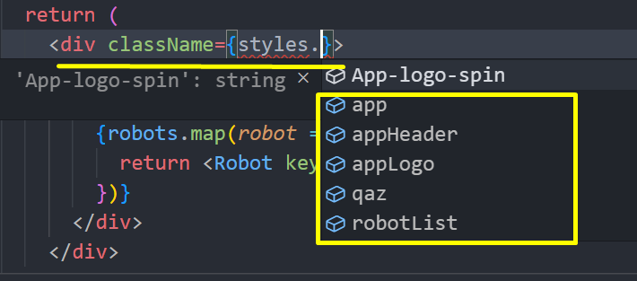

### React的內聯樣式

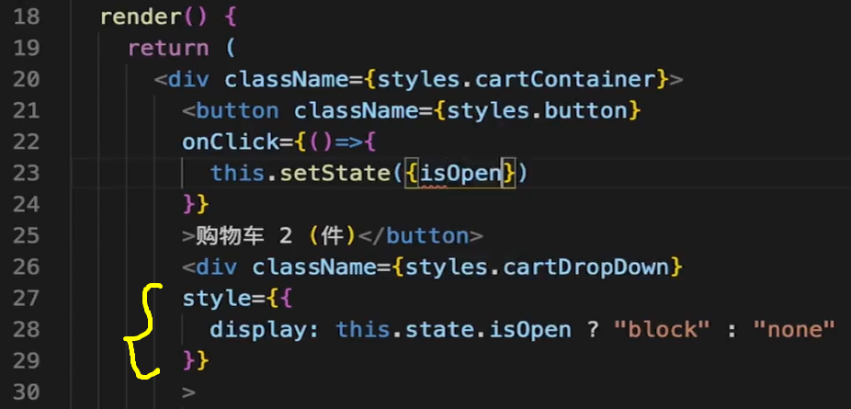

* **如何為組件添加 CSS 的 class？**

傳遞一個字符串作為 className 屬性：

render() {

return <span className="menu navigation-menu">Menu</span>

}

CSS 的 class 依賴組件的 props 或 state 的情況很常見：

render() {

let className = 'menu';

if (this.props.isActive) {

className += ' menu-active';

}

return <span className={className}>Menu</span>

}

* **style(行內樣式 inline-style) 規範**

註意

在文檔中，部分例子為了方便，直接使用了 style，但是通常不推薦將 style 屬性作為設置元素樣式的主要方式。在多數情況下，應使用 className 屬性來引用外部 CSS 樣式表中定義的 class。style 在 React 應用中多用於在渲染過程中添加動態計算的樣式。

style 接受一個采用小駝峰命名屬性的 JavaScript 對象，而不是 CSS 字符串。這與 DOM 中 style 的 JavaScript 屬性是一致的，同時會更高效的，且能預防跨站腳本（XSS）的安全漏洞。例如：

const divStyle = {

color: 'blue',

backgroundImage: 'url(' + imgUrl + ')',

};

function HelloWorldComponent() {

return <div style={divStyle}>Hello World!</div>;

}

註意：樣式不會自動補齊前綴。如需支持舊版瀏覽器，請手動補充對應的樣式屬性：

const divStyle = {

WebkitTransition: 'all', // note the capital 'W' here

msTransition: 'all' // 'ms' is the only lowercase vendor prefix

};

function ComponentWithTransition() {

return <div style={divStyle}>This should work cross-browser</div>;

}

Style 中的 key 采用小駝峰命名是為了與 JS 訪問 DOM 節點的屬性保持一致（例如：node.style.backgroundImage ）。瀏覽器引擎前綴都應以大寫字母開頭，除了 ms。因此，WebkitTransition 首字母為 “W”。

React 會自動添加 “px” 後綴到內聯樣式為數字的屬性後。如需使用“px” 以外的單位，請將此值設為數字與所需單位組成的字符串。例如：

// Result style: '10px'

<div style={{ height: 10 }}>

Hello World!

</div>

// Result style: '10%'

<div style={{ height: '10%' }}>

Hello World!

</div>

但並非所有樣式屬性都轉換為像素字符串。有些樣式屬性是沒有單位的(例如 zoom，order，flex)。無單位屬性的完整列表在[此處](https://github.com/facebook/react/blob/4131af3e4bf52f3a003537ec95a1655147c81270/src/renderers/dom/shared/CSSProperty.js" \l "L15-L59)。

* **行內樣式不好嗎？**

從性能角度來說，CSS 的 class 通常比行內樣式更好。

## 加載媒體與字體文件

網站的靜態資源，比如圖片、字體文件等，都會保存在assets這個文件夾裡。

assets文件夾裡，又會有fonts、icons、images等文件夾來分類

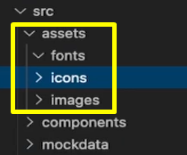

在上一節，局部引入css代碼，需要開發者自己去寫聲明文件。

而開發者卻可以直接import圖片。這是因為react-scripts幫開發者做好了這個聲明文件的工作。

例如，引入logo，然後把鼠標放到引入路徑上，按住Ctrl按鈕，可以看到聲明（點擊一下鼠標，可進入react-scripts包的相關文件）：

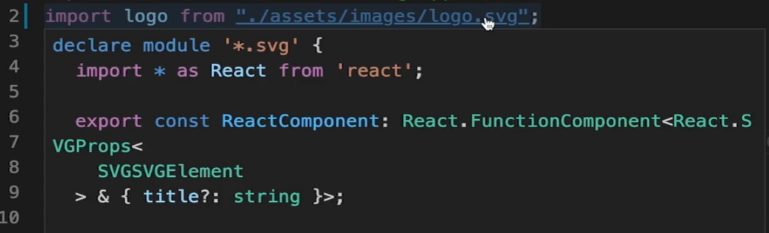

引用圖片和使用





使用字體

在index.css中全局引用字體文件

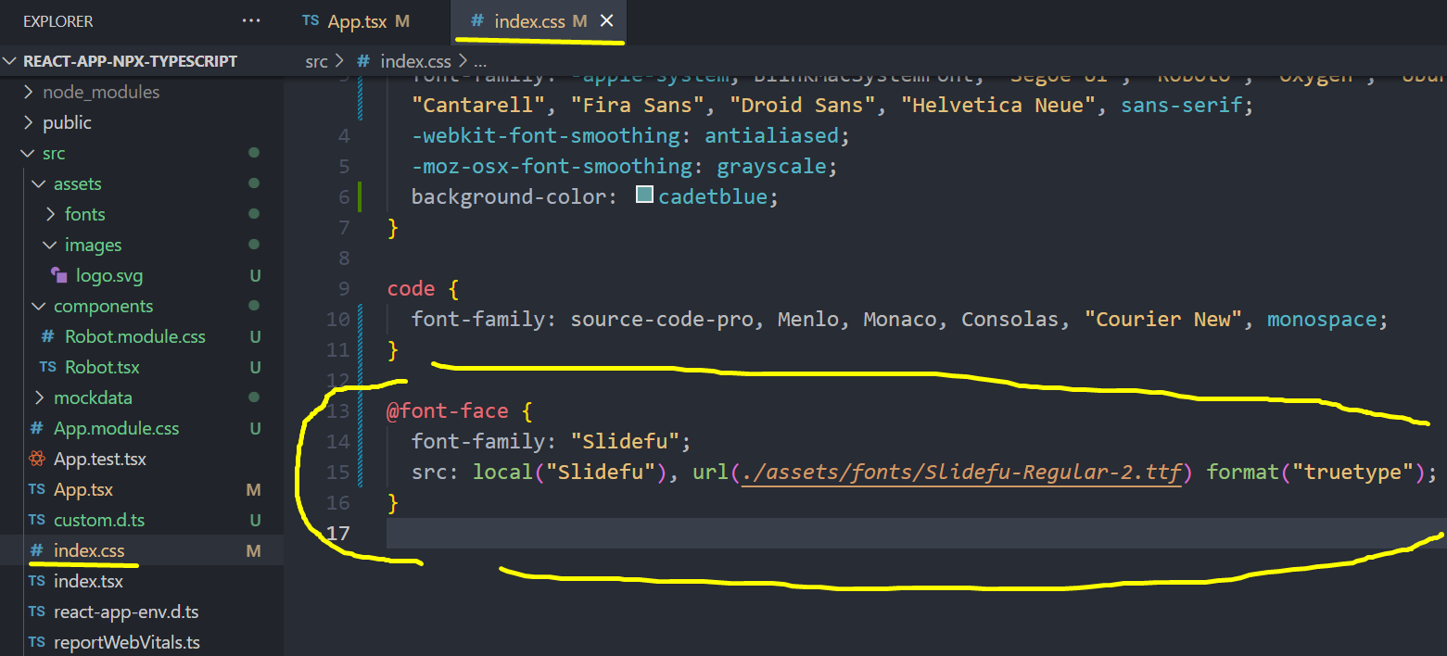

@font-face各項參數釋義：

If the local() function is provided, specifying a font name to look for on the user's device, and if the user agent finds a match, that local font is used. Otherwise, the font resource specified using the url() function is downloaded and used.

Browsers attempt to load resources in their list declaration order, so usually local() should be written before url(). Both functions are optional, so a rule block containing only one or more local() without url() is possible. If a more specific fonts with format() or tech() values are desired, these should be listed before versions that don't have these values, as the less-specific variant would otherwise be tried and used first.

字體文件後綴名決定format()寫那個參數，比如.ttf的字體文件，format(“truetype”)

“truetype”全部小寫，加引號

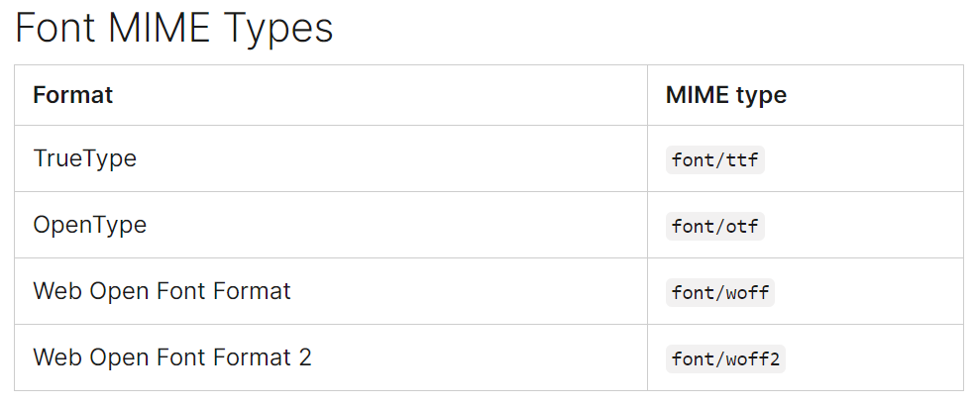

使用字體

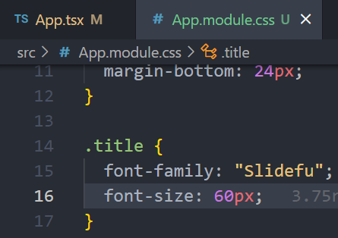

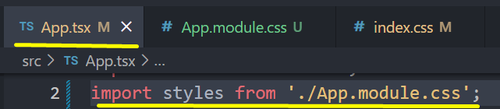



頁面效果

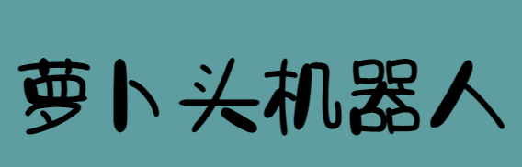

## TypeScript的React類式組件

類可以extends React的Component，也可以extends React的PureComponent

兩者在

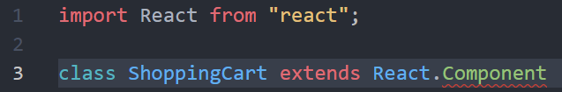

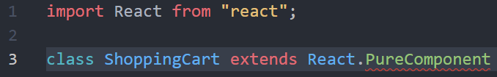

Component和PureComponent都是React的類組件，基礎API一樣，使用方式幾乎相同，只是組件生命週期的管理略有不同。

React.Component的泛型接收3個參數：

用於組件間數據傳遞

組件自身的state

 自定義數據，可以在生命週期中使用。通過該函數獲得UI渲染前的數據，比如頁面滾動位置

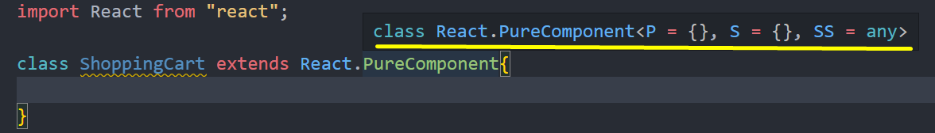

// 定義props和state的interface，並傳給React.PureComponent<>

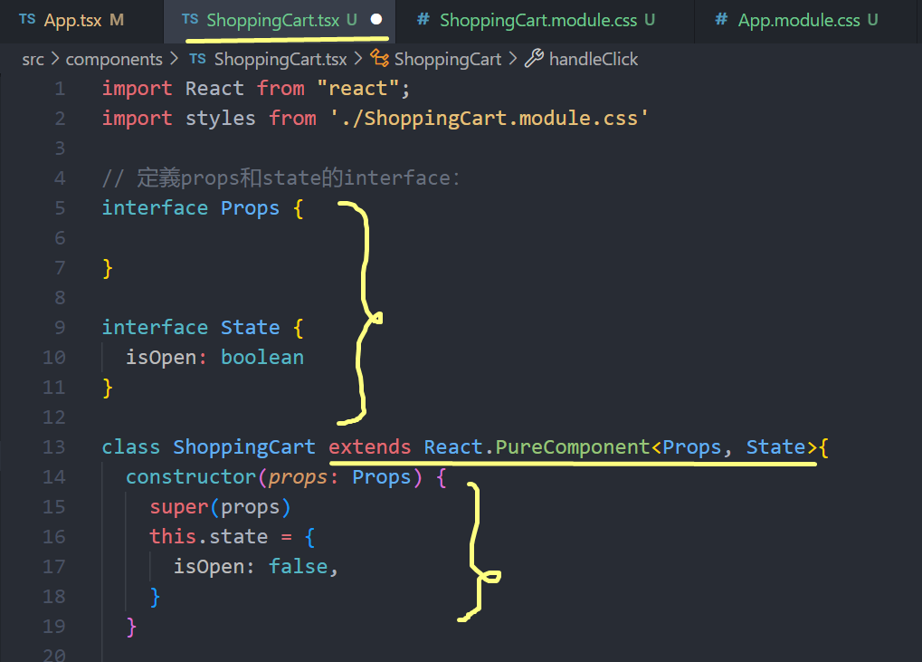

## 使用圖標icons

安裝：



npm install react-icons

在組件中引入：

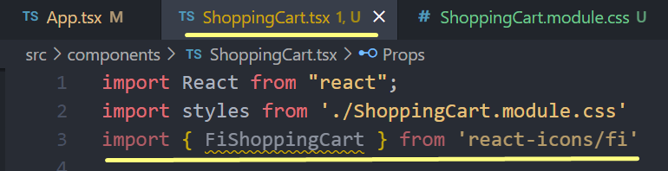

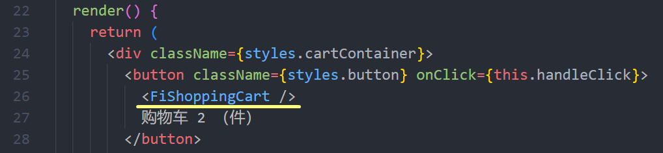

HTML頁面效果



## e.target和e.currentTarget的區別

比如組件裡有按鈕，按鈕裡有個購物車icon和一個span購物車2（件）

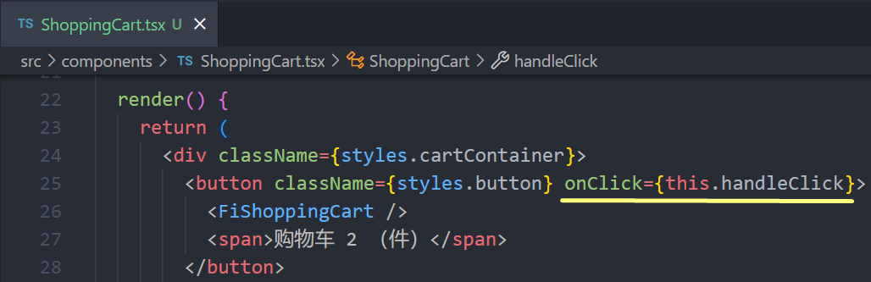

handleClick函數

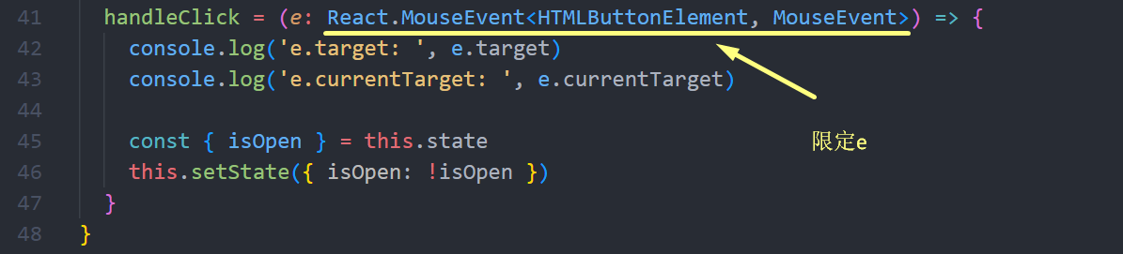

HTML效果圖：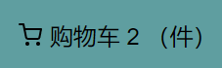

點擊購物車icon打印：

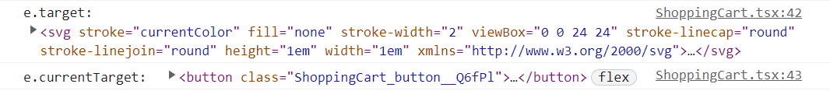

點擊span打印：



所以e.target是被點擊的對象

e.currentTarget是被綁定了onClick函數的對象

如果要點擊了span才去處理後面的代碼，可以這樣寫：

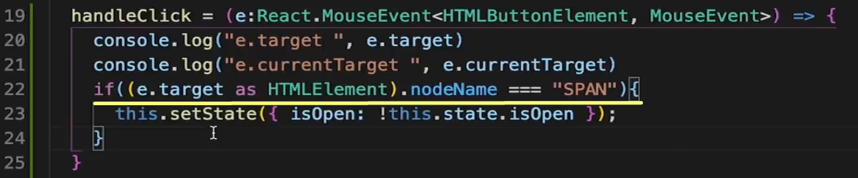

## 把後端返回的數據定義為any

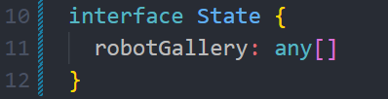

原因

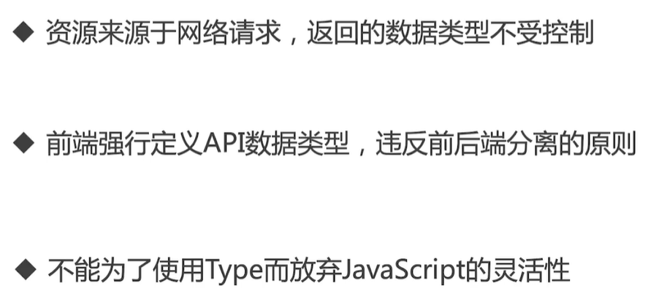

## 類式組件中請求服務器數據

robotGallery是服務端返回的數據，將其定義為any，原因如上

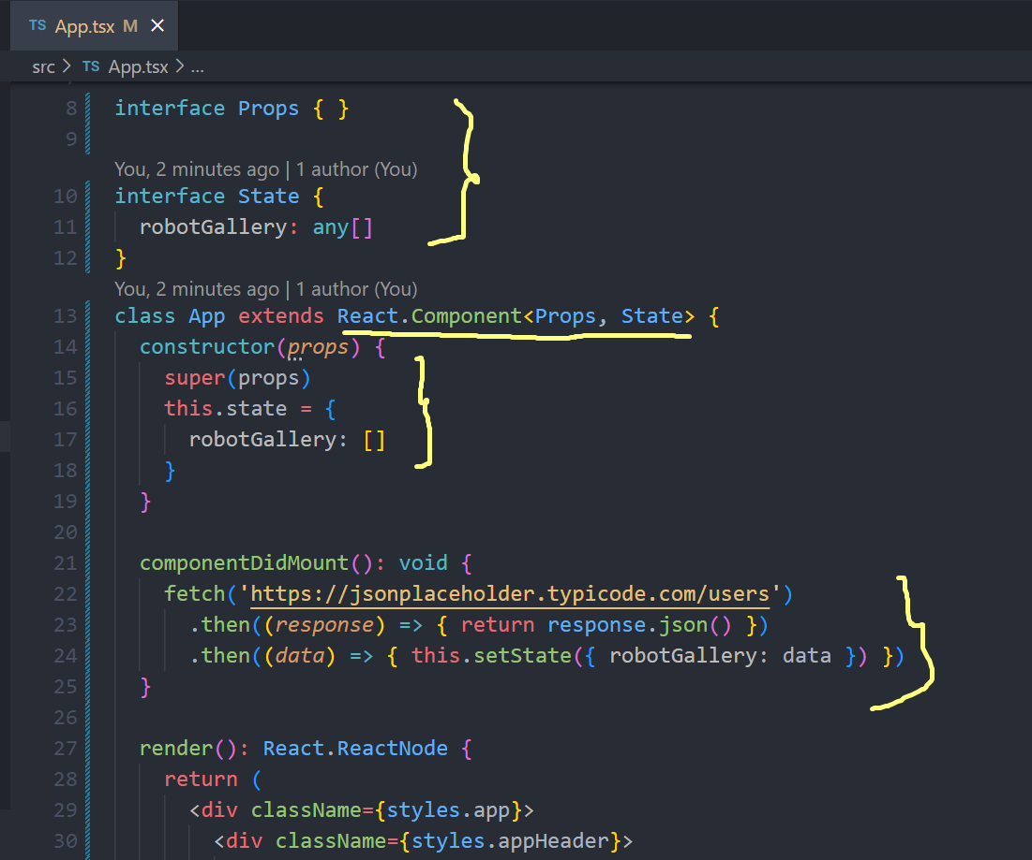

## TypeScript，函數式組件的鉤子useState和useEffect

🐕

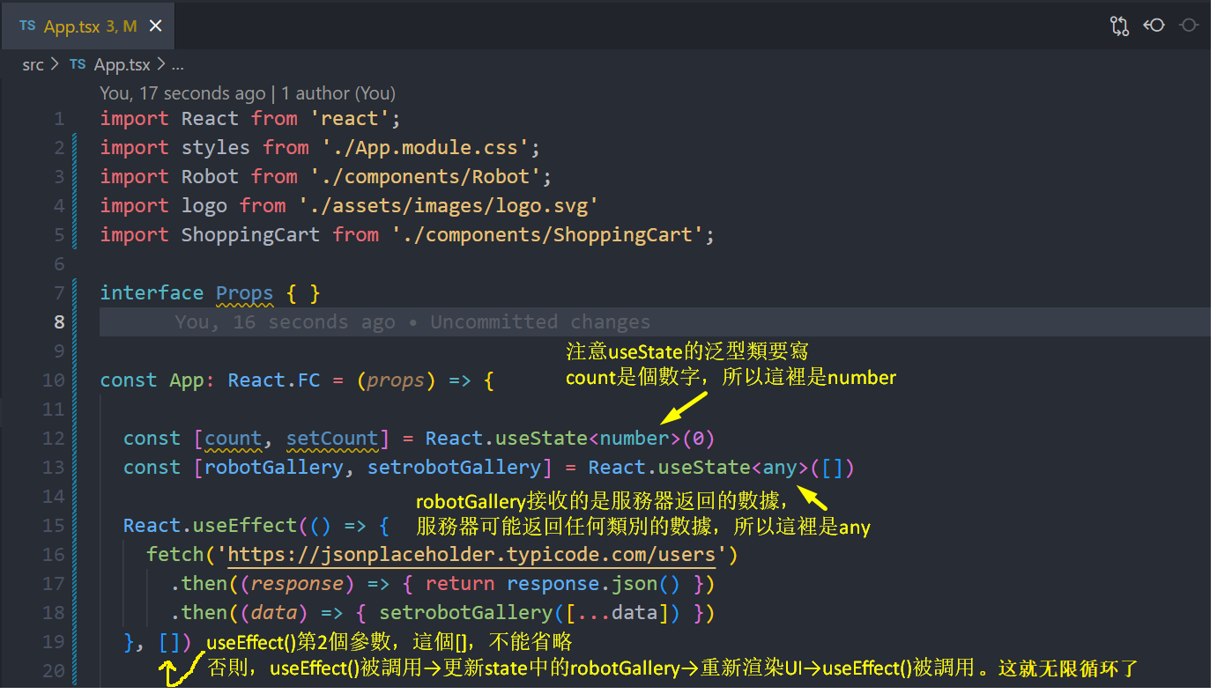

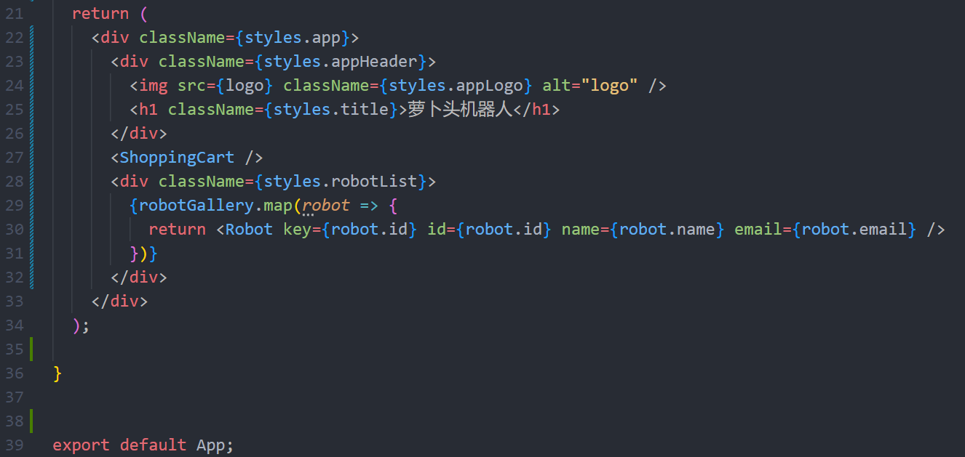

## 在useEffect中使用async和await

下面第14-18行的代碼是錯誤的

把鼠標放到第14行的async上，可以看到右邊彈出框裏的錯誤提示

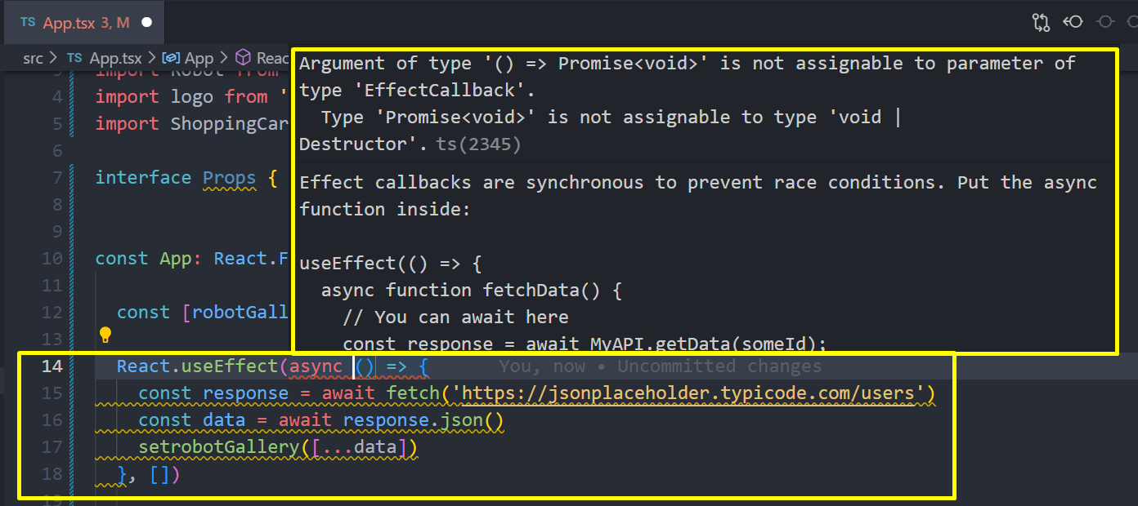

useEffect的第1個參數是個函數，這個函數要麽返回一個函數，要麽什麽都不返回

而如果對useEffect的第1個函數參數使用async，這個函數參數的返回值的類別就變成了promise。這個promise既不是函數，也不是空，所以報錯了。

上圖提示框的最下面還給出了解決方案，即在useEffect的第1個函數參數內寫一個函數（例如命名為fetchData），把async作用於這個函數，把所有await的代碼都寫在這個fetchData的函數內部。然後調用這個fetchData()。解決方案建議代碼如下：

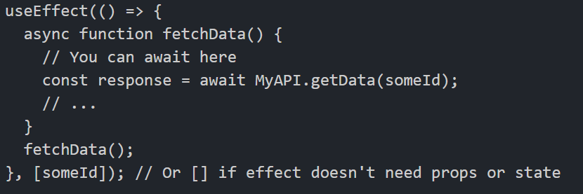

修改後的robot小項目代碼如下，useEffect中使用了async和await

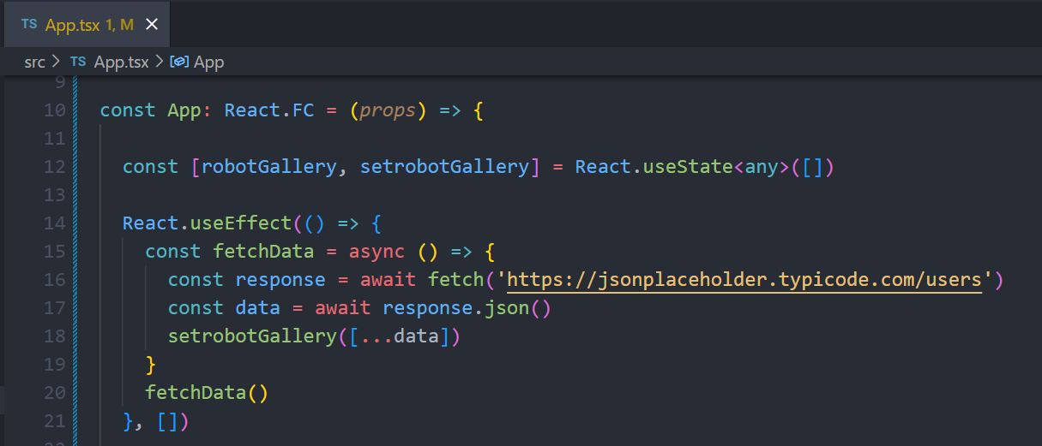

## Loading效果

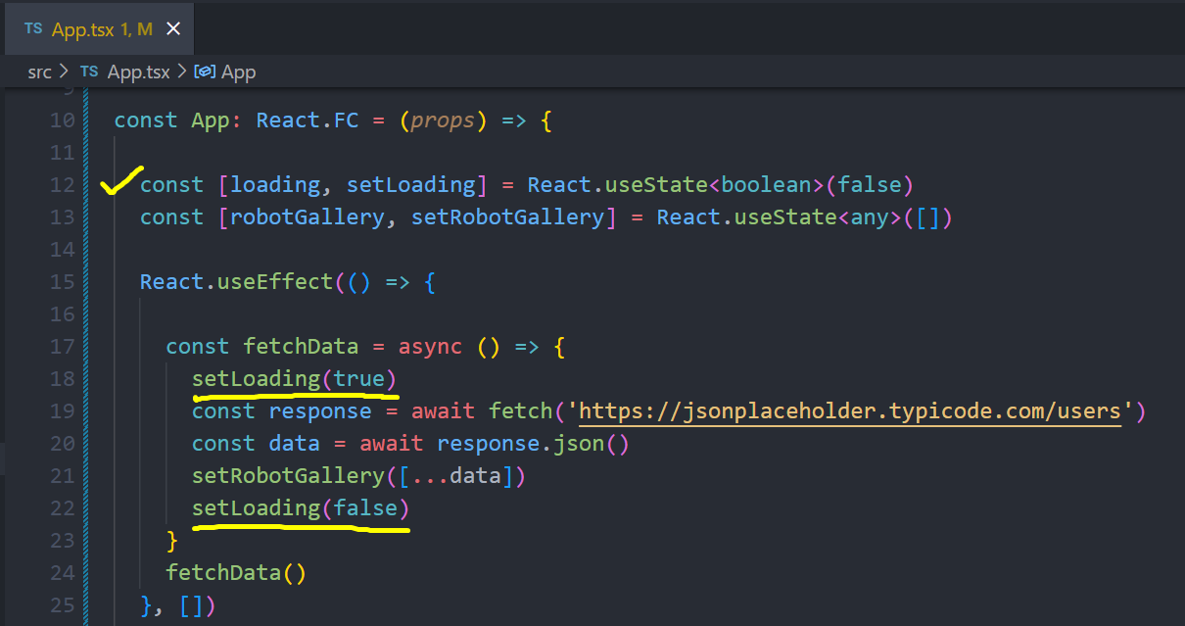

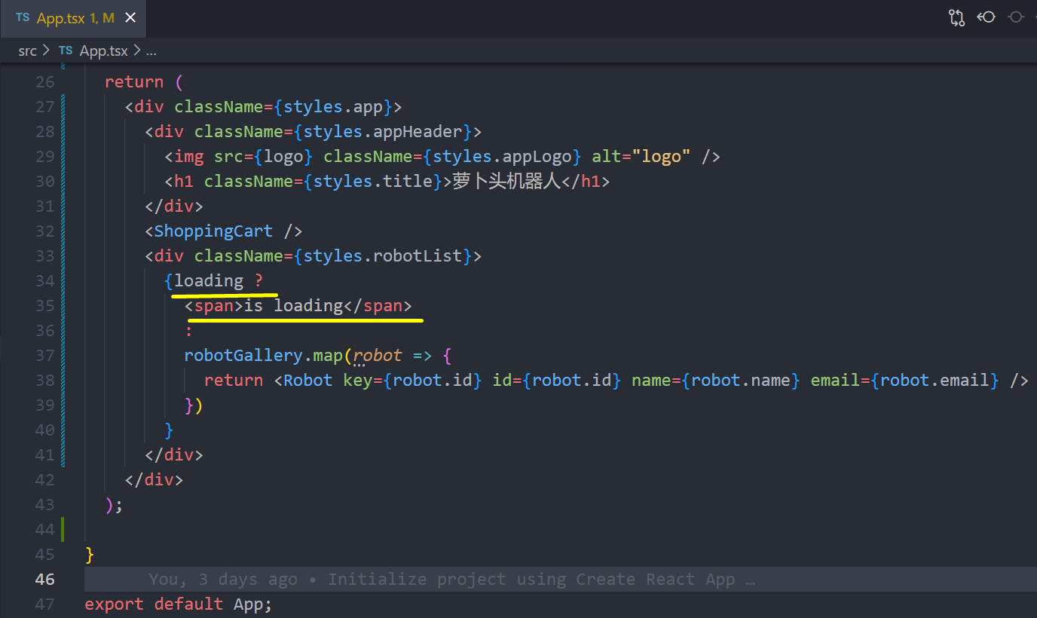

## Error提示

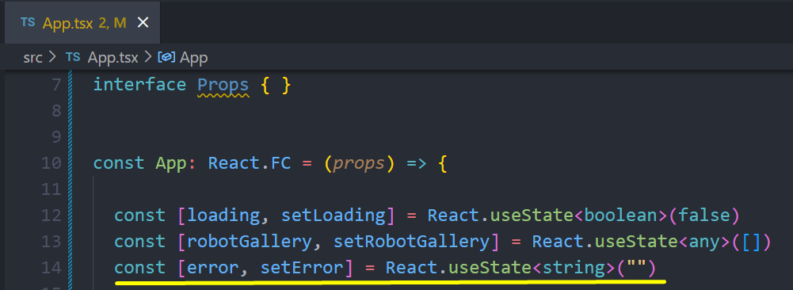

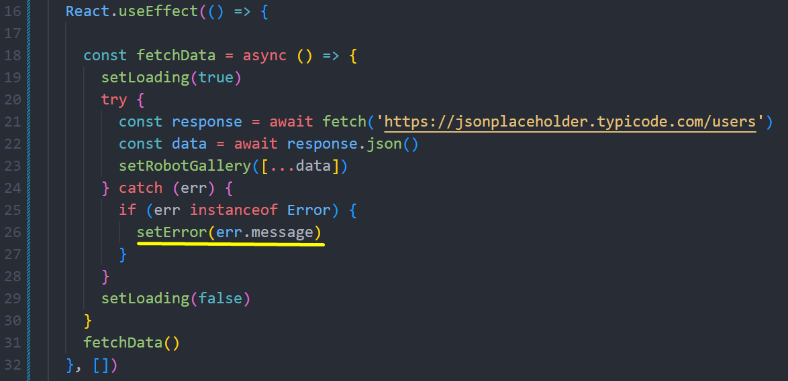

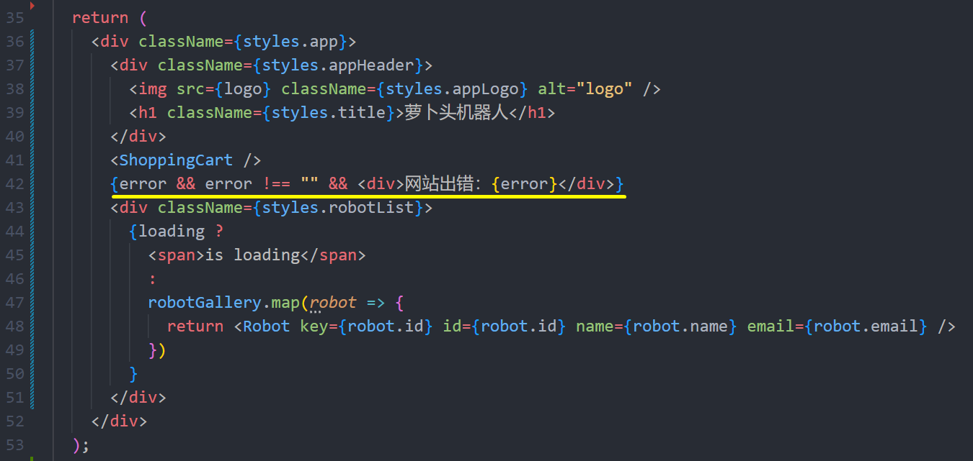

Html页面效果：

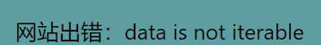

## 用props在上下級函數式組件傳遞數據

從index.tsx中給App注入username= ‘Mia’

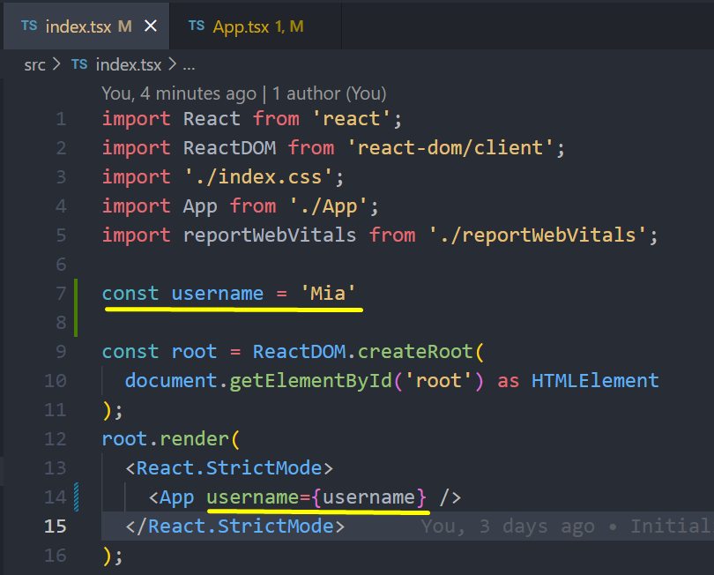

在App.tsx中使用username

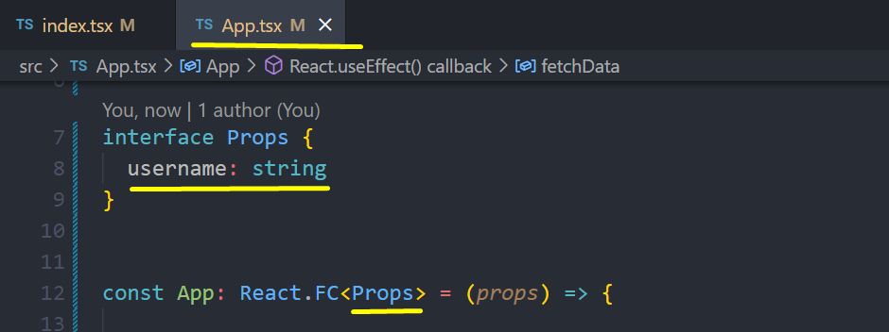

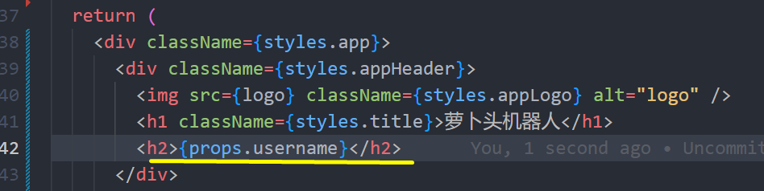

頁面效果



## 用context在上下級函數式組件傳遞數據

index.tsx中聲明context

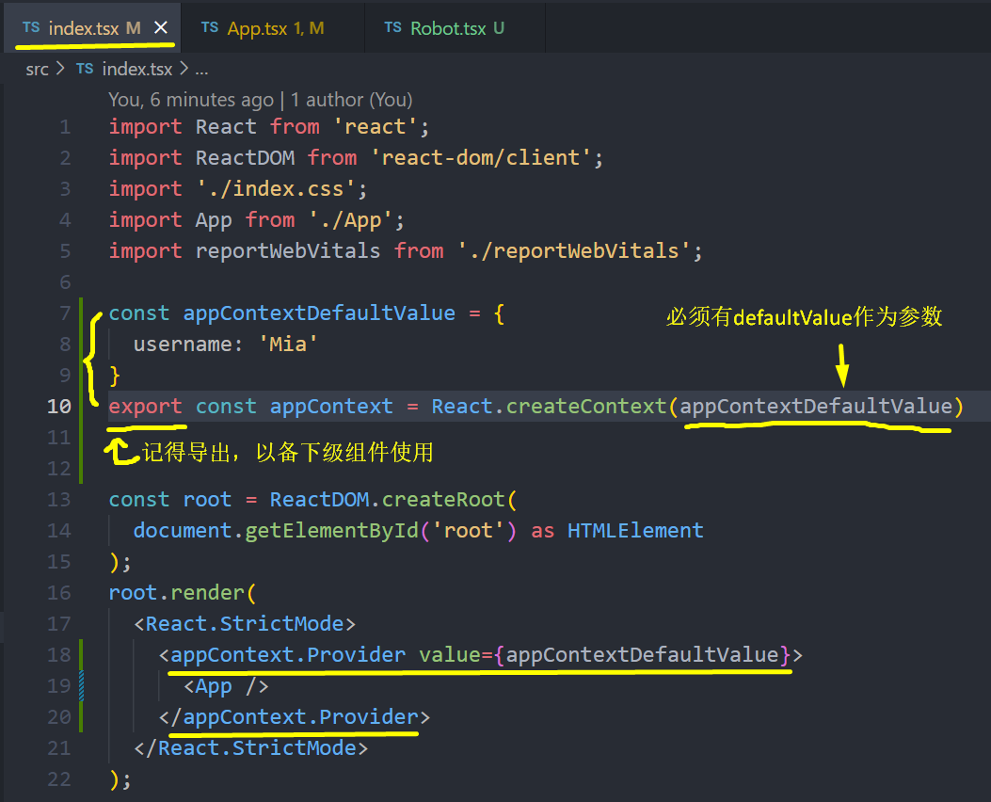

index.tsx下級組件是App.tsx。App.tsx下級組件是Robot.tsx。

### （1） 通過Consumer在Robot.tsx中使用context數據：

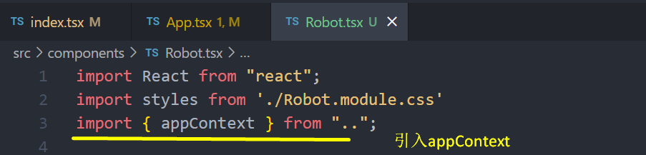

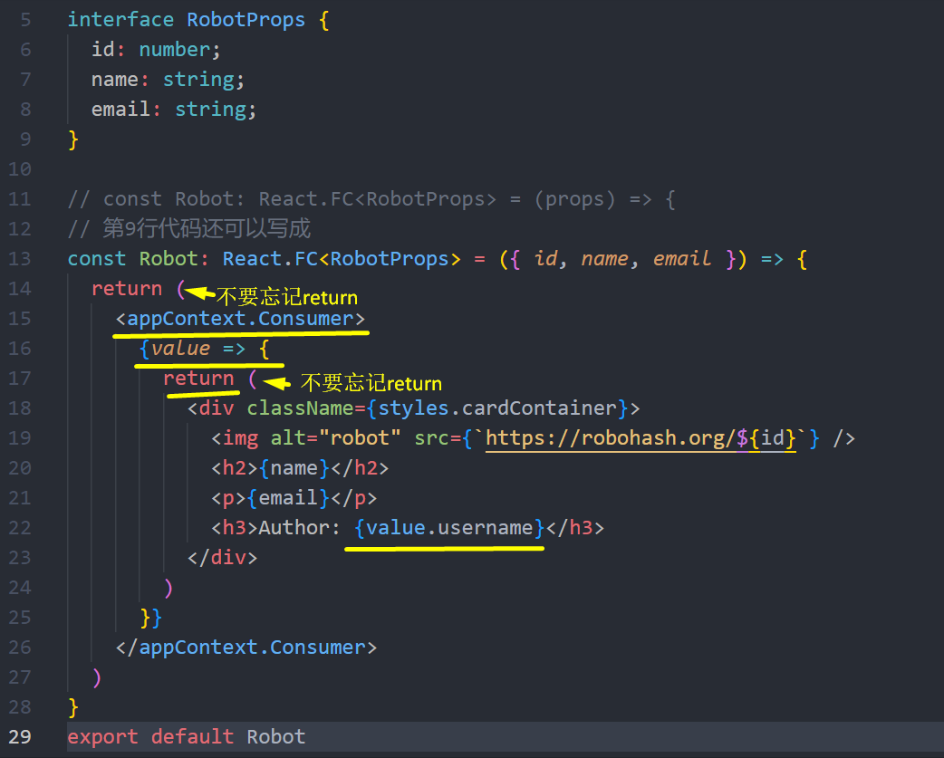

Html頁面效果

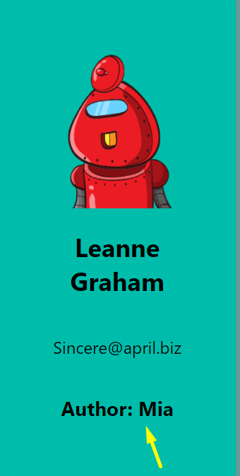

### （2） 通過useContext在Robot.tsx中使用context數據：

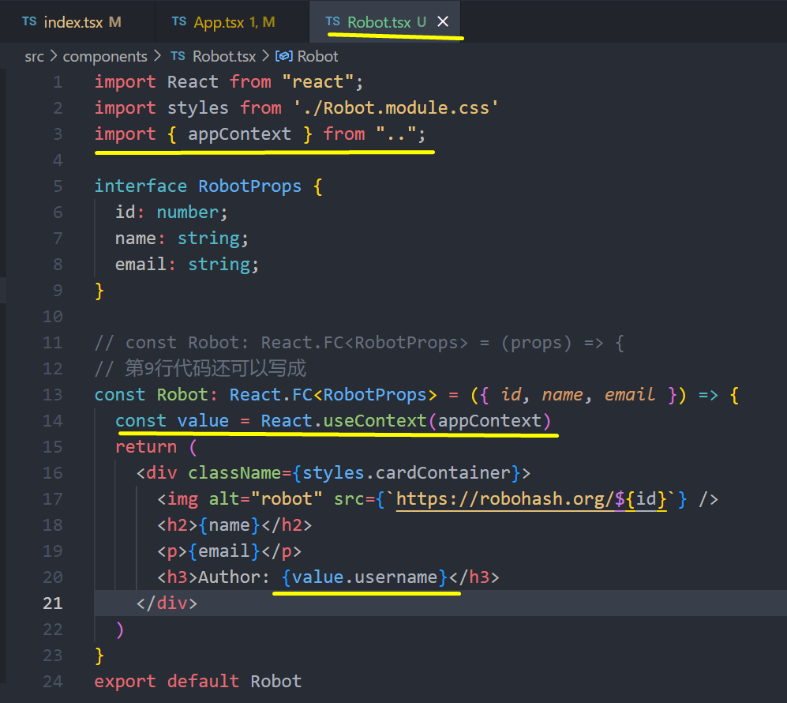

## 組件化contextProvider

把context放到一個專門的組件中

建立src/ AppState.tsx

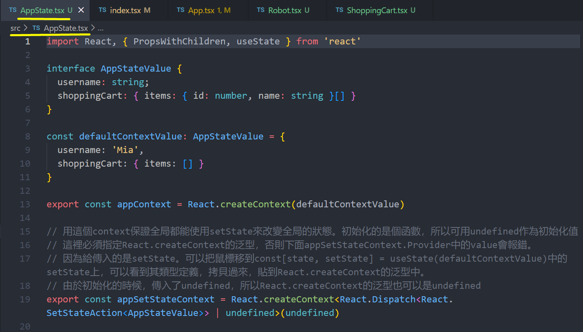

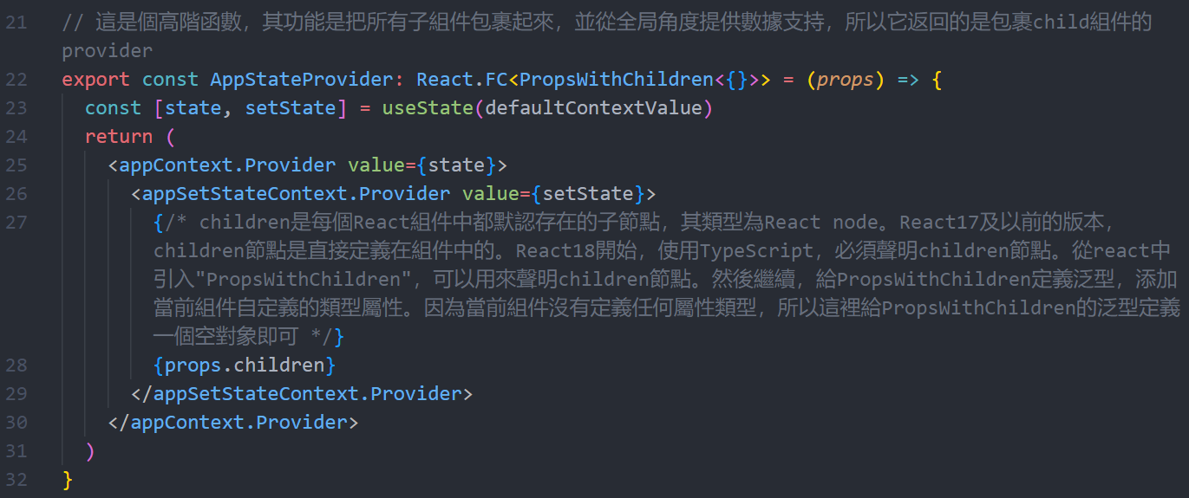

在index.tsx中使用AppStateProvider，給全局提供state和setState

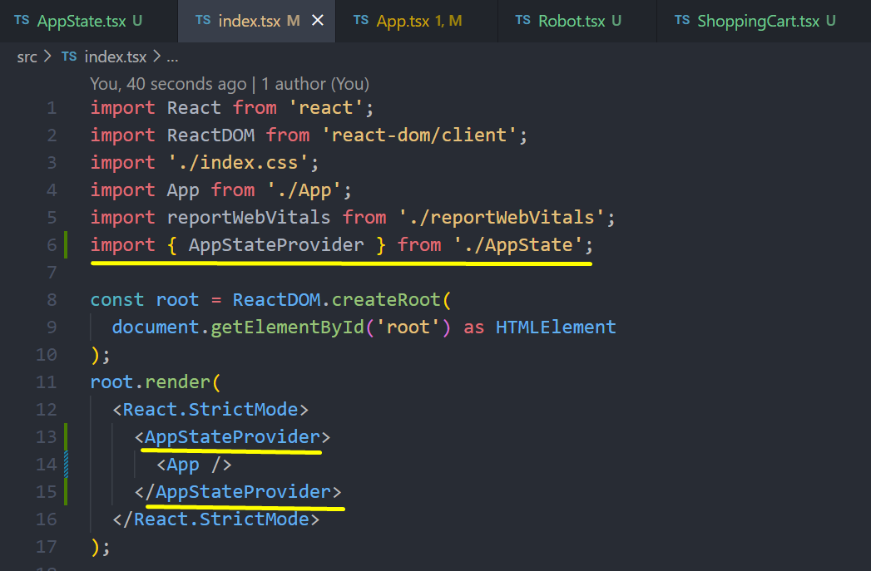

在Robot.tsx裡面使用state和setState()

每次點擊“加入購物車”按鈕，就會把robot加入購物車

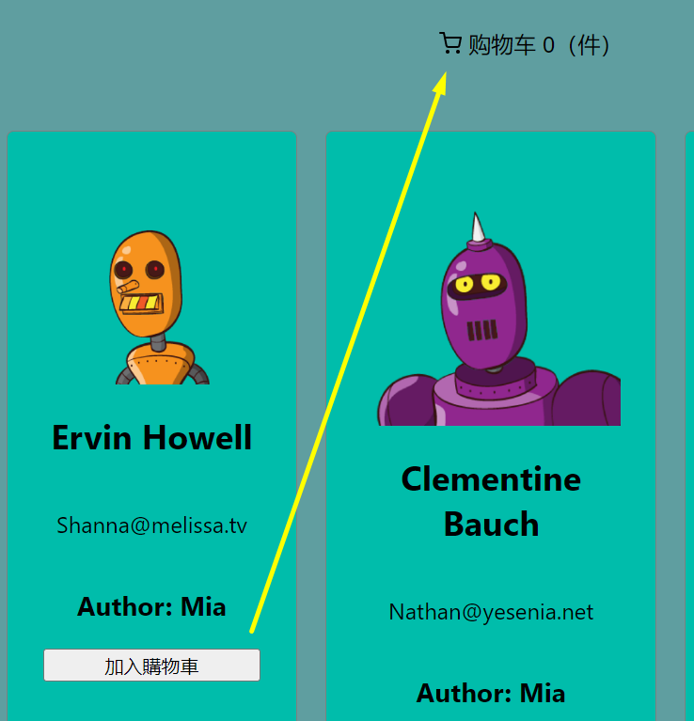

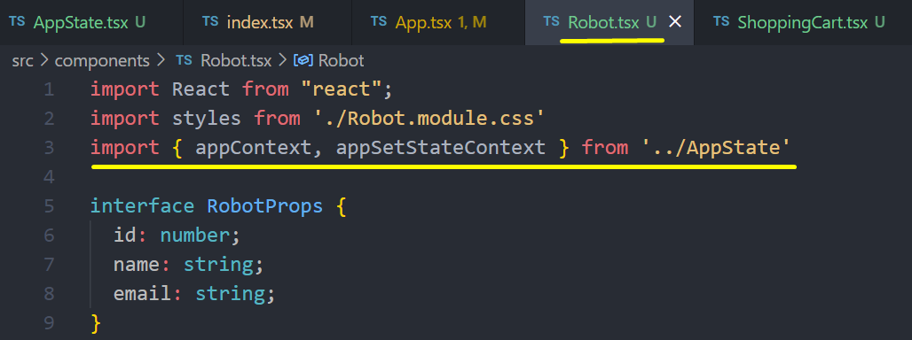

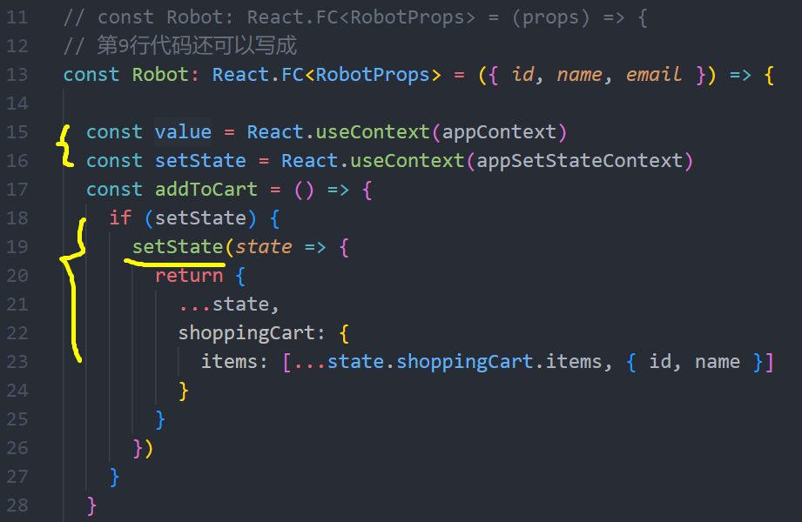

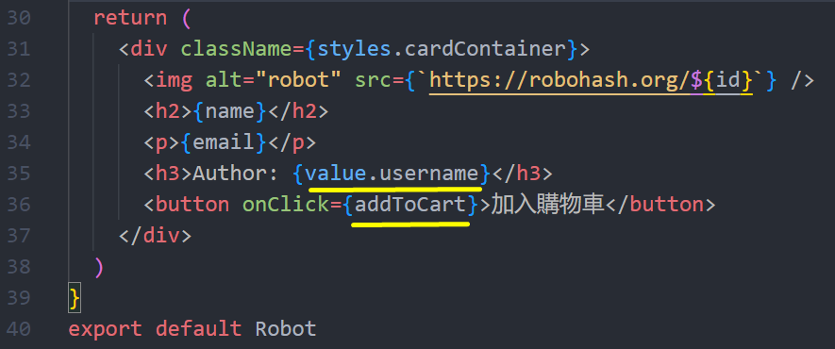

在ShoppingCart.tsx裡面使用state，顯示目前購物車有哪些robots

点击购物车，可以展开和隐藏购物清单

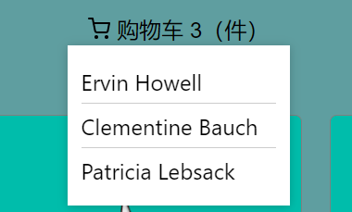 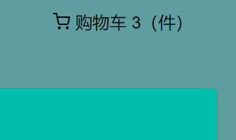

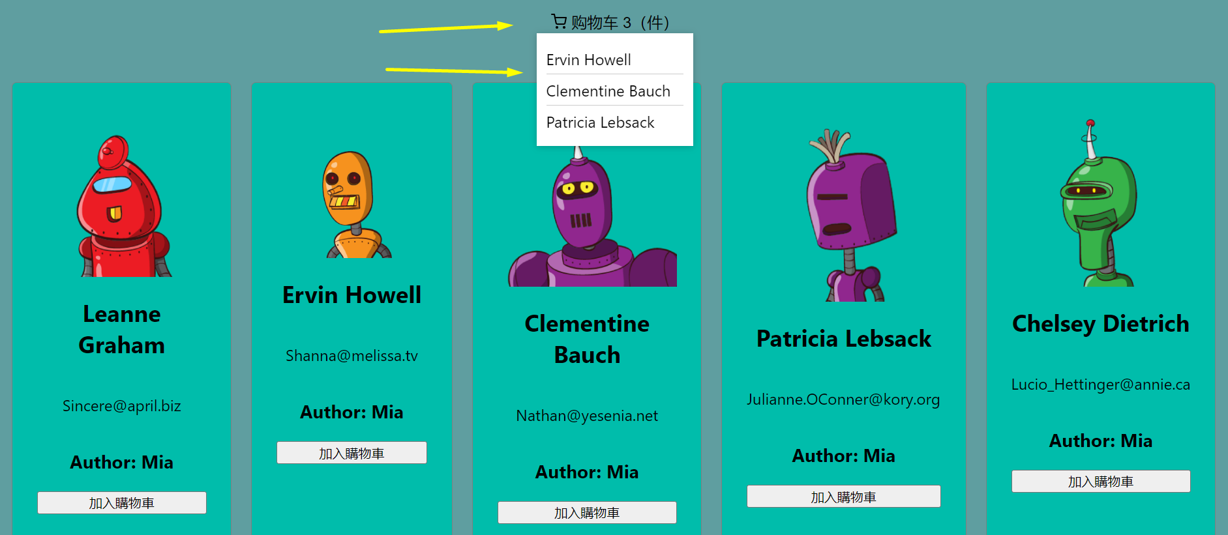

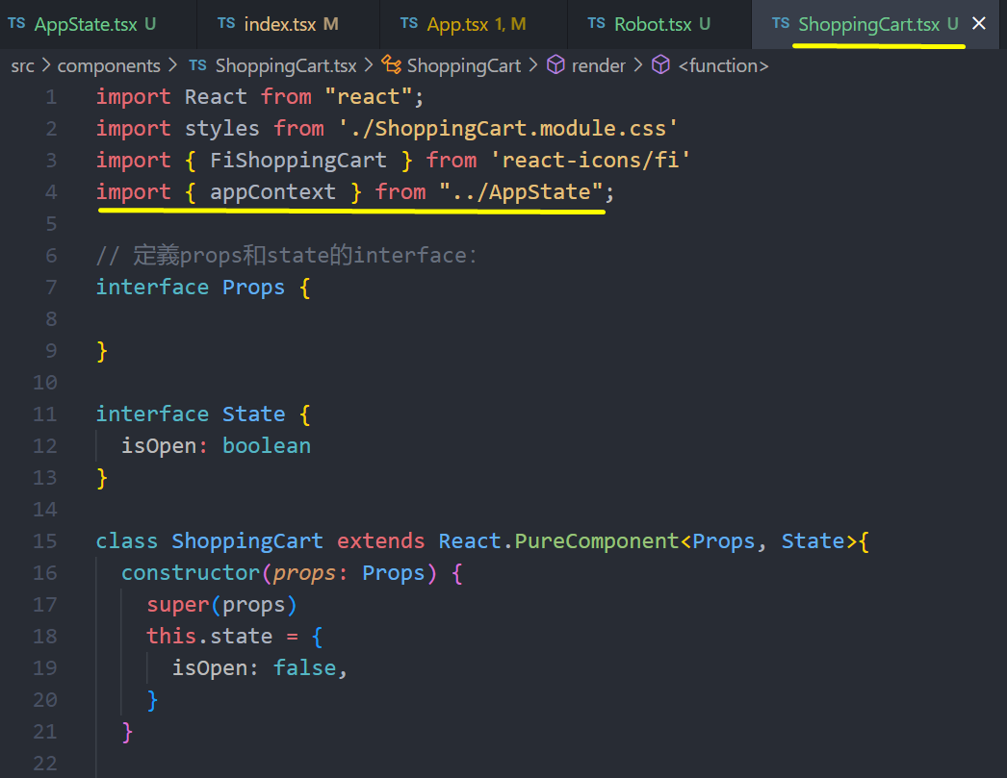

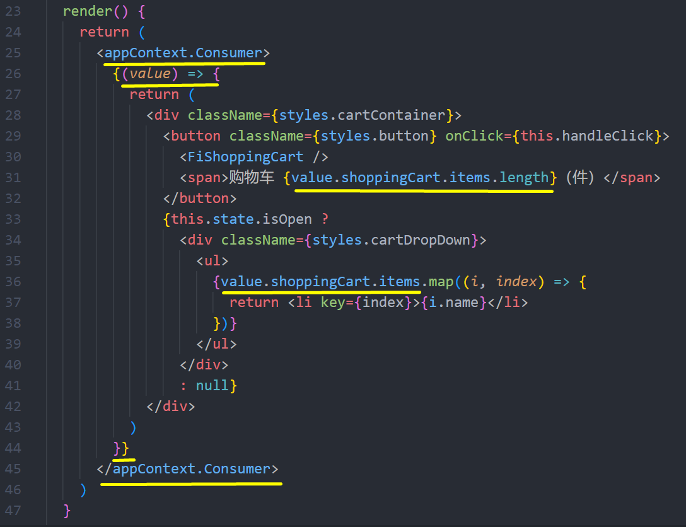

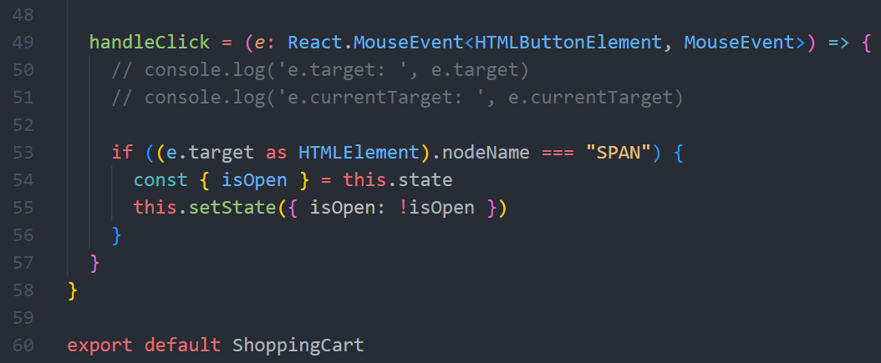

## 高階組件

高階組件是一個函數（而不是組件），它接受一個組件作為參數，返回一個新的組件。這個新的組件會使用你傳給它的組件作為子組件。

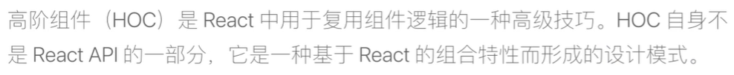

根據React命名規範，HOC函數一般用with開頭

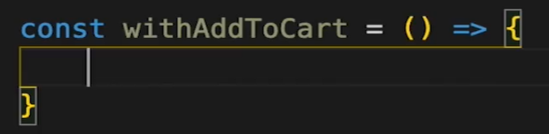

在這個robot項目裡，把Robot組件裡的“把該robot添加到購物車”這個功能寫成一個高階組件withAddToCart()，其參數是Robot組件，返回值是帶有“把該robot添加到購物車”這個功能的Robot組件。

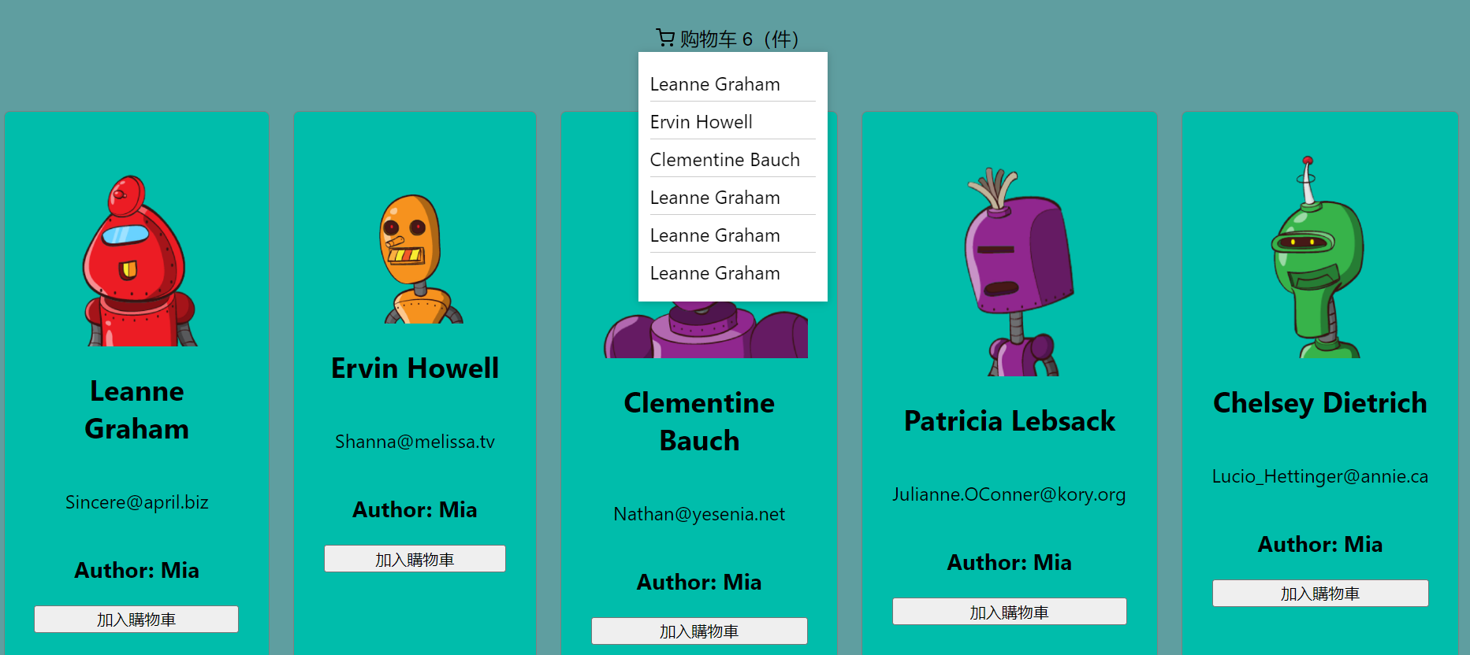

這類似於自己寫了個React-Redux的connect()()

步驟：

建立文件

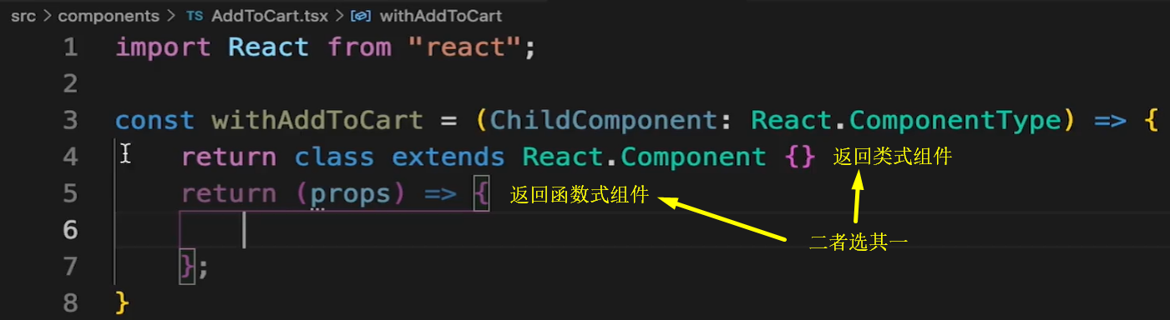

把Robot.tsx中的“把該robot添加到購物車”這個功能相關代碼剪切到AddToCart.tsx文件中

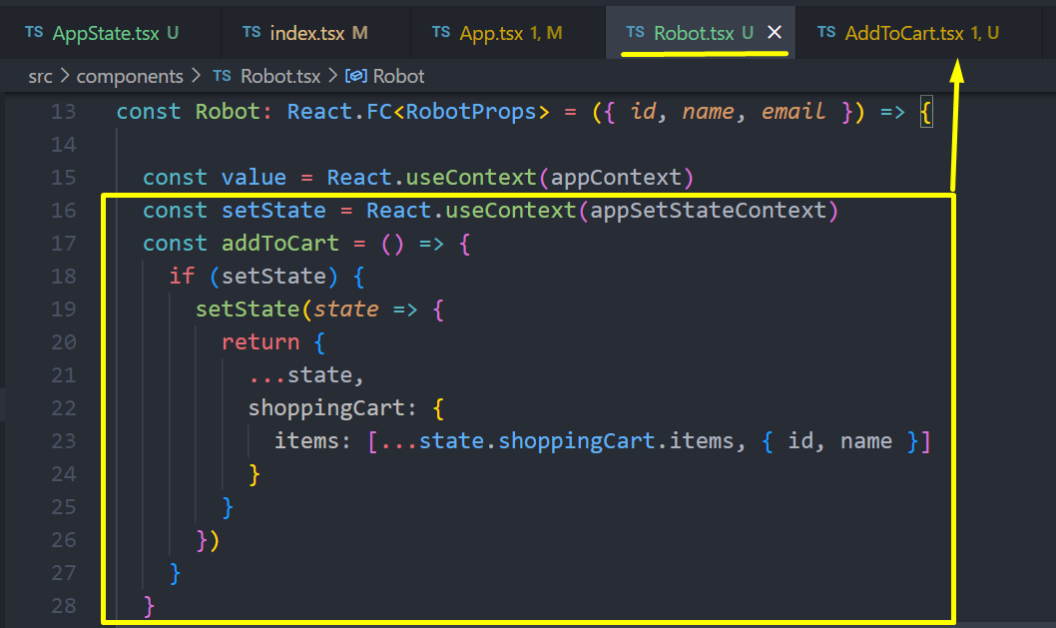

AddToCart.tsx組件

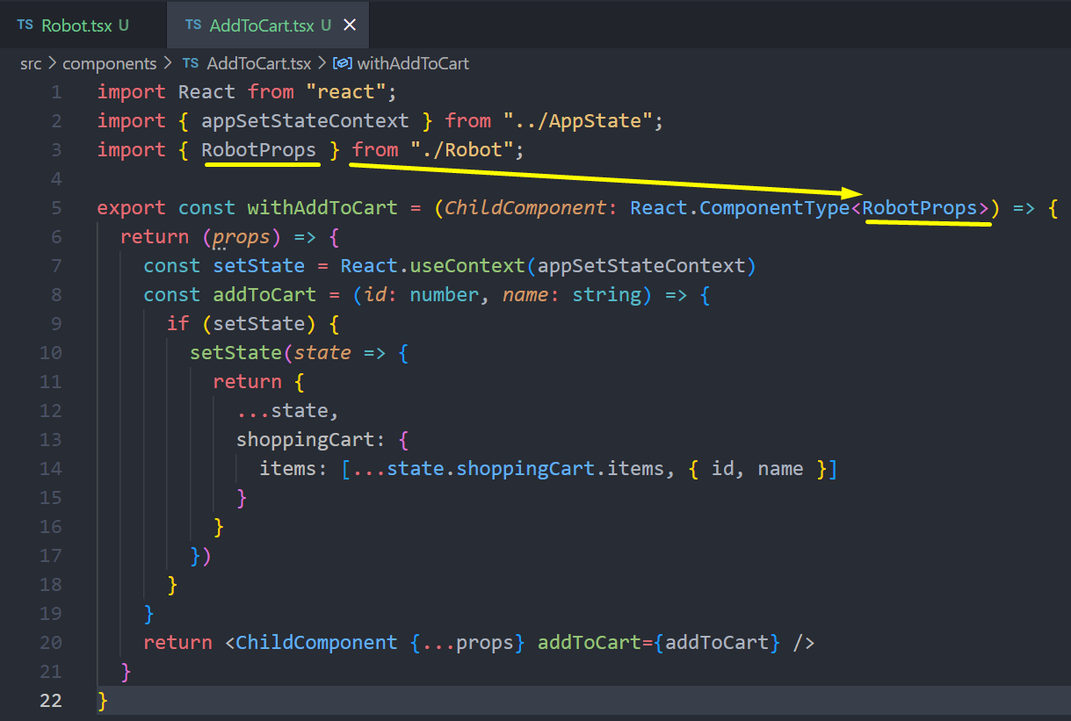

Robot.tsx中

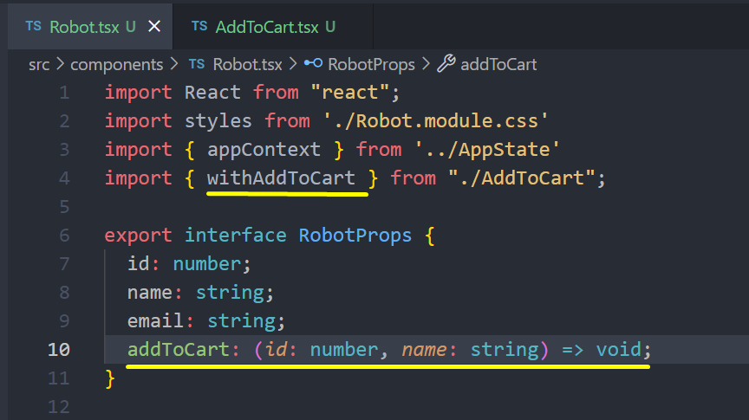

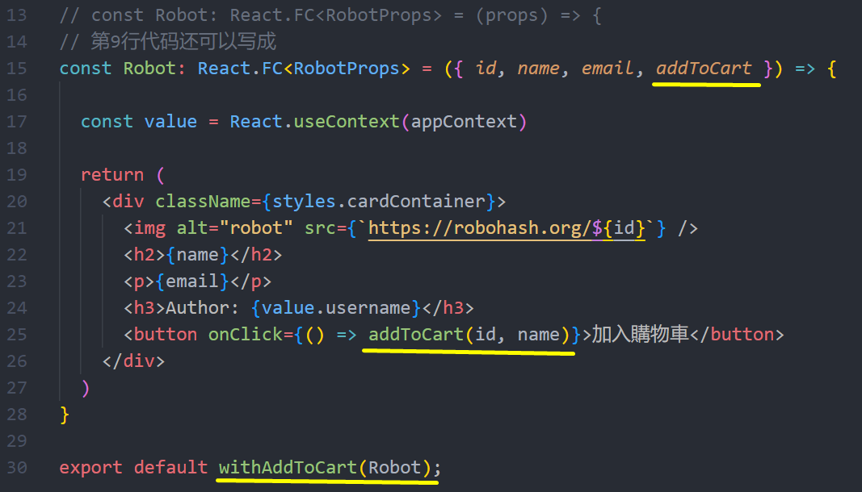

## 自定義hook

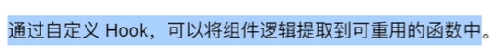



自定義一個hook函數，內容是“把該robot添加到購物車”這個功能

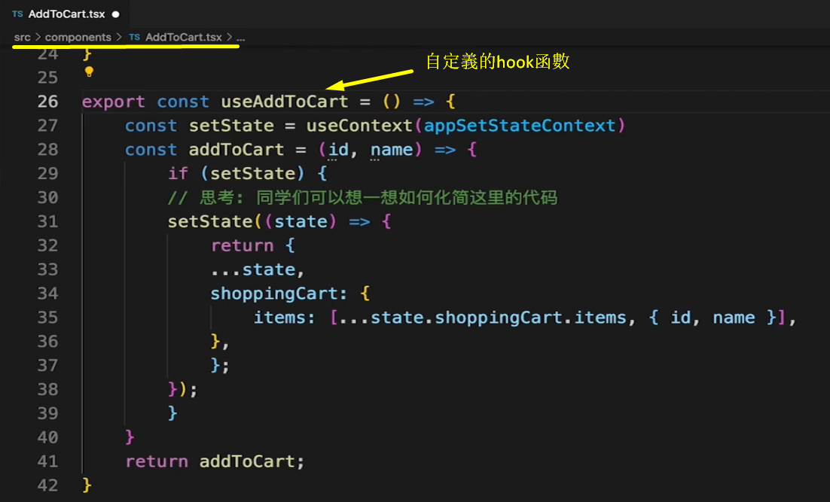

在RobotDiscount.tsx中使用useAddToCart這個hook

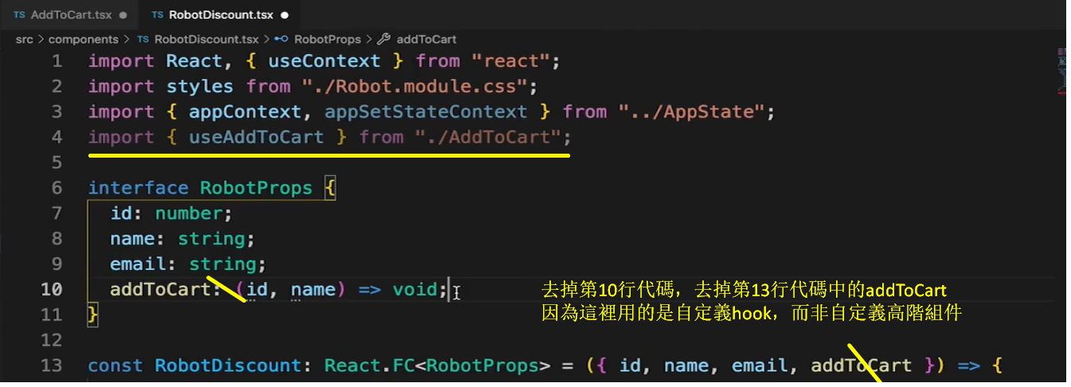

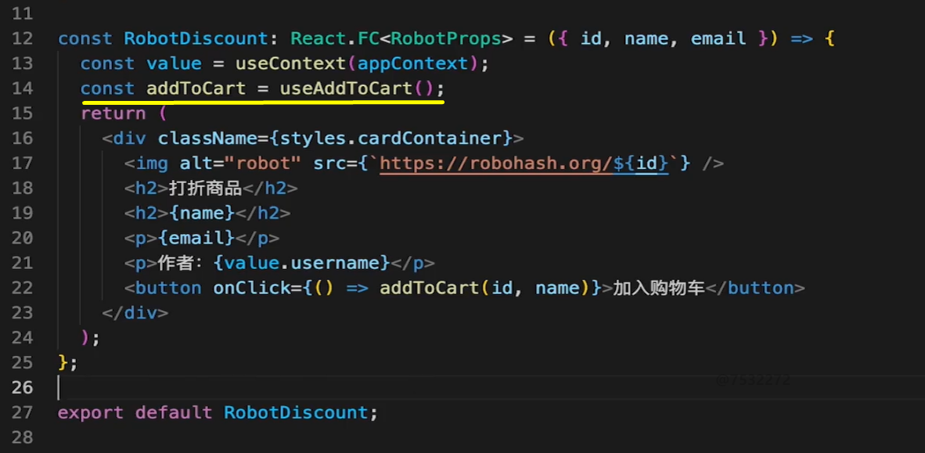

把鼠標移動到addToCart上，可以看到其定義：是個函數，接收id和name兩個參數



## 高階組件 VS 自定義hook

開發時最好選擇自定義hook，原因：

* 代碼更清晰簡潔
* Hook是純函數，不會給組件帶來更多更複雜的生命週期

## React 17特點

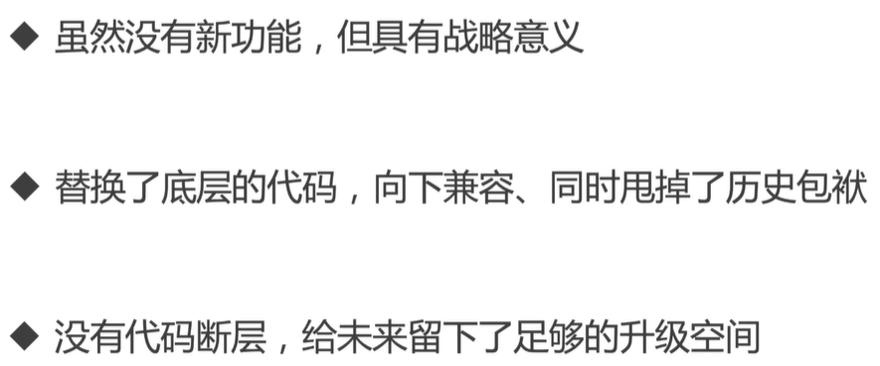

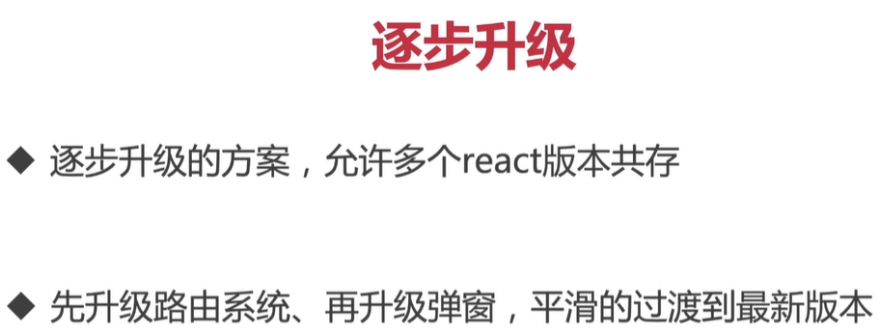

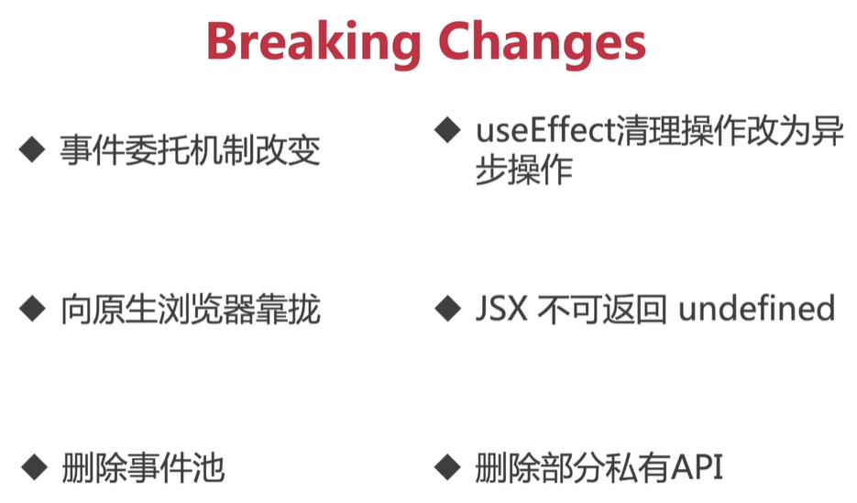

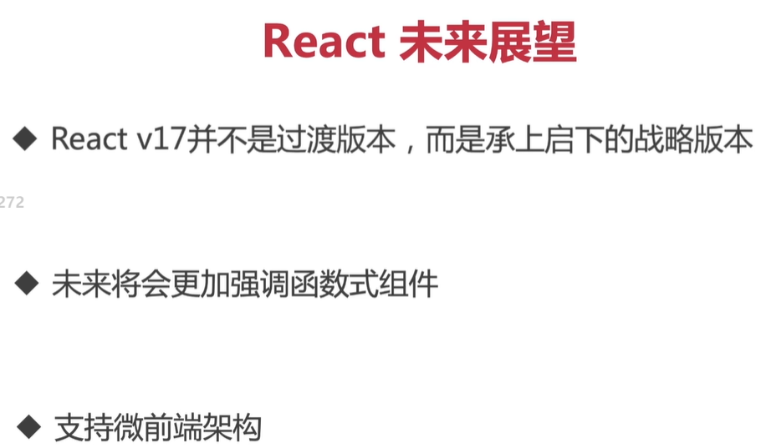

## 純函數 VS Side Effect

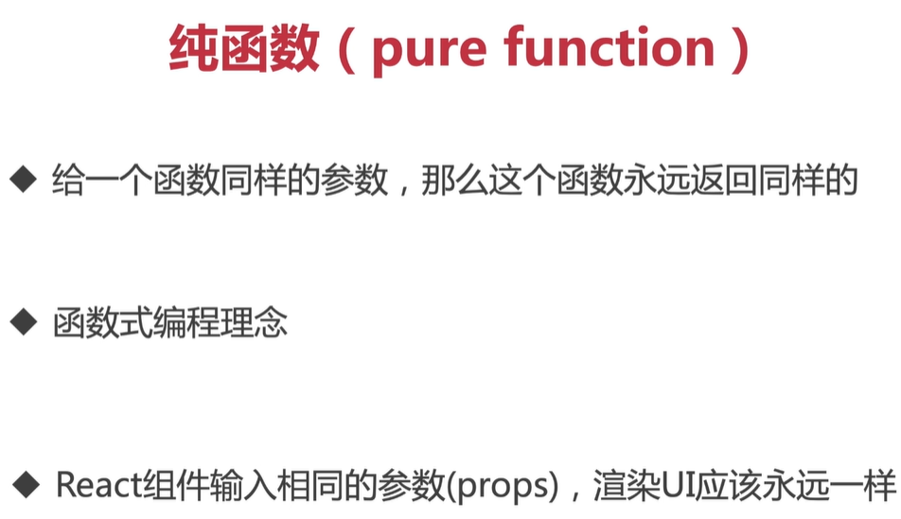

Side Effect



Side Effect例子：

* 函數中修改了全局變量
* 函數中修改了傳入的參數
* 函數中使用AJAX調用服務器API
* 函數中修改DOM元素
* 函數中console.log()打印數據

Side effect例子

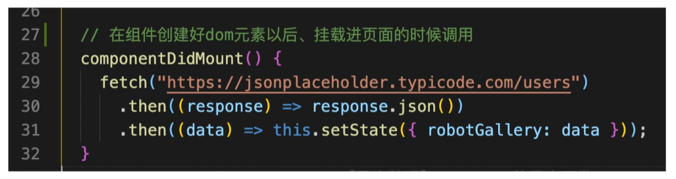

服務器在不同時期可能返回不同的數據，這就導致輸入和輸出並非一一對應。

純函數例子

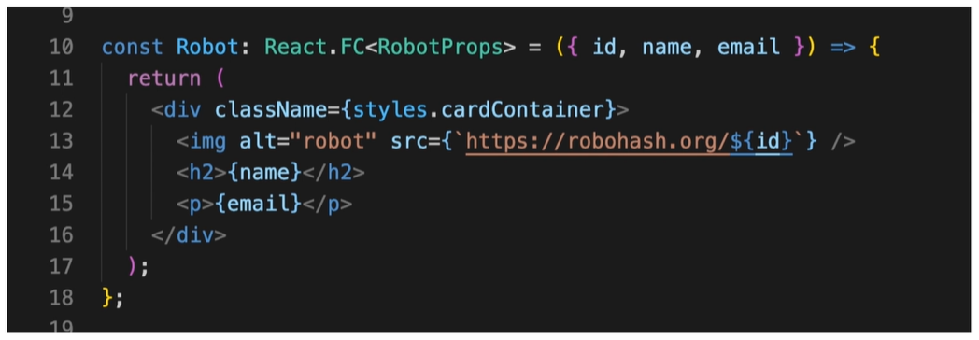

傳入的pros（包括id，name，email）和return的內容一一對應

React-TypeScript旅遊電商網站項目

## 軟件開發流程

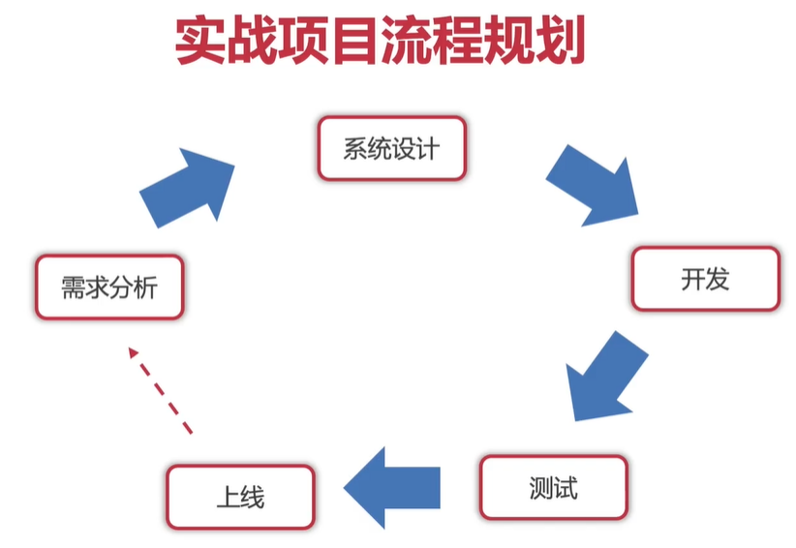

## 需求分析：網站開發設計思路

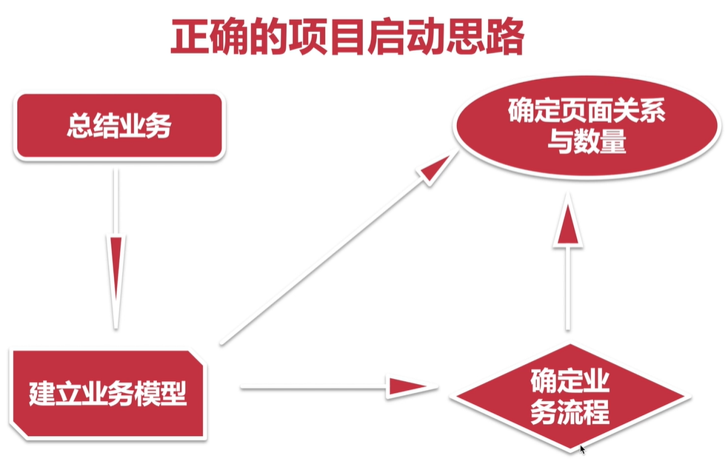

### （1）四條主線業務

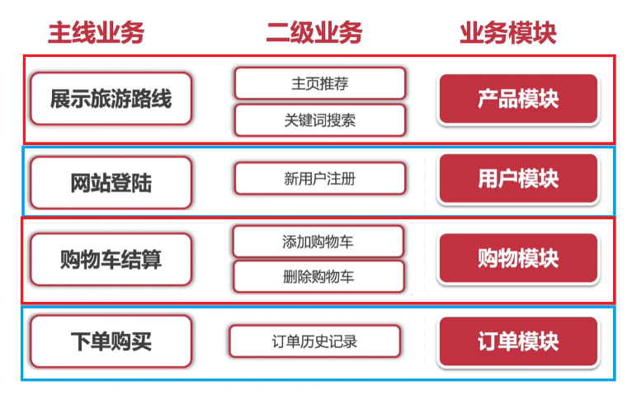

### （2）頁面規劃

#### 產品模塊

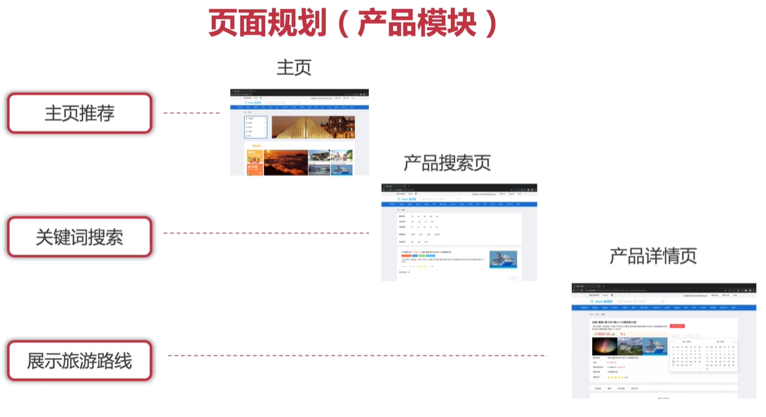

#### 用戶模塊

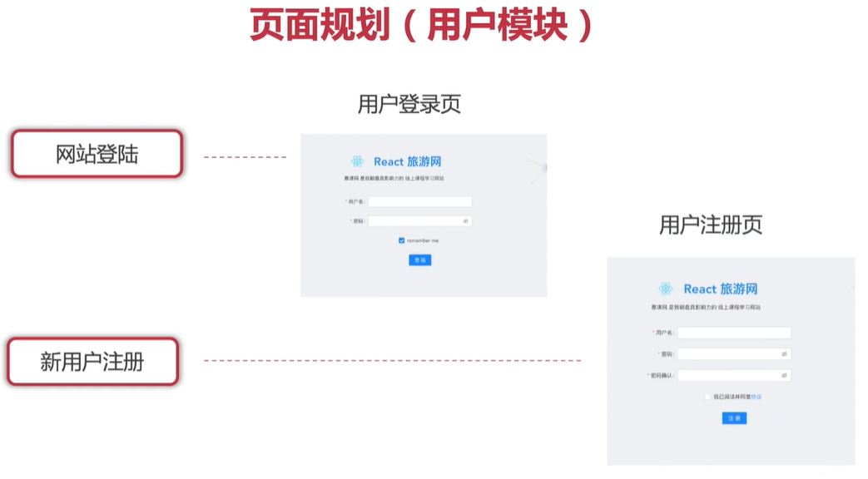

#### 購物模塊

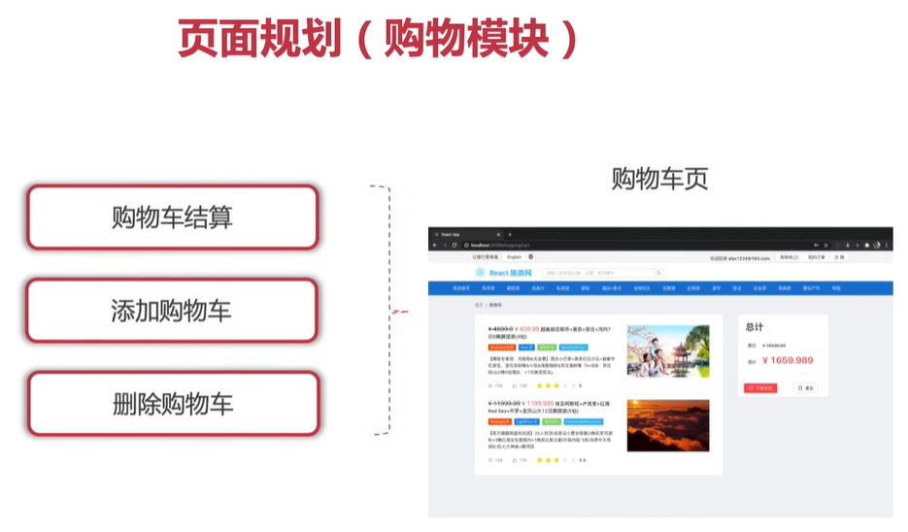

#### 訂單模塊

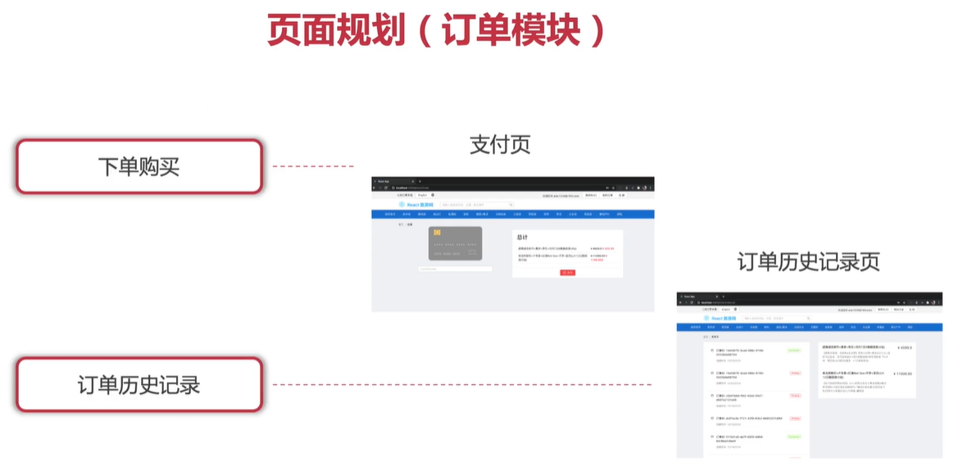

#### 總覽

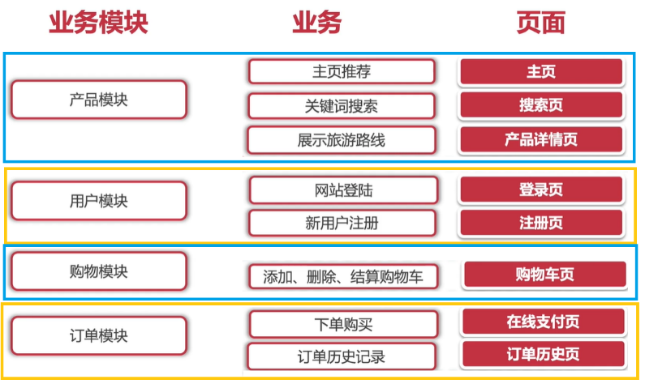

## 系統設計

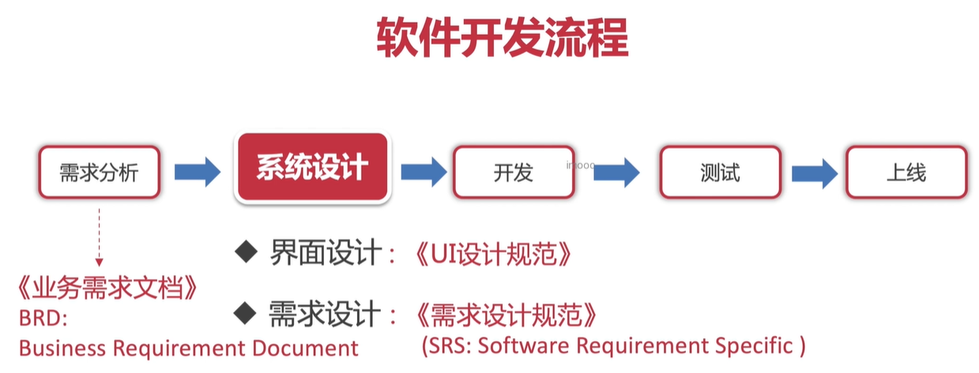

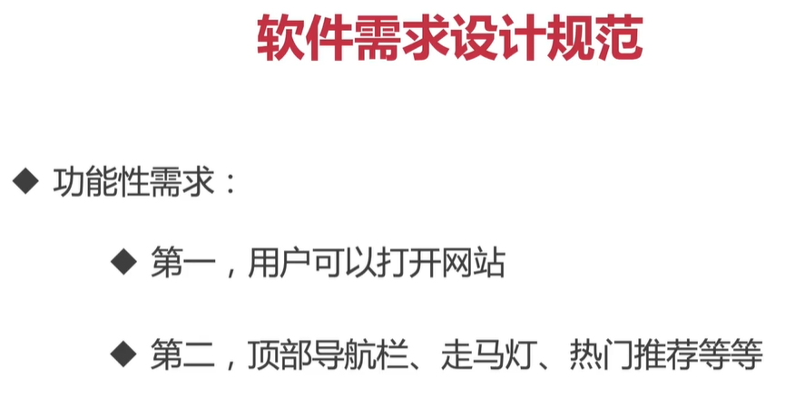

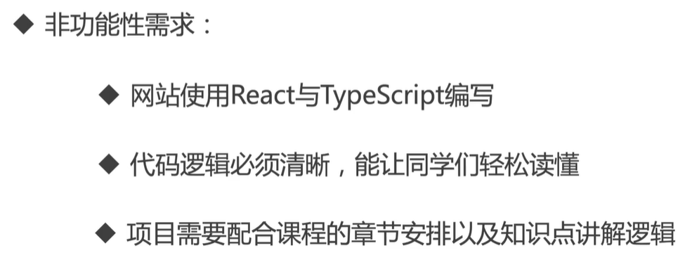

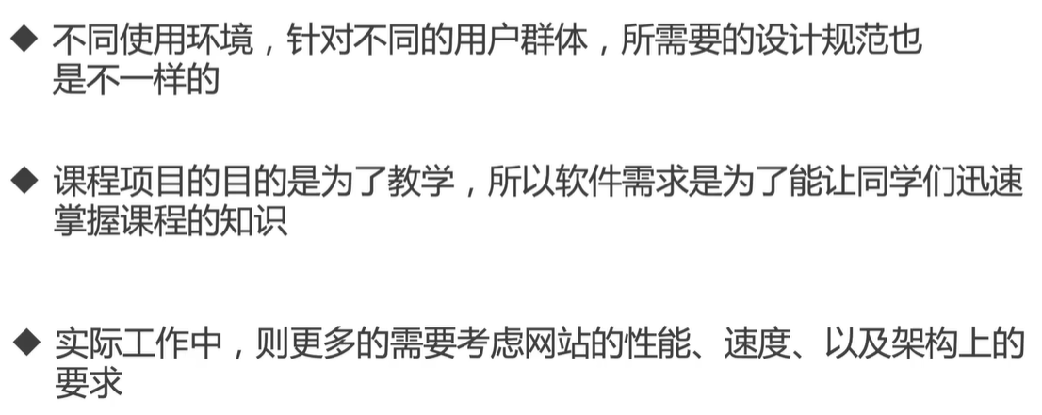

## 開發-初始化項目

用react腳手架創建TypeScript項目

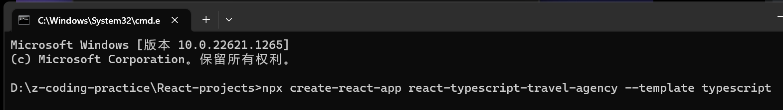

沿用robot項目裡面的



模塊化CSS（把CSS轉為JS對象）

npm i typescript-plugin-css-modules --save-dev

從robot項目中拷貝custom.d.ts，tsconfig.json，.vscode/settings.json

tsconfig.json內容比默認配置多了如下黃色劃線的代碼：

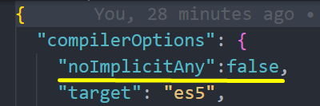

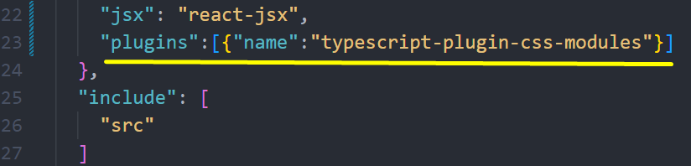

App.css改為App.module.css

在App.tsx中：

改為

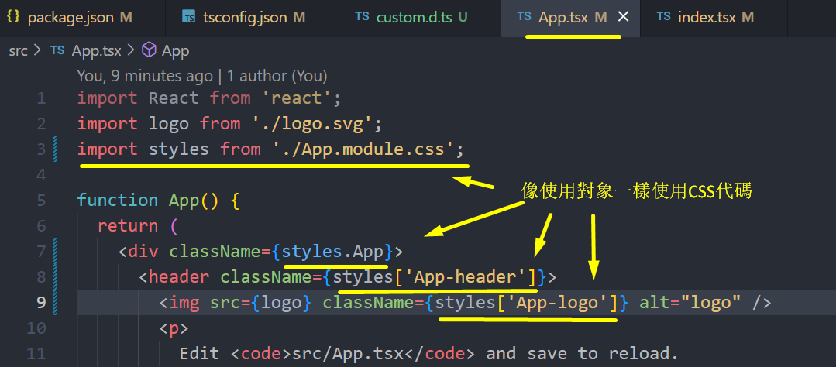

Index.tsx中，刪除不必要的代碼第5行，第14-17行

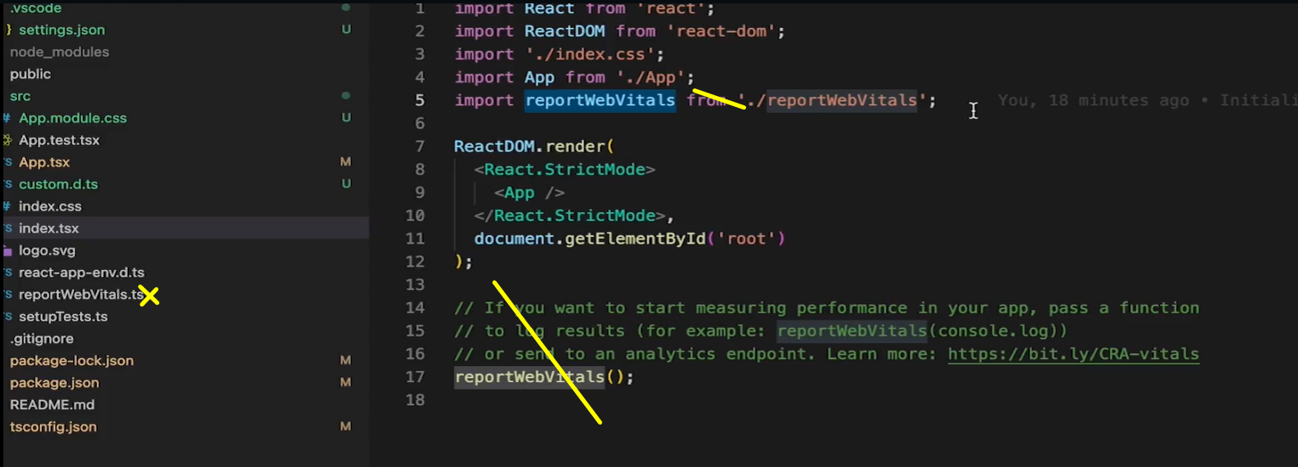

刪掉reportWebVitals.ts

## UI框架

常見的UI框架：

 

Google推出的Material UI





本項目使用And Design

安裝antd和圖標@ant-design/icons：

npm install antd @ant-design/icons

初始化UI配置

Antd官網<https://ant.design/index-cn>

進入官網，在頂端導航欄點擊“研發”，找到“在create-react-app中使用”

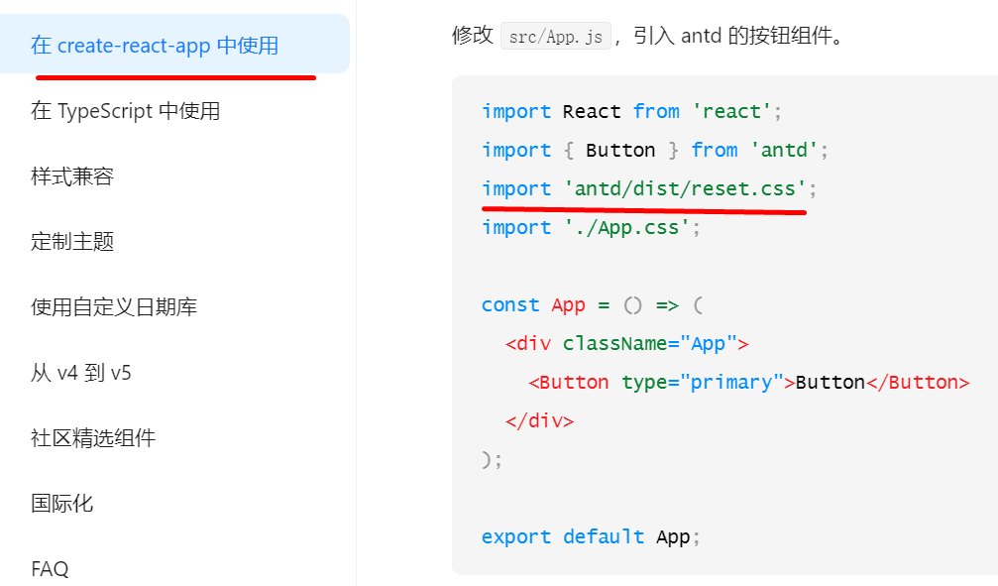

把import 'antd/dist/reset.css';放入index.tsx

## 首頁開發

### 組件化導出整個組件文件夾

src/components構架：

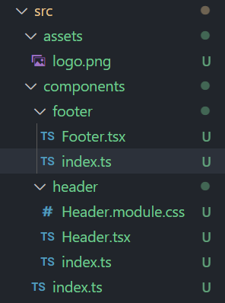

Header.tsx和Footer.tsx無需export default，只要export即可：



如果写了export default，会报错。

然後

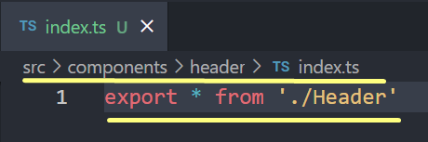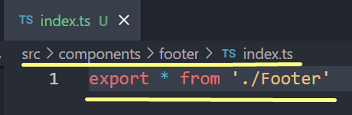

然後

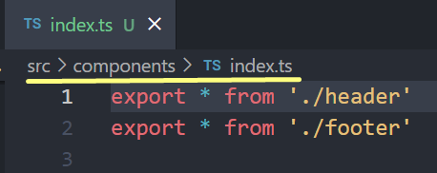

在App中引入Header和Footer：

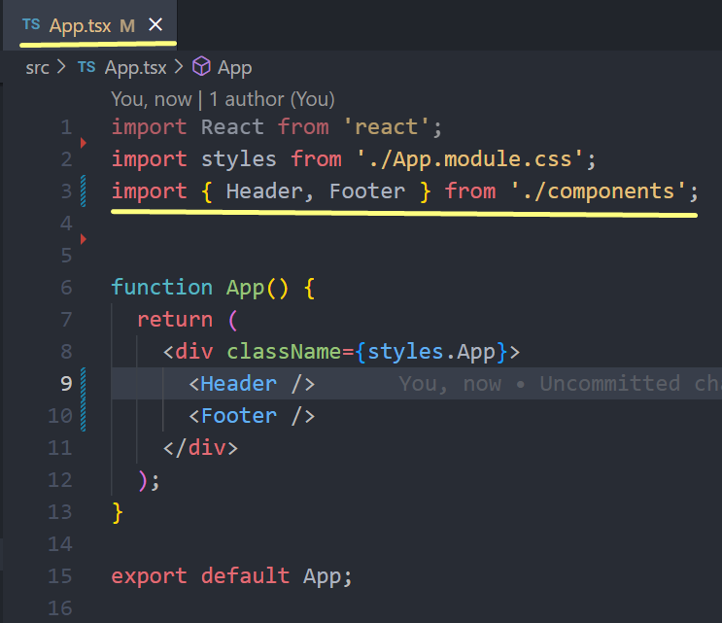

## TypeScript下的React Router 5

### 把整個首頁的代碼放到pages的home裡

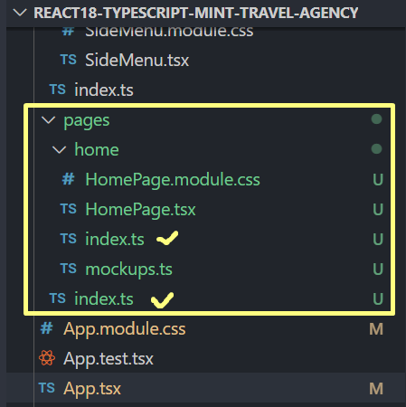

在上圖兩個index.ts中逐個導出

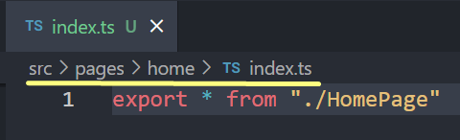 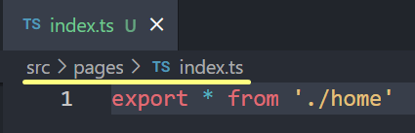

### 在App.tsx中引入並使用HomePage

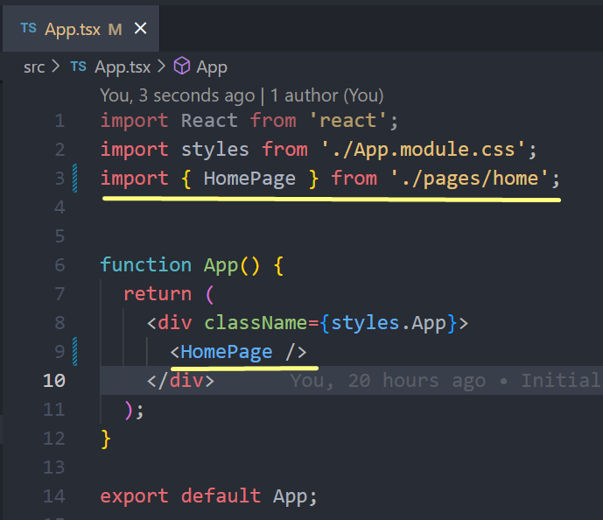

### 安裝React-Router5

npm install react-router-dom@5

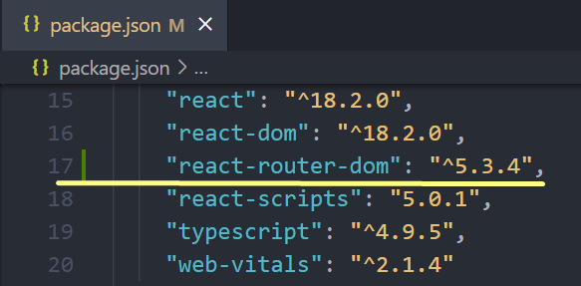

因為React-Router沒有提供原生TypeScript的支持，所以要給項目安裝React-Router的類型定義：

npm install --save-dev @types/react-router-dom

官網地址<https://www.npmjs.com/package/@types/react-router-dom>

（所有類型定義@types/XXXXXX都不會參與項目打包構建，為了減小最終項目的體積，可以把@types/XXXXXX都放在開發依賴中。安裝的時候用--save-dev）

* 如果一個第三方庫沒有原生支持TypeScript，比較出名的框架都會提供typing支持（npm install @types/XXXXXX）

如何知道第三方庫是否有原生支持TypeScript？要麼Google一下答案。要麼直接用一下，代碼報錯，則說明不支持。

比如在未安裝@types/react-router-dom時，把鼠標放到Link上，可以看到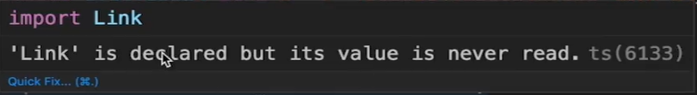無類型定義。說明這個框架不支持類型定義，需要單獨安裝。

### 使用React-Router5

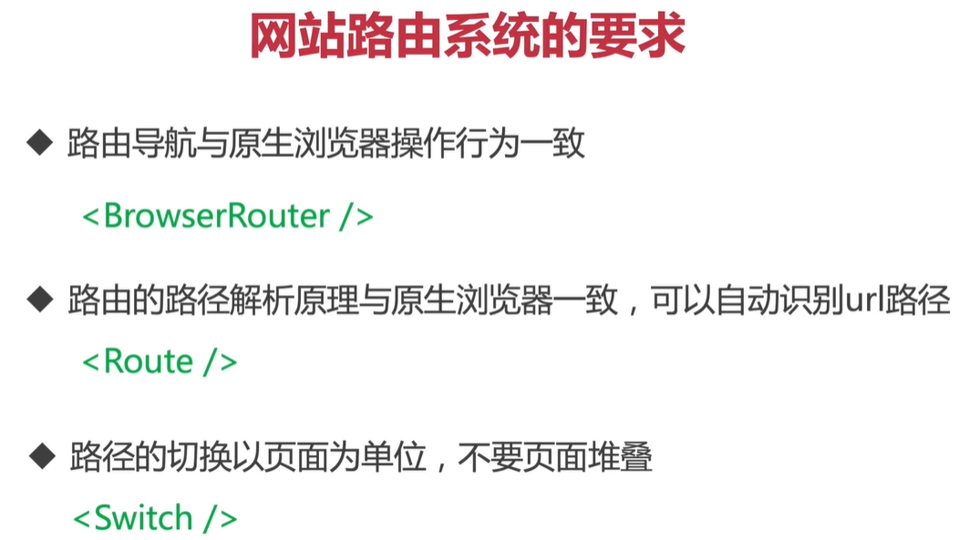

可以把BrowserRouter看成Context。

用BrowserRouter包裹所有路由。

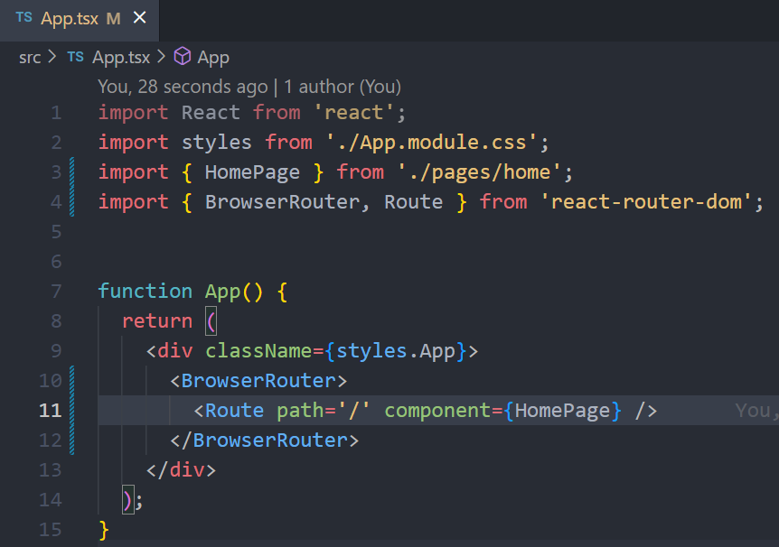

默認的React-Router配置是，只要路徑匹配上，頁面就都會顯示

比如下面這樣的代碼

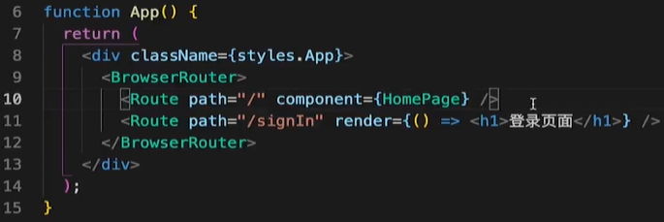

在瀏覽器輸入<http://localhost:3000/signIn>，頁面會同時顯示HomePage和登錄頁面

解決方案1



解決方案2

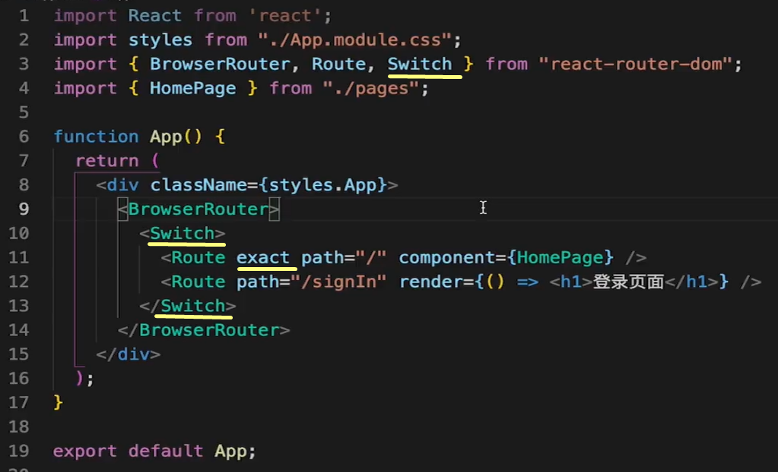

或者把根目錄的Route放到最後，不加exact

注意，404頁面要放到最後

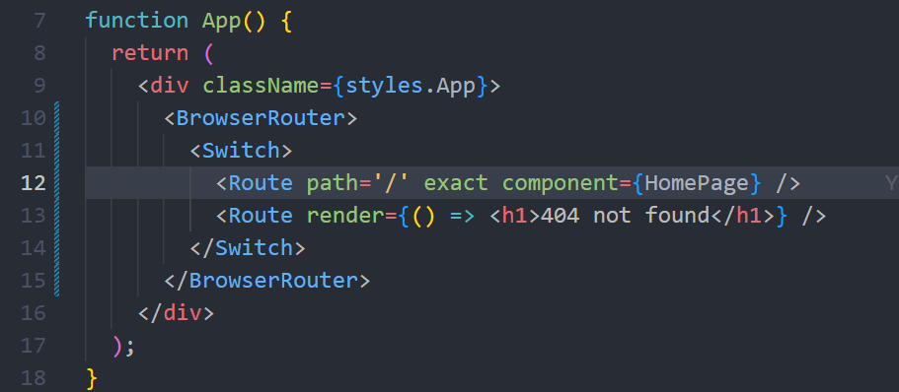

### 使用params參數要藉助RouteComponentProps來定義泛型

否則props.match.params會報錯

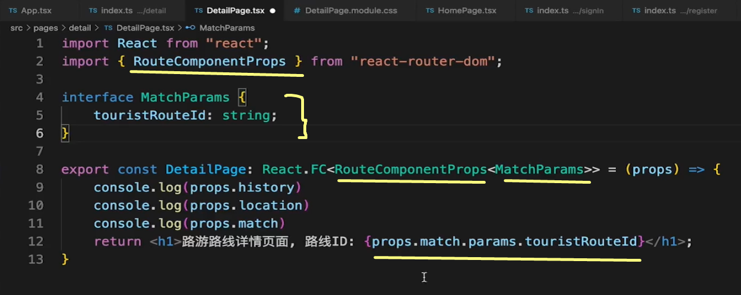

### withRouter在組件間傳遞數據

withRouter把非路由類式組件變成路由組件，然後傳遞數據

比如ProductImage.tsx是非路由組件，點擊這個圖片，就跳轉到相關的產品詳情頁面

準備好產品詳情頁：

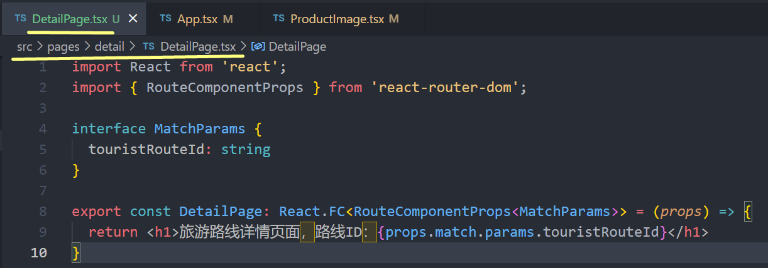

把詳情頁層層導出

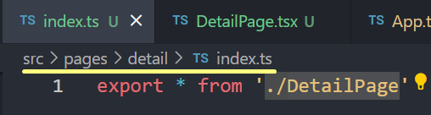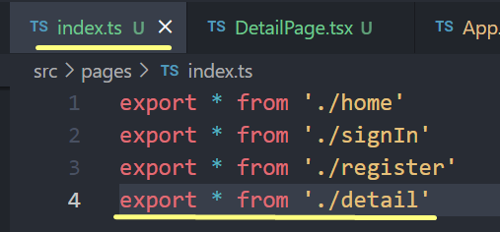

在App.tsx中放好路由

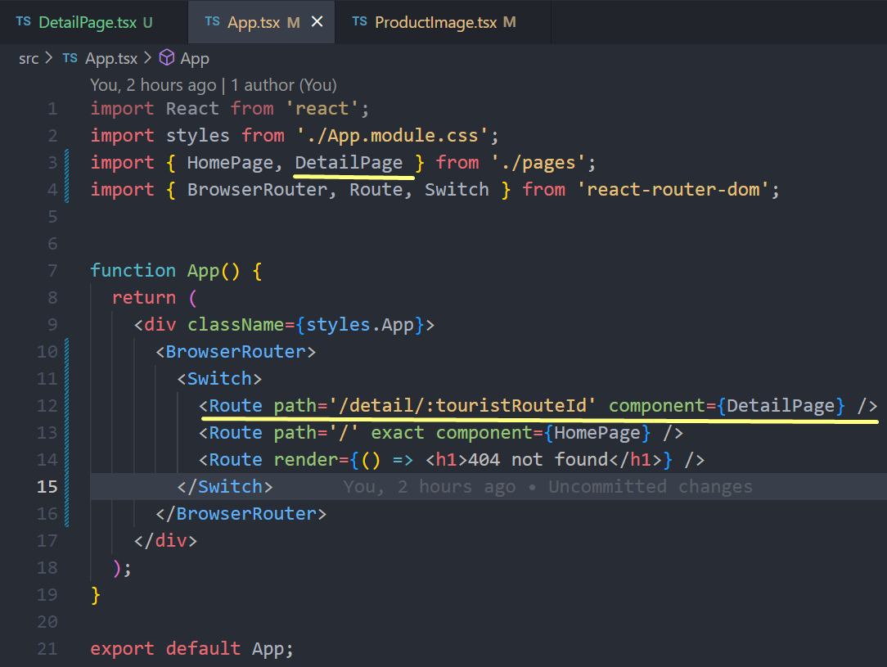

去產品圖片頁面，只要點擊產品圖片，就跳到產品詳情頁

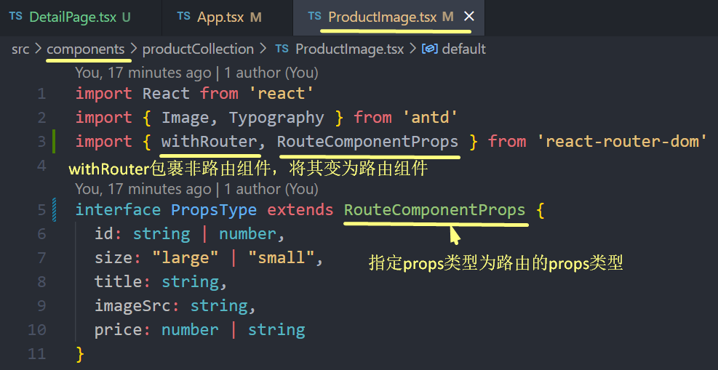

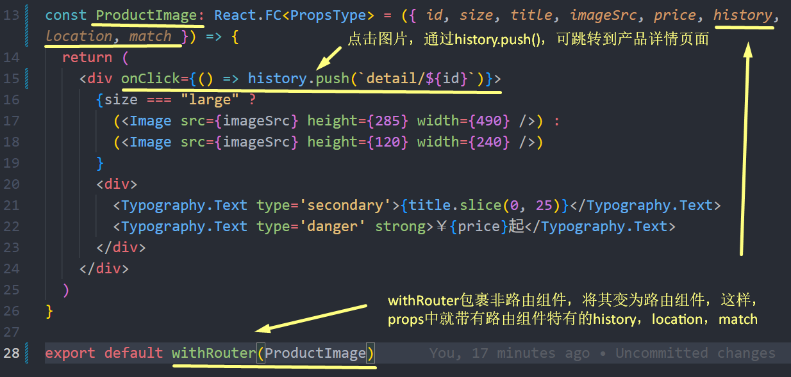

### Link

引入Link 

上圖第15行代碼可以改為

Link會轉換為a標籤，這樣用戶可以右鍵選擇在新標籤頁中打開鏈接，用戶體驗很好。

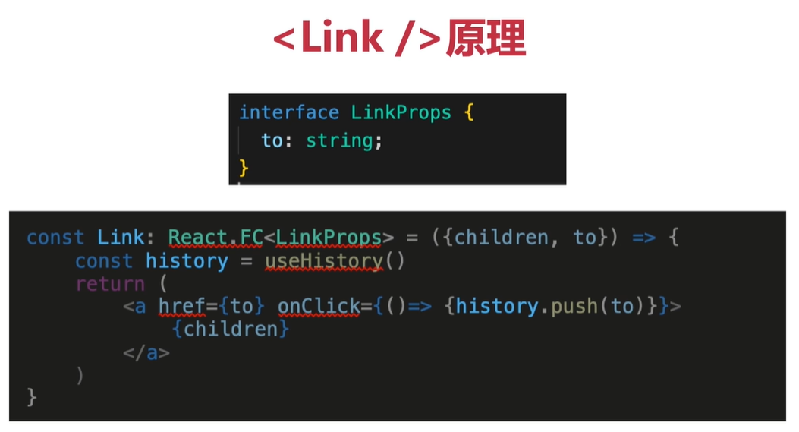

children是組件，to是url

### TypeScript中，定義和繼承的關係

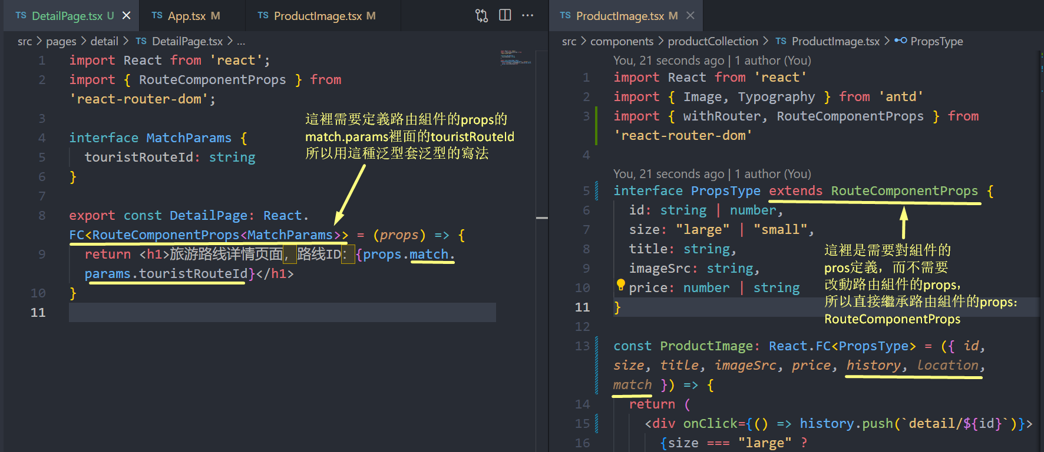

### useRouter在組件間傳遞數據

useRouter可以在函數式組件裡使用

例如，在首頁的hearder是個函數式組件，

點擊“註冊”，去註冊頁面

點擊“登錄”，去登錄頁面

點擊span包裹的logo和Mint Travel Agency，去主頁

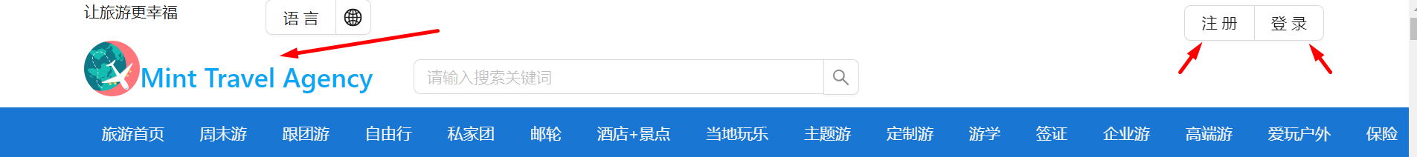

App.tsx配置路由

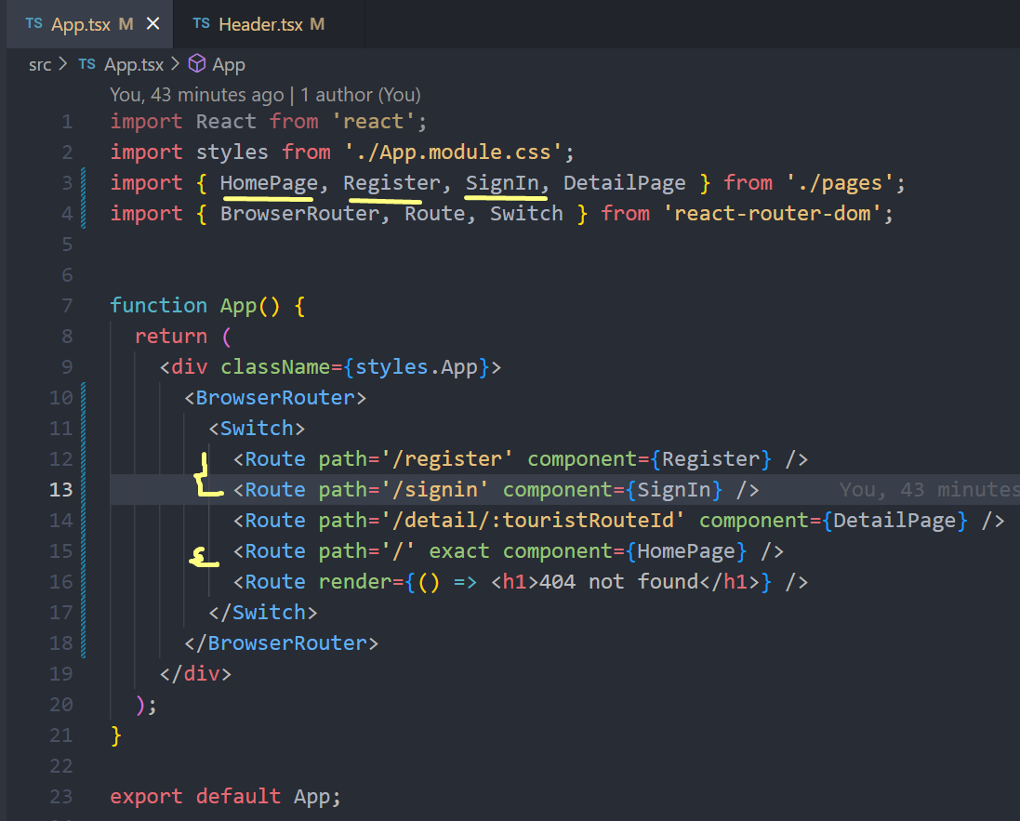

Header.tsx引入useXXX路由相關代碼



在組件內部使用，打印一下

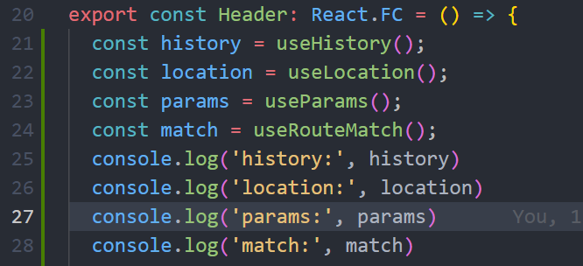

打印結果

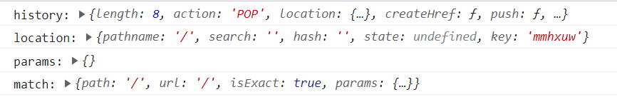

在被點擊的地方使用history.push()

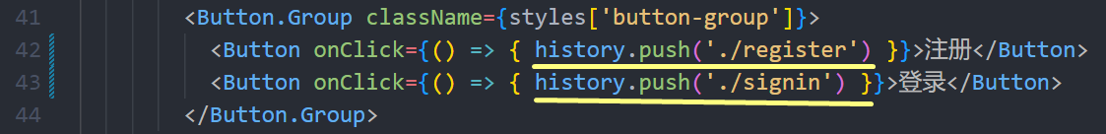



## TypeScript下的React Router 6

最新的react-router，可以支持TypeScript了，無需再安裝React-Router的類型定義@types/react-router-dom

### 給useParams()定義類型

點擊圖片



進入旅遊路線詳情頁

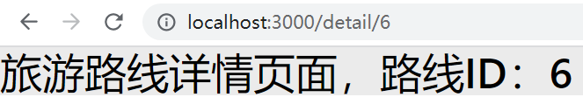

src/App.tsx頁面定義好詳情頁的路由

import React from 'react';

import styles from './App.module.css';

import { HomePage, Register, SignIn, DetailPage, NotFound } from './pages';

import { BrowserRouter, Routes, Route } from 'react-router-dom';

function App() {

  return (

    <div className={styles.App}>

      <BrowserRouter>

        <Routes>

          <Route path='/register' element={<Register />} />

          <Route path='/signin' element={<SignIn />} />

          <Route path='/detail/:touristRouteId' element={<DetailPage />} />

          <Route path='/' element={<HomePage />} />

          <Route path='*' element={<NotFound />} />

        </Routes>

      </BrowserRouter>

    </div>

  );

}

export default App;

src/components/productCollection/ProductImage.tsx

import React from 'react'

import { Image, Typography } from 'antd'

import { useNavigate } from 'react-router-dom'

interface PropsType {

  id: string | number,

  size: "large" | "small",

  title: string,

  imageSrc: string,

  price: number | string

}

const ProductImage: React.FC<PropsType> = ({ *id*, *size*, *title*, *imageSrc*, *price* }) => {

  const navigate = useNavigate()

  return (

    <div onClick={() => navigate(`detail/${id}`)}>

      {size === "large" ?

        (<Image src={imageSrc} height={285} width={490} />) :

        (<Image src={imageSrc} height={120} width={240} />)

      }

      <div>

        <Typography.Text type='secondary'>{title.slice(0, 25)}</Typography.Text>

        <Typography.Text type='danger' strong>￥{price}起</Typography.Text>

      </div>

    </div>

  )

}

export default ProductImage

src/pages/detail.tsx

import React from 'react';

import { useParams } from 'react-router-dom';

export const DetailPage: React.FC = (*props*) => {

  console.log(useParams())

  // 用"touristRouteId"给useParams()做好泛型定義

  const params = useParams<"touristRouteId">()

  return <h1>旅游路线详情页面，路线ID：{params.touristRouteId}</h1>

}

path='/detail/:touristRouteId’裡面只有一個參數touristRouteId，所以上面給useParams<>()定義時，寫的是useParams<"touristRouteId">()

如果path='/detail/:touristRouteId/:tName’ 這裡有2個參數：touristRouteId和tName

那麼這樣給useParams<>()定義泛型：

src/pages/detail.tsx代碼

import React from 'react';

import { useParams } from 'react-router-dom';

// 注意，這裡只能用type來定義，不能用interface，因為useParams()這個勾子函數需要傳入的是一個string類型的字符串，而不是對象。interface是定義對象的。而type可以定義各種類別。

type MatchParams = {

  touristRouteId: string,

  tName: string

}

export const DetailPage: React.FC = (*props*) => {

  console.log(useParams())

  const params = useParams<MatchParams>()

  return <h1>旅游路线详情页面，路线ID：{params.touristRouteId}</h1>

}

如果一定要用interface來定義MatchParams，使用MatchParams時要在其前面加上keyof。用keyof可以取到對象裡的每個key

示例代碼

import React from 'react';

import { useParams } from 'react-router-dom';

interface MatchParams {

  touristRouteId: string,

  tName: string

}

export const DetailPage: React.FC = (*props*) => {

  console.log(useParams())

  const params = useParams<keyof MatchParams>()

  return <h1>旅游路线详情页面，路线ID：{params.touristRouteId}</h1>

}

### React Router 6 支持類式組件

React Router 6更傾向於支持函數式組件

想要在類式非路由組件中使用React Router的props特性，React Router 5 有withRouter，但是React Router 6 沒有有withRouter。那麼，可以自己做一個withRouter

建立src/helpers/withRouter.tsx

import { useNavigate, NavigateFunction } from "react-router-dom";

export interface RouteComponentProps {

  navigate: NavigateFunction

}

export const withRouter = (*Component*) => {

  const Wrapper = (*props*) => {

    const navigate = useNavigate();

    return <Component navigate={navigate} {...props} />

  }

  return Wrapper

}

修改HomePage.tsx



import { withRouter, RouteComponentProps } from '../../helpers/withRouter';

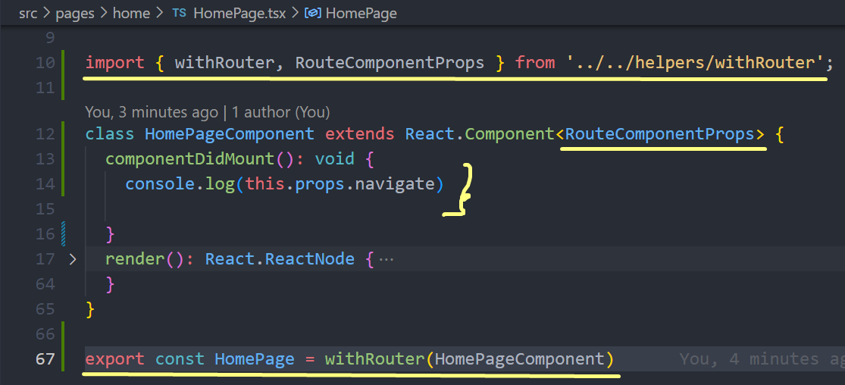

第14行打印結果



可以直接在HomePage及其子頁面用this.props.navigate

比如this.props.navigate(‘./newsList’)

以後開發盡量用函數式組件和hooks

## i18n

### i18n定義

i18n= 

網站語言切換原理

* 語言包作為靜態資源單獨保存：xml，json
* 每種語言對應一個文件
* 切換語言設置時，語言文件也會隨之切換

### i18n工具

目前最主流的框架：i18next

i18next的React插件：react-i18next。該插件為React項目提供了大量的專有API、高階組件，各種Hooks

文檔：<https://react.i18next.com>

### 使用方法

#### 安裝：npm install react-i18next i18next --save

安裝2個框架：底層框架i18next和拓展框架react-i18next。這兩者都支持TypeScript，所以無需安裝任何額外的TS聲明文件。

看quick start

<https://react.i18next.com/guides/quick-start>

#### 建立src/i18n/configs.ts

en.json和zh.json都是語言包

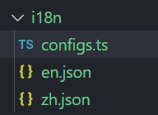

src/i18n/en.json

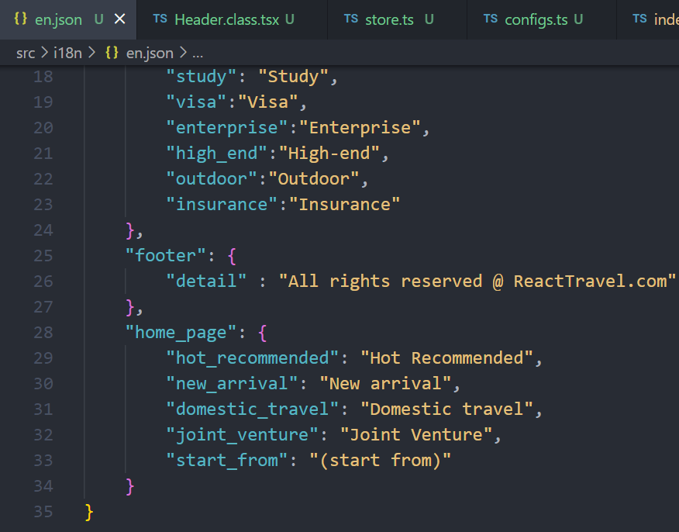

src/i18n/configs.ts

import i18n from "i18next";

import { initReactI18next } from "react-i18next";

import translation_en from "./en.json";

import translation_zh from "./zh.json";

const resources = {

  en: {

    translation: translation_en,

  },

  zh: {

    translation: translation_zh,

  },

};

i18n

  .use(initReactI18next) // passes i18n down to react-i18next

  .init({

    resources,

    lng: "en", // language to use, more information here: https://www.i18next.com/overview/configuration-options#languages-namespaces-resources

    // you can use the i18n.changeLanguage function to change the language manually: https://www.i18next.com/overview/api#changelanguage

    // if you're using a language detector, do not define the lng option

    interpolation: {

      escapeValue: false // react already safes from xss

    }

  });

  export default i18n;

#### 在src/index.tsx中引入src/i18n/configs即可用了

import "./i18n/configs"

無需其它操作，i18n會自動通過React的context讓所有組件都能用i18n

官網說明：The interesting part here is by i18n.use(initReactI18next) we pass the i18n instance to react-i18next which will make it available for all the components via the context api.

#### 在src/pages/home/HomePage.tsx類式組件中使用i18n

import React from 'react'

import { Header, Footer, SideMenu, Carousel, ProductCollection, BusinessPartners } from '../../components';

import { Row, Col, Typography } from 'antd';

import { productList1, productList2, productList3 } from './mockups';

import sideImage from "../../assets/images/sider_2019_12-09.png"

import sideImage2 from "../../assets/images/sider_2019_02-04.png"

import sideImage3 from "../../assets/images/sider_2019_02-04-2.png"

import styles from './HomePage.module.css';

// 小寫字母開頭的withXXX是高階組件，大寫字母開頭的WithXXX是TypeScript類型定義

import { withTranslation, WithTranslation } from 'react-i18next'

class HomePageComponent extends React.Component<WithTranslation> {

  render(): React.ReactNode {

    const { t } = this.props

    return <div>

      <Header />

      {/* 页面内容content */}

      <div className={styles['page-content']}>

        <Row style={{ marginTop: 20 }}>

          <Col span={6}>

            <SideMenu />

          </Col>

          <Col span={18}>

            <Carousel />

          </Col>

        </Row>

        <ProductCollection

          title={

            <Typography.Title level={3} type="warning">

              {t("home_page.hot_recommended")}

{t("home_page.hot_recommended")}指的是語言包中的內容，如下圖

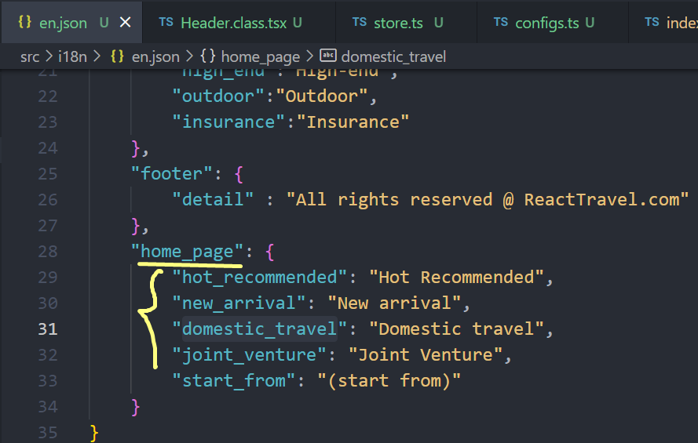

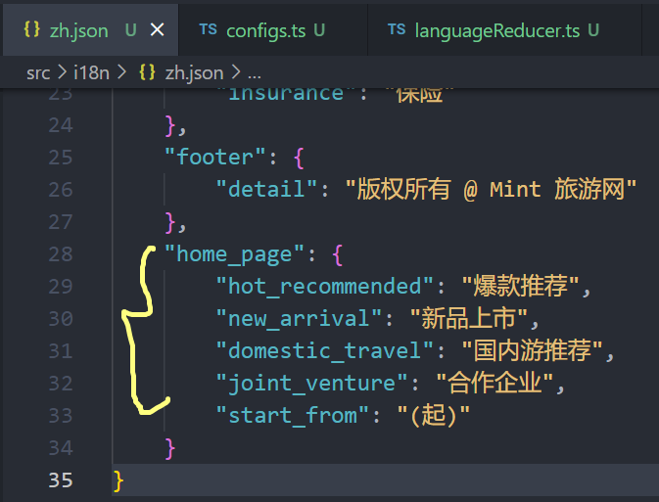

代碼繼續……

            </Typography.Title>

          }

          sideImage={sideImage}

          products={productList1}

        />

        <ProductCollection

          title={

            <Typography.Title level={3} type="danger">

              {t("home_page.new_arrival")}

            </Typography.Title>

          }

          sideImage={sideImage2}

          products={productList2}

        />

        <ProductCollection

          title={

            <Typography.Title level={3} type="success">

              {t("home_page.domestic_travel")}

            </Typography.Title>

          }

          sideImage={sideImage3}

          products={productList3}

        />

        <BusinessPartners />

      </div>

      <Footer />

    </div>

  }

}

export const HomePage = withTranslation()(HomePageComponent)

HTM頁面效果。左邊豎欄為英文語言下的顯示，右邊豎欄為中文語言下的顯示

 

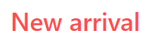 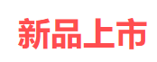

 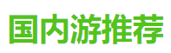

#### 在src/components/footer/Footer.tsx函數式組件中使用i18n

import React from "react";

import { Layout, Typography } from 'antd';

import { useTranslation } from "react-i18next";

export const Footer: React.FC = () => {

  const { t } = useTranslation()

  return (

    <Layout.Footer>

      <Typography.Title level={3} style={{ textAlign: "center" }}>

        {t("footer.detail")}

      </Typography.Title>

    </Layout.Footer>

  )

}

{t("footer.detail")}在語言包中對應的內容：

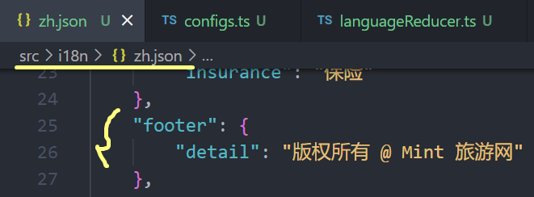

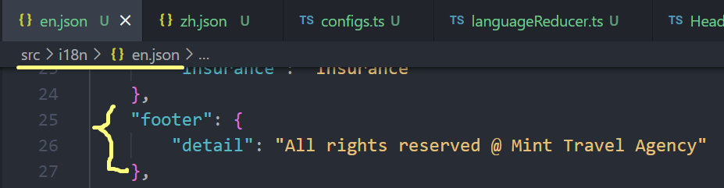

HTML頁面Footer顯示效果

中文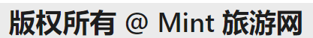

英文

#### 在src/components/header/header.class.tsx類式組件中使用i18n

import React from "react";

import styles from './Header.module.css';

import logo from '../../assets/logo.png';

import { Layout, Typography, Input, Button, Dropdown, Menu } from 'antd';

import { GlobalOutlined } from '@ant-design/icons';

import { withRouter, RouteComponentProps } from "../../helpers/withRouter";

import store from "../../redux/store";

import { MenuProps } from "antd";

// 小寫字母開頭的withXXX是高階組件，大寫字母開頭的WithXXX是TypeScript類型定義

import { withTranslation, WithTranslation } from 'react-i18next'

import i18n from "../../i18n/configs";

interface State {

  language: "en" | "zh",

  languageList: { name: string, code: string }[]

  items: MenuProps['items']

}

// 兩個props的類型定義合併在一起，用&

class HeaderComponent extends React.Component<RouteComponentProps & WithTranslation, State> {

  constructor(*props*) {

    super(props);

    const storeState = store.getState()

    this.state = {

      language: storeState.language,

      languageList: storeState.languageList,

      items: []

    }

  }

  componentDidMount(): void {

    this.handleMenuList()

  }

  handleMenuList = () => {

    let items: any[] = []

    this.state.languageList.forEach((*l*, *index*) => {

      const labelSpan = <span onClick={this.menuClickHandler}>{l.name}</span>

      let obj = { key: l.code, label: labelSpan }

      items[index] = obj

    })

    const iLength = items.length

    const labNewLan = <span onClick={this.menuClickHandler}>{this.props.t("header.add_new_language")}</span>

    items[iLength] = { key: 'new_lan', label: labNewLan }

    this.setState({ items })

  }

  componentDidUpdate(): void {

    store.subscribe(() => {

      this.setState({ language: store.getState().language, languageList: store.getState().languageList }, () => {

        this.handleMenuList()

      })

    })

  }

  menuClickHandler = (*e*) => {

    let language: string = ''

    if (e.target.innerText === "添加新语言" || e.target.innerText === "add new language") {

      const addNewLanguageAction = {

        type: "ADD_LANGUAGE",

        language: 'new language'

      }

      store.dispatch(addNewLanguageAction)

      return

    }

    if (e.target.innerText === "中文") {

      language = 'zh'

    } else if (e.target.innerText === "English") {

      language = 'en'

    }

    i18n.changeLanguage(language)

只要點擊“中文”或者“English”，就去修改i18n裡面的語言設置，切換語言

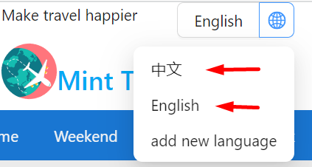

修改的是src/i18n/configs.ts中的第20行代碼的lng這個參數，如下圖。

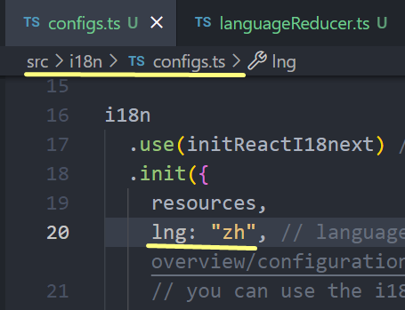

代碼繼續……

    const changeLanguageAction = {

      type: "CHANGE_LANGUAGE",

      language

    }

    store.dispatch(changeLanguageAction)

  }

  render() {

    const { navigate, t } = this.props

    let items = this.state.items

    return (

      <div className={styles['app-header']}>

        <div className={styles.inner}>

          <Typography.Text className={styles.slogan}>{t("header.slogan")}</Typography.Text>

          <Dropdown.Button

            style={{ marginLeft: 15 }}

            menu={{ items }}

            icon={<GlobalOutlined />}

          >

            {this.state.language === "zh" ? "中文" : "English"}

          </Dropdown.Button>

          <Button.Group className={styles['button-group']}>

            <Button onClick={() => { navigate('./register') }}>{t("header.register")}</Button>

            <Button onClick={() => { navigate('./signin') }}>{t("header.signin")}</Button>

          </Button.Group>

        </div>

        <div className={styles['app-header']}>

          <Layout.Header className={styles['main-header']}>

            <span onClick={() => { navigate('/') }}>

              <img src={logo} alt="logo" className={styles['App-logo']} />

              <Typography.Title className={styles.title} level={3}>{t("header.title")}</Typography.Title>

            </span>

            <Input.Search className={styles['search-input']} placeholder={'请输入搜索关键词'} />

          </Layout.Header>

          <Menu

            mode={"horizontal"}

            className={styles["main-menu"]}

            items={[

              { key: "1", label: t("header.home_page") },

              { key: "2", label: t("header.weekend") },

              { key: "3", label: t("header.group") },

              { key: "4", label: t("header.backpack") },

              { key: "5", label: t("header.private") },

              { key: "6", label: t("header.cruise") },

              { key: "7", label: t("header.hotel") },

              { key: "8", label: t("header.local") },

              { key: "9", label: t("header.theme") },

              { key: "10", label: t("header.custom") },

              { key: "11", label: t("header.study") },

              { key: "12", label: t("header.visa") },

              { key: "13", label: t("header.enterprise") },

              { key: "14", label: t("header.high_end") },

              { key: "15", label: t("header.outdoor") },

              { key: "16", label: t("header.insurance") },

            ]}

          />

        </div>

      </div>

    )

  }

}

// 注意這裡withRouter包裹組件後，再放入withTranslation的第2個括號裡

export const Header = withTranslation()(withRouter(HeaderComponent))

語言包裡的數據

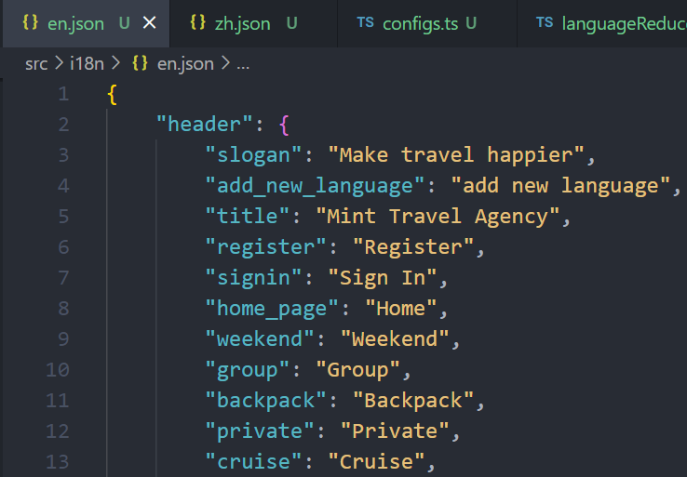

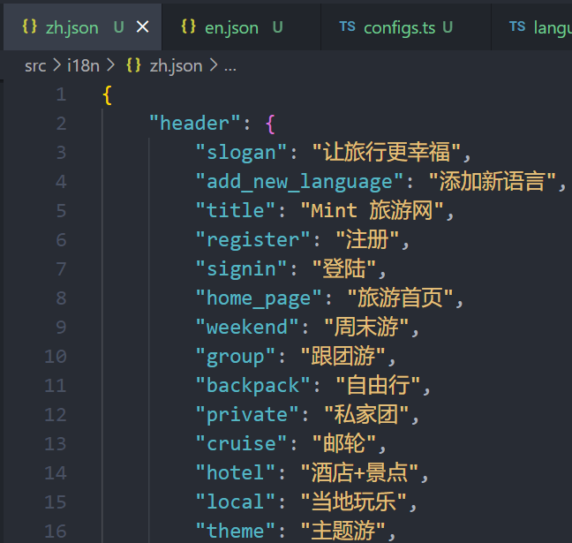

頁面效果：

英文版

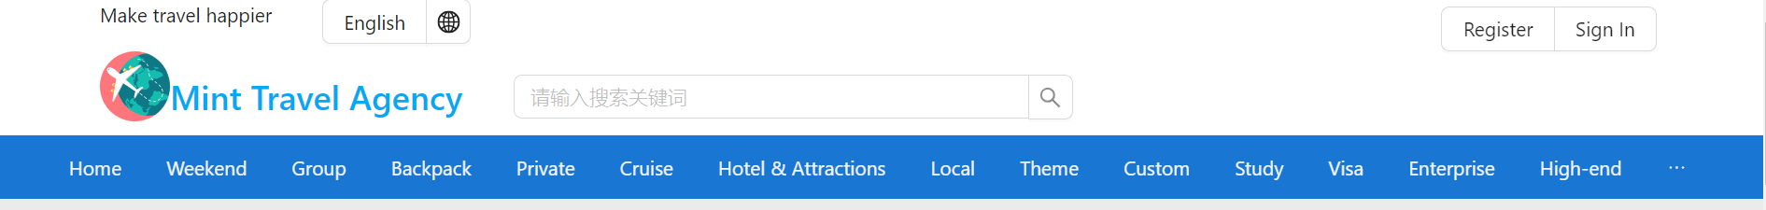

點擊中文切換

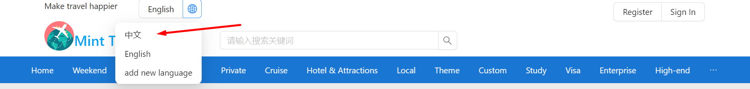

切換為中文後

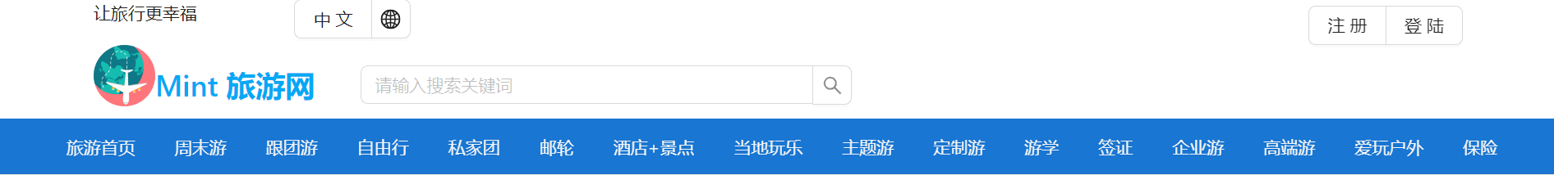

## TypeScript定義action

### src/redux/language/languageActions.ts

// action types

export const ADD_LANGUAGE = 'ADD_LANGUAGE'

export const CHANGE_LANGUAGE = 'CHANGE_LANGUAGE'

// 定義actioncreators，並嚴格定義其type為指定的字符串

interface AddLanguageAction {

  type: typeof ADD_LANGUAGE,

  newLanguage:{name:string,code:string}

}

interface ChangeLanguageAction {

  type: typeof CHANGE_LANGUAGE,

  language: "zh" | "en"

}

// 導出上面的2個action定義，以供reducer使用

export type LanguageActionTypes = AddLanguageAction | ChangeLanguageAction

// action creators

export const addLanguageActionCreator = (*newLanguage*:{name:string,code:string}):AddLanguageAction => {

  return {

    type: ADD_LANGUAGE,

    newLanguage

  }

}

export const changeLanguageActionCreator = (*languageCode*: 'zh' | 'en'):ChangeLanguageAction => {

  return {

    type: CHANGE_LANGUAGE,

    language: languageCode

  }

}

### src/components/header/Header.class.tsx

引入相關actioncreators

import { addLanguageActionCreator, changeLanguageActionCreator } from "../../redux/language/languageActions";

點擊清單裡的“中文”，“English”、“添加新语言”時，dispatch action

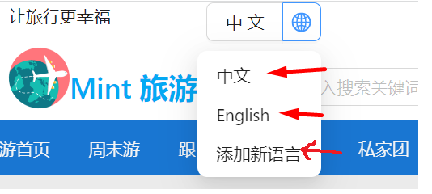

  menuClickHandler = (*e*) => {

    if (e.target.innerText === "添加新语言" || e.target.innerText === "add new language") {

      const newLanguage = { name: "new language", code: 'new_lan' }

      store.dispatch(addLanguageActionCreator(newLanguage))

      return

    }

    let language: 'zh' | 'en' = 'zh'

    if (e.target.innerText === "中文") {

      language = 'zh'

    } else if (e.target.innerText === "English") {

      language = 'en'

    }

    i18n.changeLanguage(language)

    store.dispatch(changeLanguageActionCreator(language))

  }

### src/redux/language/languageReducer.ts

// 引入action types和action type的定義

import { ADD_LANGUAGE, CHANGE_LANGUAGE, LanguageActionTypes } from "./languageActions"

// 定義state

export interface LanguageState{

  language: "en" | "zh",

  languageList: {name:string, code:string}[]

}

const defaultState: LanguageState = {

  language: "zh",

  languageList: [

    { name: "中文", code: "zh" },

    { name: "English", code: "en" },

  ]

}

// 定義action

const languageReducer = (*state* = defaultState, *action*:LanguageActionTypes) => {

  switch (action.type) {

    case CHANGE_LANGUAGE:

      switch (action.language) {

        case "zh":

          return {

            ...state,

            language: action.language

          }

          // return state

        case "en":

            return {

              ...state,

              language: action.language

            }

        default:

          return state

      }

    case ADD_LANGUAGE:

      return {

        ...state,

        languageList: [...state.languageList, action.newLanguage]

      }

    default:

      return state

  }

}

export default languageReducer

## TypeScript下使用React-Redux

### 安裝TS解釋庫

React-Redux不支持TypeScript，所以還要安裝typing庫：

npm install @types/react-redux –save-dev

其它步驟同JS下使用react-redux

### 定義store

src/redux/store.ts

import { createStore } from 'redux'

import languageReducer from './language/languageReducer';

import { devToolsEnhancer } from '@redux-devtools/extension';

const store = createStore(languageReducer,devToolsEnhancer())

// 通過ReturnType可以提取某函數的函數類型

export type RootState = ReturnType<typeof store.getState>

export default store;

### 在類式組件中使用React-Redux，並做好定義

src/components/header/Header.class.tsx

import React from "react";

import styles from './Header.module.css';

import logo from '../../assets/logo.png';

import { Layout, Typography, Input, Button, Dropdown, Menu } from 'antd';

import { GlobalOutlined } from '@ant-design/icons';

import { withRouter, RouteComponentProps } from "../../helpers/withRouter";

import { addLanguageActionCreator, changeLanguageActionCreator } from "../../redux/language/languageActions";

import { MenuProps } from "antd";

// 小寫字母開頭的withXXX是高階組件，大寫字母開頭的WithXXX是TypeScript類型定義

import { withTranslation, WithTranslation } from 'react-i18next'

import i18n from "../../i18n/configs";

import { connect } from "react-redux";

// RootState定義的是store裡面的state，這裡用於定義mapStateToProps裡面的state

import { RootState } from "../../redux/store";

// Dispatch用於定義mapDispatchToProps裡面的dispatch。注意，這裡是從redux中引入Dispatch，而非react中引入Dispatch

import { Dispatch } from "redux";

interface State {

  items: MenuProps['items']

}

// 兩個props的類型定義合併在一起，用&

// RouteComponentProps定義路由props類型；

// WithTranslation定義i18n的props類型，

// ReturnType < typeof mapStateToProps > 定義mapStateToProps類型

// ReturnType<typeof mapDispatchToProps>定義mapDispatchToProps類型

type PropsType = RouteComponentProps & WithTranslation & ReturnType<typeof mapStateToProps> & ReturnType<typeof mapDispatchToProps>

class HeaderComponent extends React.Component<PropsType, State> {

  constructor(*props*) {

    super(props);

    this.state = {

      items: []

    }

  }

  componentDidMount(): void {

    this.handleMenuList()

  }

  handleMenuList = () => {

    let items: any[] = []

    this.props.languageList.forEach((*l*, *index*) => {

      const labelSpan = <span onClick={this.menuClickHandler}>{l.name}</span>

      let obj = { key: index, label: labelSpan }

      items[index] = obj

    })

    const iLength = items.length

    const labNewLan = <span onClick={this.menuClickHandler}>{this.props.t("header.add_new_language")}</span>

    items[iLength] = { key: 'add_new_lan', label: labNewLan }

    this.setState({ items })

  }

  menuClickHandler = (*e*) => {

    if (e.target.innerText === "添加新语言" || e.target.innerText === "add new language") {

      const newLanguage = { name: "new language", code: 'new_lan' }

      this.props.addLanguage(newLanguage)

      this.handleMenuList()

      return

    }

    let language: 'zh' | 'en' = 'zh'

    if (e.target.innerText === "中文") {

      language = 'zh'

    } else if (e.target.innerText === "English") {

      language = 'en'

    }

    i18n.changeLanguage(language)

    this.props.changeLanguage(language)

  }

  render() {

    const { navigate, t } = this.props

    let items = this.state.items

    return (

      <div className={styles['app-header']}>

        <div className={styles.inner}>

          <Typography.Text className={styles.slogan}>{t("header.slogan")}</Typography.Text>

          <Dropdown.Button

            style={{ marginLeft: 15 }}

            menu={{ items }}

            icon={<GlobalOutlined />}

          >

            {this.props.language === "zh" ? "中文" : "English"}

          </Dropdown.Button>

          <Button.Group className={styles['button-group']}>

            <Button onClick={() => { navigate('./register') }}>{t("header.register")}</Button>

            <Button onClick={() => { navigate('./signin') }}>{t("header.signin")}</Button>

          </Button.Group>

        </div>

        <div className={styles['app-header']}>

          <Layout.Header className={styles['main-header']}>

            <span onClick={() => { navigate('/') }}>

              <img src={logo} alt="logo" className={styles['App-logo']} />

              <Typography.Title className={styles.title} level={3}>{t("header.title")}</Typography.Title>

            </span>

            <Input.Search className={styles['search-input']} placeholder={'请输入搜索关键词'} />

          </Layout.Header>

          <Menu

            mode={"horizontal"}

            className={styles["main-menu"]}

            items={[

              { key: "1", label: t("header.home_page") },

              { key: "2", label: t("header.weekend") },

              { key: "3", label: t("header.group") },

              { key: "4", label: t("header.backpack") },

              { key: "5", label: t("header.private") },

              { key: "6", label: t("header.cruise") },

              { key: "7", label: t("header.hotel") },

              { key: "8", label: t("header.local") },

              { key: "9", label: t("header.theme") },

              { key: "10", label: t("header.custom") },

              { key: "11", label: t("header.study") },

              { key: "12", label: t("header.visa") },

              { key: "13", label: t("header.enterprise") },

              { key: "14", label: t("header.high_end") },

              { key: "15", label: t("header.outdoor") },

              { key: "16", label: t("header.insurance") },

            ]}

          />

        </div>

      </div>

    )

  }

}

const mapStateToProps = (*state*: RootState) => {

  return {

    language: state.language,

    languageList: state.languageList

  }

}

// 下面的dispatch可以定義，寫成如下的形式。也可以不定義，直接寫dispatch

const mapDispatchToProps = (*dispatch*: Dispatch) => {

  return {

    changeLanguage: (*language*: "zh" | "en") => {

      dispatch(changeLanguageActionCreator(language))

    },

    addLanguage: (*newLanguage*: { name: string, code: string }) => {

      dispatch(addLanguageActionCreator(newLanguage))

    }

  }

}

// 注意這裡withRouter包裹組件後，再放入withTranslation的第2個括號裡，然後再放入connect的第2個括號裡

export const Header = connect(mapStateToProps, mapDispatchToProps)(withTranslation()(withRouter(HeaderComponent)))

點擊切換中文、English、添加新語言

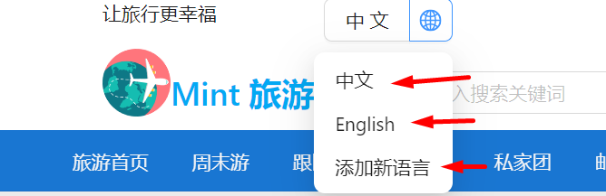

### 在函數式組件中使用React-Redux，並做好定義

#### TypedUseSelectorHook解耦UI組件和store

使用useSelector可以獲取store的state數據

// RootState定義了store裡面state的類別

import { RootState } from "../../redux/store";

// useSelector獲取store的state數據

import { useSelector } from "react-redux";

獲取store的state的language

  const language = useSelector((*state*: RootState) => state.language)

這樣做有個缺點，就是UI組件和store耦合了。所以TypedUseSelectorHook來讓UI組件和store解綁

重寫 useSelector 時用 TypedUseSelectorHook 給它加了 RootState 類型以後，就得到加強版的useSelector。

使用這個加強版的useSelector時，它會自帶store中的所有類型，開發者就無需在文件（組件）中引入store了。不引用store的時候，store和組件就解綁了。

src/redux/hooks.ts

// useSelector獲取store的state數據

// 因為導出的加強版的hook的名字也是useSelector，所以給引入的useSelector改個名，叫useReduxSelector

import { useSelector as useReduxSelector, TypedUseSelectorHook } from 'react-redux'

import { RootState } from './store'

export const useSelector:TypedUseSelectorHook<RootState>=useReduxSelector

src/redux/store.ts 定義store裡面的state類型

// 通過ReturnType可以提取某函數的函數類型

export type RootState = ReturnType<typeof store.getState>

src/redux/hooks.ts中並沒有創建新的hooks，而是給已有的hooks加上所需的類型定義

比如給useSelector加上RootState的類型定義

src/components/header/Header.tsx中

import { useSelector } from "../../redux/hooks";

下面是錯誤代碼，因為無需再給state定義了



正確代碼：

  const language = useSelector((*state*) => state.language)

#### src/components/header/Header.tsx代碼

import React from "react";

import styles from './Header.module.css';

import logo from '../../assets/logo.png';

import { Layout, Typography, Input, Button, Dropdown, Menu } from 'antd';

import type { MenuProps } from 'antd';

import { GlobalOutlined } from '@ant-design/icons';

import { useNavigate } from "react-router-dom";

// 使用加強版的useSelector獲取store中的state數據

import { useSelector } from "../../redux/hooks";

// 使用useDispatch獲取dispatch

import { useDispatch } from "react-redux";

// 用Dispatch來定義dispatch

import { Dispatch } from "redux";

// 用LanguageActionTypes來定義Dispatch的泛型

import { LanguageActionTypes, addLanguageActionCreator, changeLanguageActionCreator } from "../../redux/language/languageActions";

// 使用i18n的多語言系統

import { useTranslation } from "react-i18next"

import i18n from "../../i18n/configs";

// const items: MenuProps['items'] = [

//   {

//     key: '1',

//     label: '中文'

//   },

//   {

//     key: '2',

//     label: 'English'

//   }

// ];

export const Header: React.FC = () => {

  const navigate = useNavigate();

  const language = useSelector((*state*) => state.language)

  // 可以用強類型給dispatch做好定義，但是這樣做沒什麼好處，反而讓代碼臃腫，破壞JS代碼的靈活性

  // const dispatch = useDispatch<Dispatch<LanguageActionTypes>>();

  // 直接用useDispatch()即可

  const dispatch = useDispatch();

  const languageList = useSelector((*state*) => state.languageList)

  const { t } = useTranslation()

  let items: MenuProps['items'] = []

items是下面紅框裡的內容（把鼠標放到地球圖標上，會出現這個下拉框菜單）

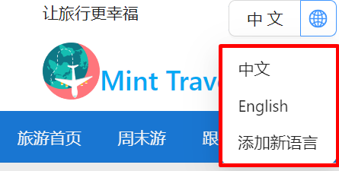

  // 點擊語言下拉框菜單的選項時（即上圖的紅框內的某項）

  const menuClickHandler = (*e*) => {

    if (e.target.innerText === "添加新语言" || e.target.innerText === "add new language") {

      const newLanguage = { name: "new language", code: 'new_lan' }

      dispatch(addLanguageActionCreator(newLanguage))

      handleMenuList()

      return

    }

    let language: 'zh' | 'en' = 'zh'

    if (e.target.innerText === "中文") {

      language = 'zh'

    } else if (e.target.innerText === "English") {

      language = 'en'

    }

    i18n.changeLanguage(language)

    dispatch(changeLanguageActionCreator(language))

  }

  // 獲得語言下拉框的數據，以便放到下面Dropdown.Button的menu中

  const handleMenuList = () => {

    let items2: any[] = []

    languageList.forEach((*l*, *index*) => {

      const labelSpan = <span onClick={menuClickHandler}>{l.name}</span>

      let obj = { key: index, label: labelSpan }

      // items2必須設置為any[]類別，否則這裡報錯，obj無法放入items2

      items2[index] = obj

    })

    // 添加“添加新語言”那一行

    const iLength = items2.length

    const labNewLan = <span onClick={menuClickHandler}>{t("header.add_new_language")}</span>

    items2[iLength] = { key: 'add_new_lan', label: labNewLan }

    // 必須有個類別為MenuProps['items'] 的items3來接類別為any[]的items2。

    // 否則，如果直接return類別為any[]的items2，無法把handleMenuList()賦值給類別為MenuProps['items'] 的items

    let items3: MenuProps['items'] = []

    items3 = [...items2]

    return items3

  }

  // 必須把handleMenuList()的返回值賦值給items，然後把items放到Dropdown.Button的menu中。不能直接把handleMenuList()放到menu中，會報錯。

  items = handleMenuList()

  return (

    <div className={styles['app-header']}>

      <div className={styles.inner}>

        <Typography.Text className={styles.slogan}>{t("header.slogan")}</Typography.Text>

        <Dropdown.Button

          style={{ marginLeft: 15 }}

          menu={{ items }}

          icon={<GlobalOutlined />}

        >

          {language === "zh" ? "中文" : "English"}

        </Dropdown.Button>

        <Button.Group className={styles['button-group']}>

          <Button onClick={() => { navigate('./register') }}>{t("header.register")}</Button>

          <Button onClick={() => { navigate('./signin') }}>{t("header.signin")}</Button>

        </Button.Group>

      </div>

      <div className={styles['app-header']}>

        <Layout.Header className={styles['main-header']}>

          <span onClick={() => { navigate('/') }}>

            <img src={logo} alt="logo" className={styles['App-logo']} />

            <Typography.Title className={styles.title} level={3}>{t("header.title")}</Typography.Title>

          </span>

          <Input.Search className={styles['search-input']} placeholder={'请输入搜索关键词'} />

        </Layout.Header>

        <Menu

          mode={"horizontal"}

          className={styles["main-menu"]}

          items={[

              { key: "1", label: t("header.home_page") },

              { key: "2", label: t("header.weekend") },

              { key: "3", label: t("header.group") },

              { key: "4", label: t("header.backpack") },

              { key: "5", label: t("header.private") },

              { key: "6", label: t("header.cruise") },

              { key: "7", label: t("header.hotel") },

              { key: "8", label: t("header.local") },

              { key: "9", label: t("header.theme") },

              { key: "10", label: t("header.custom") },

              { key: "11", label: t("header.study") },

              { key: "12", label: t("header.visa") },

              { key: "13", label: t("header.enterprise") },

              { key: "14", label: t("header.high_end") },

              { key: "15", label: t("header.outdoor") },

              { key: "16", label: t("header.insurance") },

          ]}

        />

      </div>

    </div>

  )

}

## TypeScript下使用React-Redux進階：異步，Ajax

### Axios

安裝npm install axios

Axios自帶TypeScript，所以無需再安裝TS說明文件

### 在單個axios請求的header中攜帶x-icode

  async componentDidMount() {

    try {

      const { data } = await axios.get("http://123.56.149.216:8080/api/productCollections", {

        headers: {

          "x-icode": "02B408B44413A96E"

        }

      })

      this.setState({

        loading: false,

        productList: data

      })

    } catch (error) {

      if (error instanceof Error) {

        this.setState({

          error: error.message,

          loading: false

        })

      }

    }

  }

### 統一設置axios請求的header中攜帶x-icode

在src/index.tsx中設置

import React from 'react';

import ReactDOM from 'react-dom/client';

import './index.css';

import App from './App';

import 'antd/dist/reset.css';

import "./i18n/configs"

import { Provider } from 'react-redux';

import store from './redux/store';

import axios from "axios"

axios.defaults.headers['x-icode'] = "02B408B44413A96E"

const root = ReactDOM.createRoot(

  document.getElementById('root') as HTMLElement

);

root.render(

  <React.StrictMode>

    <Provider store={store}>

      <App />

    </Provider>

  </React.StrictMode>

);

在各個組件中發送axios請求時，就可以直接發送了。這些請求默認都帶了header參數x-icode

      const { data } = await axios.get("http://123.56.149.216:8080/api/productCollections")

### 處理productList為空的情況

問題

* 在首頁，初始化state時，state裡的productList為空數組
* 緊接著就是render()頁面。而state裡的productList為空數組時去渲染頁面，會報錯。
* 雖然componentDidMount裡面有函數去請求服務器的數據加給state裡的productList，而componentDidMount是在render()之後調用的，這無法解決首次render時state裡的productList為空數組報錯的問題

解決方案：loading

* 在state中設置loading，初始值為true；state裡的productList得到服務器數據後，loading才設為false
* render()裡面return時，分情況。
  + 如果loading為true，那就return一個loading的組件
  + 如果loading為false，
    - 但請求服務器數據有誤，就return一個error的組件
    - 如果無error，就return正常的組件，渲染所有productList

src/pages/home/HomePage.tsx

import React from 'react'

import { Header, Footer, SideMenu, Carousel, ProductCollection, BusinessPartners } from '../../components';

import { Row, Col, Typography, Spin, Result } from 'antd';

// import { productList1, productList2, productList3 } from './mockups';

import sideImage from "../../assets/images/sider_2019_12-09.png"

import sideImage2 from "../../assets/images/sider_2019_02-04.png"

import sideImage3 from "../../assets/images/sider_2019_02-04-2.png"

import styles from './HomePage.module.css';

// 小寫字母開頭的withXXX是高階組件，大寫字母開頭的WithXXX是TypeScript類型定義

import { withTranslation, WithTranslation } from 'react-i18next'

import axios from 'axios';

// 定義類式組件的state

interface State {

  loading: boolean;

  error: string | null;

  productList: any[]

}

class HomePageComponent extends React.Component<WithTranslation, State> {

  constructor(*props*) {

    super(props);

    this.state = {

      loading: true,

      error: null,

      productList: []

    }

  }

  async componentDidMount() {

    try {

      const { data } = await axios.get("http://123.56.149.216:8080/api/productCollections")

      this.setState({

        loading: false,

        productList: data

      })

    } catch (error) {

      if (error instanceof Error) {

        this.setState({

          error: error.message,

          loading: false

        })

      }

    }

  }

  render(): React.ReactNode {

    const { t } = this.props

    const { loading, error, productList } = this.state

    if (loading) {

      return (

        <Spin

          size='large'

          style={{

            marginTop: 200,

            marginBottom: 200,

            marginLeft: "auto",

            marginRight: "auto",

            width: "100%",

          }}

        />

      )

    }

    if (error) {

      return (

        <Result

          status="error"

          title={error}

          subTitle="Please try again."

        />

      )

    }

    return (

      <div>

        <Header />

        {/* 页面内容content */}

        <div className={styles['page-content']}>

          {/* SideMenu and Carousel */}

          <Row style={{ marginTop: 20 }}>

            <Col span={6}>

              <SideMenu />

            </Col>

            <Col span={18}>

              <Carousel />

            </Col>

          </Row>

          {/* Three groups of products */}

          <ProductCollection

            title={

              <Typography.Title level={3} type="warning">

                {t("home_page.hot_recommended")}

              </Typography.Title>

            }

            sideImage={sideImage}

            products={productList[0].touristRoutes}

          />

          <ProductCollection

            title={

              <Typography.Title level={3} type="danger">

                {t("home_page.new_arrival")}

              </Typography.Title>

            }

            sideImage={sideImage2}

            products={productList[1].touristRoutes}

          />

          <ProductCollection

            title={

              <Typography.Title level={3} type="success">

                {t("home_page.domestic_travel")}

              </Typography.Title>

            }

            sideImage={sideImage3}

            products={productList[2].touristRoutes}

          />

          {/* business partners */}

          <BusinessPartners />

        </div>

        <Footer />

      </div>

    )

  }

}

export const HomePage = withTranslation()(HomePageComponent)

### MVC

MVC是種架構模式

MVC代表：模型model，視圖view，控制器controller

MVC可以分離業務操作、UI顯示、邏輯控制

* 模型Model

MVC架構的核心

表示業務模型或數據模型

業務邏輯，如實現算法、管理數據、封裝輸出對象

例如本項目中：在homepage，調用服務器API，獲取數據後放入state中。

* 視圖View

用戶交互界面

僅僅展示數據、不處理數據

例如React項目的JSX代碼

* 控制器Controller

接受用戶的輸入，並調用模型和視圖去完成用戶的請求處理

React項目的Controller不明顯

事實上，React項目可以被稱為MVVM或MV*（*=whatever）

React項目不提倡使用MVC架構。

主流框架

* React使用Redux、Flux、Mobx
* Vue使用Vuex
* Angular使用Rxjs

### Redux-Thunk

Redux-Thunk可在TypeScript下使用，無需安裝聲明文件

#### src/pages/home/HomePage.tsx

在src/pages/home/HomePage.tsx中，componentDidMount()時，發送異步action，去請求products數據

import React from 'react'

import { Header, Footer, SideMenu, Carousel, ProductCollection, BusinessPartners } from '../../components';

import { Row, Col, Typography, Spin, Result } from 'antd';

// import { productList1, productList2, productList3 } from './mockups';

import sideImage from "../../assets/images/sider_2019_12-09.png"

import sideImage2 from "../../assets/images/sider_2019_02-04.png"

import sideImage3 from "../../assets/images/sider_2019_02-04-2.png"

import styles from './HomePage.module.css';

// 小寫字母開頭的withXXX是高階組件，大寫字母開頭的WithXXX是TypeScript類型定義

import { withTranslation, WithTranslation } from 'react-i18next'

import { connect } from 'react-redux';

import { RootState } from '../../redux/store';

import { fetchRecommendProducts } from '../../redux/recommendProducts/recommendProductActions';

// 使用connect()()時記得定義ReturnType<typeof mapStateToProps> & ReturnType<typeof mapDispatchToProps>

class HomePageComponent extends React.Component<WithTranslation & ReturnType<typeof mapStateToProps> & ReturnType<typeof mapDispatchToProps>> {

  componentDidMount() {

    this.props.fetchRecommendProducts()

  }

  render(): React.ReactNode {

    const { t } = this.props

    const { loading, error, productList } = this.props

    if (loading) {

      return (

        <Spin

          size='large'

          style={{

            marginTop: 200,

            marginBottom: 200,

            marginLeft: "auto",

            marginRight: "auto",

            width: "100%",

          }}

        />

      )

    }

    if (error) {

      return (

        <Result

          status="error"

          title={error}

          subTitle="Please try again."

        />

      )

    }

    return (

      <div>

        <Header />

        {/* 页面内容content */}

        <div className={styles['page-content']}>

          {/* SideMenu and Carousel */}

          <Row style={{ marginTop: 20 }}>

            <Col span={6}>

              <SideMenu />

            </Col>

            <Col span={18}>

              <Carousel />

            </Col>

          </Row>

          {/* Three groups of products */}

          <ProductCollection

            title={

              <Typography.Title level={3} type="warning">

                {t("home_page.hot_recommended")}

              </Typography.Title>

            }

            sideImage={sideImage}

            products={productList[0].touristRoutes}

          />

          <ProductCollection

            title={

              <Typography.Title level={3} type="danger">

                {t("home_page.new_arrival")}

              </Typography.Title>

            }

            sideImage={sideImage2}

            products={productList[1].touristRoutes}

          />

          <ProductCollection

            title={

              <Typography.Title level={3} type="success">

                {t("home_page.domestic_travel")}

              </Typography.Title>

            }

            sideImage={sideImage3}

            products={productList[2].touristRoutes}

          />

          {/* business partners */}

          <BusinessPartners />

        </div>

        <Footer />

      </div>

    )

  }

}

const mapStateToProps = (*state*: RootState) => {

  return {

    loading: state.recommendProducts.loading,

    error: state.recommendProducts.error,

    productList: state.recommendProducts.productList

  }

}

const mapDispatchToProps = (*dispatch*) => {

  return {

    fetchRecommendProducts: () => {

      dispatch(fetchRecommendProducts())

    },

  }

}

const HomePageWithoutConnect = withTranslation()(HomePageComponent)

export const HomePage = connect(mapStateToProps, mapDispatchToProps)(HomePageWithoutConnect)

#### src/redux/recommendProducts/redommendProductsActions.ts

import { ThunkAction } from "redux-thunk/es/types"

import { RootState } from "../store"

import axios from 'axios';

// action types

export const FETCH_REDOMMEND_PRODUCTS_START = 'FETCH_REDOMMEND_PRODUCTS_START'

export const FETCH_REDOMMEND_PRODUCTS_SUCCESS = 'FETCH_REDOMMEND_PRODUCTS_SUCCESS'

export const FETCH_REDOMMEND_PRODUCTS_FAILURE = 'FETCH_REDOMMEND_PRODUCTS_FAILURE'

// 定義action creators，並嚴格定義其type為指定的字符串

interface FetchRecommendProductsStart {

  type: typeof FETCH_REDOMMEND_PRODUCTS_START

}

interface FetchRecommendProductsSuccess {

  type: typeof FETCH_REDOMMEND_PRODUCTS_SUCCESS,

  payload:any

}

interface FetchRecommendProductsFailure {

  type: typeof FETCH_REDOMMEND_PRODUCTS_FAILURE,

  payload:any

}

// 導出上面3個action定義，供reducer使用

export type RecommendProductActionTypes = FetchRecommendProductsStart | FetchRecommendProductsSuccess | FetchRecommendProductsFailure

// action creators

const fetchRecommendProductsStart = (): FetchRecommendProductsStart => {

  return {

    type: FETCH_REDOMMEND_PRODUCTS_START

  }

}

const fetchRecommendProductsSuccess = (*data*): FetchRecommendProductsSuccess => {

  return {

    type: FETCH_REDOMMEND_PRODUCTS_SUCCESS,

    payload:data

  }

}

const fetchRecommendProductsFailure = (*data*): FetchRecommendProductsFailure => {

  return {

    type: FETCH_REDOMMEND_PRODUCTS_FAILURE,

    payload:data

  }

}

// thunk 可以返回一個函數，而不一定是js對象

// 在一個thunk action中可以完成一些列連續的action操作

// 並且可以處理異步邏輯

// 從服務器請求數據的業務邏輯可以從ui層面挪到這裏，代碼分層會更清晰

// ThunkAction定義異步請求的action。它的泛型定義需要4個參數：ReturnType, State, ExtraThunkArg, BasicAction extends Action<any>

// 參數1：ReturnType。規定本action creator的函數返回值。這個例子中不需要返回，所以是空的

// 參數2：定義State。這裡可以放RootState

// 參數3：ExtraThunkArg，額外參數。這個例子裡沒有，所以寫unknown或undefined

// 參數4：BasicAction extends Action<any>。定義action的類型。這裡可以用上面定義好的RecommendProductActionTypes。

// 這是高階函數的寫法const a = ()=>()=>{}

export const fetchRecommendProducts = ():ThunkAction<void, RootState, unknown, RecommendProductActionTypes> =>

   async (*dispatch*, *getState*)=> {

    dispatch(fetchRecommendProductsStart())

    try {

      const { data } = await axios.get("http://123.56.149.216:8080/api/productCollections")

      dispatch(fetchRecommendProductsSuccess(data))

    } catch (error) {

      if (error instanceof Error) {

        dispatch(fetchRecommendProductsFailure(error))

      }

    }

  }

// 我在別的項目裡是用下面這種寫法，把(dispatch, getState)=> {}這個函數return出來

export const fetchRecommendProducts = ():ThunkAction<void, RootState, unknown, RecommendProductActionTypes> => {

  return async (*dispatch*, *getState*)=> {

    dispatch(fetchRecommendProductsStart())

    try {

      const { data } = await axios.get("http://123.56.149.216:8080/api/productCollections")

      dispatch(fetchRecommendProductsSuccess(data))

    } catch (error) {

      if (error instanceof Error) {

        dispatch(fetchRecommendProductsFailure(error))

      }

    }

  }

}

#### src/redux/recommendProducts/redommendProductsReducers.ts

import { FETCH_REDOMMEND_PRODUCTS_START, FETCH_REDOMMEND_PRODUCTS_SUCCESS, FETCH_REDOMMEND_PRODUCTS_FAILURE, RecommendProductActionTypes } from "./recommendProductsActions";

export interface RecommendProductsState {

  loading: boolean,

  error: string | null,

  productList: any[]

}

const defaultState: RecommendProductsState = {

  loading: true,

  error: null,

  productList: []

}

// 定義action

const recommendProductsReducer = (*state* = defaultState, *action*: RecommendProductActionTypes) => {

  switch (action.type) {

    case FETCH_REDOMMEND_PRODUCTS_START:

      return {

        ...state,

        loading: true

      }

    case FETCH_REDOMMEND_PRODUCTS_SUCCESS:

      return {

        ...state,

        loading: false,

        productList: action.payload

      }

    case FETCH_REDOMMEND_PRODUCTS_FAILURE:

      return {

        ...state,

        loading: false,

        error:action.payload

      }

    default:

      return state

  }

}

export default recommendProductsReducer

#### src/redux/store.ts

import { createStore, combineReducers, applyMiddleware } from 'redux'

import languageReducer from './language/languageReducer';

import recommendProductsReducer from './recommendProducts/recommendProductsReducers';

// 用於配置redux的開發者工具

import { composeWithDevTools } from '@redux-devtools/extension';

import thunk from 'redux-thunk';

const rootReducer = combineReducers({

  language: languageReducer,

  recommendProducts: recommendProductsReducer

})

const store = createStore(rootReducer,composeWithDevTools(applyMiddleware(thunk)))

// 通過ReturnType可以提取某函數的函數類型

export type RootState = ReturnType<typeof store.getState>

export default store;

## 產品詳情頁

在首頁點擊旅遊線路圖片，進入旅遊詳情頁



### src/pages/detail/DetailPage.tsx

import React from 'react';

import { useParams } from 'react-router-dom';

import axios from 'axios';

import { useEffect, useState } from 'react';

import { Spin, Result, Row, Col, DatePicker, Anchor, Divider, Typography } from 'antd';

import { Header, Footer } from '../../components';

import styles from './DetailPage.module.css'

import { ProductIntro } from '../../components';

import { ProductComments } from '../../components';

import { commentMockData } from "./mockup";

const { RangePicker } = DatePicker

// 注意，這裡只能用type來定義，不能用interface，因為useParams()這個勾子函數需要傳入的是一個string類型的字符串，而不是對象。interface是定義對象的。而type可以定義各種類別。

type MatchParams = {

  touristRouteId: string,

  tName: string

}

// 如果用interface定義MatchParams，下面寫的時候，要寫keyof MatchParams

// 見下面代碼： const params = useParams<keyof MatchParams>()

// interface MatchParams {

//   touristRouteId: string,

//   tName: string

// }

export const DetailPage: React.FC = (*props*) => {

  const [loading, setLoading] = useState<boolean>(true)

  const [product, setProduct] = useState<any>(null);

  const [error, setError] = useState<string | null>(null);

  // 用"touristRouteId"给useParams()做好泛型定義

  // const params = useParams<"touristRouteId">()

  // 如果傳入的參數超過1個

  const params = useParams<MatchParams>()

  // const params = useParams<keyof MatchParams>()

  const { touristRouteId } = params;

  useEffect(() => {

    const fetchData = async () => {

      try {

        const { data } = await axios.get(`http://123.56.149.216:8080/api/touristRoutes/${touristRouteId}`)

        setProduct(data)

        setLoading(false)

      } catch (error) {

        setError(error instanceof Error ? error.message : 'error')

        setLoading(false)

      }

    }

    fetchData()

  }, [])

  if (loading) {

    return (

      <Spin

        size='large'

        style={{

          marginTop: 200,

          marginBottom: 200,

          marginLeft: "auto",

          marginRight: "auto",

          width: "100%",

        }}

      />

    )

  }

  if (error) {

    return (

      <Result

        status="error"

        title={error}

        subTitle="Please try again."

      />

    )

  }

  return (

    <>

      <Header />

      <div className={styles['page-content']}>

        {/* 产品简介和日期选择 */}

        <div className={styles['product-intro-container']}>

          <Row>

            <Col span={13}>

              <ProductIntro

                title={product.title}

                shortDescription={product.description}

                price={product.originalPrice}

                coupons={product.coupons}

                points={product.points}

                discount={product.price}

                rating={product.rating}

                pictures={product.touristRoutePictures.map((*p*) => p.url)}

              />

            </Col>

            <Col span={11}>

              <RangePicker open style={{ marginTop: 20 }} />

            </Col>

          </Row>

        </div>

        {/* 锚点菜单 */}

        <Anchor

          className={styles['product-detail-anchor']}

          direction="horizontal"

          items={[

            {

              key: 'product-features',

              href: '#product-features',

              title: '产品特色',

            },

            {

              key: 'fees',

              href: '#fees',

              title: '费用',

            },

            {

              key: 'before-booking',

              href: '#before-booking',

              title: '预订须知',

            },

            {

              key: 'comments',

              href: '#comments',

              title: '用户评价',

            }

          ]}

        />

        {/* 产品特色 */}

        <div id="product-features" className={styles["product-detail-container"]}>

          <Divider orientation={"center"}>

            <Typography.Title level={3}>产品特色</Typography.Title>

          </Divider>

          <div

            dangerouslySetInnerHTML={{ __html: product.features }}

            style={{ margin: 50 }}

          ></div>

        </div>

        {/* 费用 */}

        <div id="fees" className={styles["product-detail-container"]}>

          <Divider orientation={"center"}>

            <Typography.Title level={3}>费用</Typography.Title>

          </Divider>

          <div

            dangerouslySetInnerHTML={{ __html: product.fees }}

            style={{ margin: 50 }}

          ></div>

        </div>

        {/* 预订须知 */}

        <div id="before-booking" className={styles["product-detail-container"]}>

          <Divider orientation={"center"}>

            <Typography.Title level={3}>预定须知</Typography.Title>

          </Divider>

          <div

            dangerouslySetInnerHTML={{ __html: product.notes }}

            style={{ margin: 50 }}

          ></div>

        </div>

        {/* 商品评价*/}

        <div id="comments" className={styles["product-detail-container"]}>

          <Divider orientation={"center"}>

            <Typography.Title level={3}>用户评价</Typography.Title>

          </Divider>

          <div style={{ margin: 40 }}>

            <ProductComments data={commentMockData} />

          </div>

        </div>

      </div>

      <Footer />

    </>

  )

}

product.features返回的數據是如下這種帶有行內css樣式的html字符串

<div class="bd"><p style="text-align:center"><strong><span style="color:#ffffff;font-size:24px"><a href="http://vacations.ctrip.com/tour/detail/p19441039s2.html" target="_blank"></a></span></strong>

用react的屬性dangerouslySetInnerHTML={{ __html: product.features }}可以把上述代碼渲染成正常的UI

### src/components/productIntro/ProductIntro.tsx

這篇代碼學習如何在TypeScript中定義AndDesign組件

效果圖

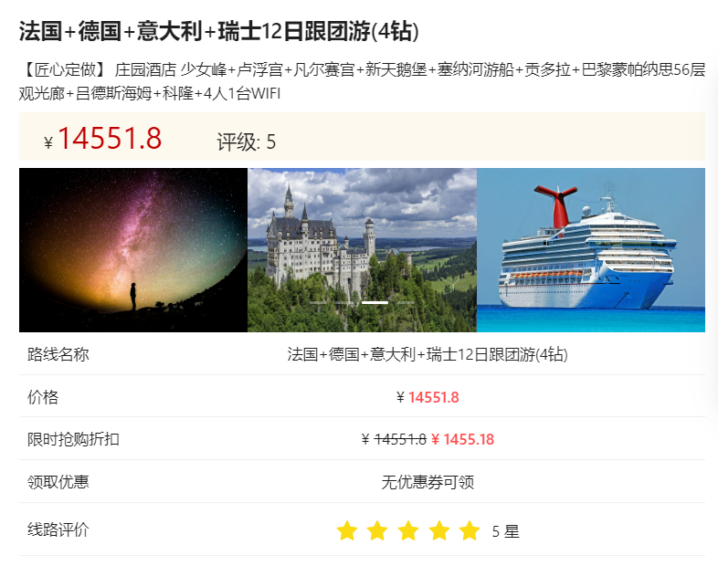

import React from 'react'

import styles from "./ProductIntro.module.css";

import { Typography, Rate, Carousel, Image, Table } from 'antd';

// 引入table的定義，定義table的columns

import { ColumnsType } from 'antd/es/table';

interface PropsType {

  title: string;

  shortDescription: string;

  price: string | number;

  coupons: string;

  points: string;

  discount: string;

  rating: string | number;

  pictures: string[]

}

// 定義table的row橫行

interface RowType {

  key: number;

  title: string;

  description: string | number | JSX.Element;

}

// 定義table的columns，並且把對row的定義作為columns定義的泛型參數

const columns: ColumnsType<RowType> = [

  // 第1豎欄column

  {

    title: "title",

    dataIndex: "title",

    key: "title",

    align: "left",

    width: 120

  },

  // 第2豎欄column

  {

    title: "description",

    dataIndex: "description",

    key: "description",

    align: "center"

  }

]

export const ProductIntro: React.FC<PropsType> = ({ *title*, *shortDescription*, *price*, *coupons*, *points*, *discount*, *rating*, *pictures* }) => {

    // 這是table每行的數據，給它加上RowType定義每行。下面的key值相當於map()裡面給每個渲染的項目加的key

  const tableDataSource: RowType[] = [

    {

      key: 0,

      title: "路线名称",

      description: title,

    },

    {

      key: 1,

      title: "价格",

      description: (

        <>

          ¥{" "}

          <Typography.Text type="danger" strong>

            {price}

          </Typography.Text>

        </>

      ),

    },

    {

      key: 2,

      title: "限时抢购折扣",

      description: discount ? (

        <>

          ¥ <Typography.Text delete>{price}</Typography.Text>{" "}

          <Typography.Text type="danger" strong>

            ¥ {discount}

          </Typography.Text>

        </>

      ) : (

        "暂无折扣"

      ),

    },

    {

      key: 3,

      title: "领取优惠",

      description: coupons ? discount : "无优惠券可领",

    },

    {

      key: 4,

      title: "线路评价",

      description: (

        <>

          <Rate allowHalf defaultValue={+rating} />

          <Typography.Text style={{ marginLeft: 10 }}>

            {rating} 星

          </Typography.Text>

        </>

      ),

    },

  ];

  return (

    <div className={styles['intro-container']}>

      {/* title */}

      <Typography.Title level={4}>{title}</Typography.Title>

      {/* description */}

      <Typography.Text>{shortDescription}</Typography.Text>

      <div className={styles['intro-detail-content']}>

        <Typography.Text style={{ marginLeft: 20 }}>

          ￥<span className={styles['intro-detail-strong-text']}>{price}</span>

        </Typography.Text>

        <Typography.Text style={{ marginLeft: 50 }}>

          <span className={styles['intro-detail-content']}>评级: {rating}</span>

        </Typography.Text>

      </div>

      {/* carousel */}

      <Carousel autoplay slidesToShow={3}>

        {pictures.map((*p*, *index*) => <Image key={index} height={150} src={p} />)}

      </Carousel>

      {/* table */}

      {/* 用RowType定義Table */}

      <Table<RowType>

        columns={columns}

        dataSource={tableDataSource}

        size="small"

        bordered={false}

        pagination={false}

        showHeader={false}

      />

    </div>

  )

}